**EXCELENTÍSSIMO SENHOR DOUTOR JUIZ DE DIREITO DA 39ª VARA CÍVEL DO FORO CENTRAL CÍVEL DE SÃO PAULO/SP**

**Autos n.º 4058012-56.2025.8.26.0100**

**SEIDOR PROJECT SERVICES DO BRASIL CONSULTORIA LTDA**, pessoa jurídica de direito privado inscrita no CNPJ sob n.º 13.611.737/0001-92, com endereço na Avenida das Nações Unidas, n.º 11.541, 10º andar, cj. 102 – sala 1005 - Edifício Bolsa de Imóveis, Brooklin Paulista, São Paulo/SP, CEP 04.578-907, com endereço eletrônico [administrativo@seidor.com.br](mailto:administrativo@seidor.com.br) (“Seidor” ou “Ré”), vem por seus advogados[1] à presença de Vossa Excelência, nos autos da ação em epígrafe, ajuizada por **BRISANET SERVICOS DE TELECOMUNICACOES S.A.** (“Brisanet” ou “Autora”), já devidamente qualificada, apresentar sua **CONTESTAÇÃO E RECONVENÇÃO**, com fulcro nos arts. 335 e 343 do Código de Processo Civil (“CPC”), nos termos a seguir expostos:

# INTRODUÇÃO | O OBJETO DA LIDE

1. A presente ação foi ajuizada pela Autora para discutir o suposto inadimplemento contratual da Ré de um total de 5 (cinco) contratos, celebrados entre as Partes para a implementação, pela Ré, de diversos módulos do sistema SAP[2], que tinha como objetivo um megaprojeto visando a estreia da Autora no mercado de telefonia móvel (5G).
2. Já de início, porém, faz-se necessária a constatação da **absurda**, **ilógica** e **funesta** tentativa da Autora de fazer crer que um projeto complexo, que foi executado ao longo de 2 (dois) anos, com o envolvimento de dezenas de profissionais altamente qualificados da Seidor, e que fez com que a Autora pudesse ingressar no mercado da telefonia móvel (5G), não teria sido “entregue” ou finalizado e que a integralidade dos valores pagos deveria ser devolvida.
3. Como veremos, e como é de se esperar em qualquer projeto desta magnitude, os trabalhos executados pela Seidor foram divididos em diversas etapas, os 5 (cinco) contratos celebrados tinham objetivos e naturezas distintos, e os pagamentos que foram feitos à Seidor ao longo desses 2 (dois) anos eram realizados à medida que essas etapas eram concluídas, **sempre após os testes e aprovações expressos da Brisanet, como ficará comprovado pelos inúmeros documentos que serão juntados com a presente** .
4. Ao contrário do que tenta fazer crer a Autora, os pagamentos realizados à Seidor não foram feitos de forma antecipada, antes de se verificar a entrega do produto – a Autora não estava adquirindo um *software* de prateleira, mas contratando o desenho, planejamento e implementação de um sistema complexo que visava integrar processos e políticas internas que nem sequer existiam na Brisanet desenvolvido especialmente para a Autora, um produto *tailor-maide* como se diz no jargão do mercado.
5. Afinal, como a Autora confessa na exordial que, quando contratou a Ré, a Brisanet era “*uma empresa do setor de telecomunicações* *fundada em 1998, na cidade de Pereiro, na região semiárida de cearense.* *Com uma missão inicial de* ***prover internet*** *via rádio a locais onde o acesso era precário ou inexistente*”[3] e que, em 2021, “*arrematou três lotes regionais no leilão da rede 5G da Anatel (Nordeste e Centro-Oeste)*”, ou seja, a telefonia móvel 5G era um mercado que a Brisanet não dominava e não tinha qualquer ferramenta para iniciar o complexo processo de telefonia móvel, que envolve não somente módulos de sistema SAP, mas muitos outros fatores que fogem a alçada da Seidor, ora Ré, que foi lançada nessa verdadeira aventura jurídica, como se demonstrará a seguir.
6. Em razão dessa ampliação do seu negócio que, em verdade, inauguraria a atuação da Autora em um **modelo de negócio totalmente novo ao seu modelo de negocio já estabelecido** e com uma escala de atuação muito acima daquela à qual estava acostumada, a Autora buscou a Ré para “*implementação de sistema capaz de integrar seus processos e atender as atividades operacionais*”.
7. Em outras palavras, a Autora pretendia deixar de ser apenas uma “*provedora de internet*”, para se lançar no competitivo mundo de provedora de serviços de telefonia móvel, na modalidade 5G competindo com as multinacionais VIVO (Espanha, Grupo Telefonicá), CLARO (Mexicana, AmercaMovil do multimilionário Carlos Slim), TIM (Itália, Grupo Telecom), **sem jamais ter atuado nesse segmento antes**.
8. Isso significa que a Autora não possuía qualquer estrutura de sistemas e/ou de projetos que seriam simplesmente “integrados” pelo sistema SAP, ao contrário, **desenvolveria todos esses processos e sistemas ao mesmo tempo em que eles seriam integrados pelo sistema SAP**, com o auxílio da Seidor.
9. No ditado popular, se diria que a Brisanet queria “*trocar o pneu com o carro andando*”.
10. E, é claro que nesse tipo de situação, e até pelo tamanho do projeto, é **absolutamente normal** que a Brisanet precisasse solicitar mudanças de escopo, adicionar funcionalidades que não foram pensadas antes, e foi justamente por isso que o plano desenhado pela Seidor era bastante flexível.
11. Conforme será detalhado abaixo, as Partes celebraram 5 (cinco) contratos, **todos**, vale ressaltar desde já, regularmente cumpridos pela Seidor e, que, previam o desenvolvimento do projeto em etapas flexíveis. Tais contratos previam diversas etapas a saber; (i) fase de estudos e planejamento; (ii) fase de implementação dividida em diversas etapas que, ao final; (iii) fase de de testes realizados pela Brisanet com apoio da Seidor.
12. Vale frisar também que para cada etapa concluída pela Seidor, as Partes realizavam reuniões em que as funcionalidades do sistema previstas para serem entregues naquela etapa eram testadas pela Brisanet, com gravação das telas demonstrando o pleno funcionamento das respectivas funcionalidades, e na sequência **a Brisanet assinava um Termo de Aceite** que indicava a finalização daquela etapa, a contento, pela Seidor. **Importante ressaltar que, somente após esse aceite formal, a próxima fase era iniciada,** ou seja, não se passava para a fase seguinte sem a formalização da Autora sobre todos os pontos da fase anterior.
13. Aliás, o último contrato assinado entre as Partes foi o Contrato de Licenciamento de Software, assinado em 20.6.2024, e o último Termo de Aceite, referente, à última etapa do Projeto Brisanet, foi assinado em 5.7.2024, ambos no mesmo período em que a Autora alega que estaria enfrentando as dificuldades com a utilização do sistema. O que a Autora não explica, porém, é por qual motivo uma empresa que alega estar sofrendo com um sistema “*imprestável*” desde o início do ano de 2024 assinaria um contrato de licenciamento desse software em junho de 2024? E o Termo de Aceite final do Projeto Brisanet em julho de 2024?
14. As alegações da Autora são ilógicas e contraditórias. Como se demonstrará abaixo, a Seidor tem farta e inquestionável prova documental que confirma a efetiva entrega do projeto à Brisanet, nos exatos termos contratados, que foram alterados em razão das dezenas de modificações solicitadas pela Autora no curso da relação havida entre as Partes.
15. Sobre esse ponto, aliás, vale ressaltar que entre a contratação da Brisanet, em agosto/2022, e a finalização e entrega do projeto em julho/2024, a Brisanet solicitou nada menos do que 75 (setenta e cinco) alterações de escopo que, por certo, impactaram severamente o cronograma inicialmente previsto para o projeto.
16. Isso, porém, era previsto pelas Partes desde o início, e a Seidor conseguiu incorporar as solicitações da Brisanet e finalizar o projeto nos termos contratados e, se considerados os atrasos causados pelas mudanças de escopo solicitadas pela Brisanet, a Seidor cumpriu os Contratos **antes mesmo do prazo acordado**!
17. Como se demonstrará abaixo, portanto, não há que se falar em “falhas” da Seidor e muito menos na “*rescisão motivada da relação contratual*”, posto que os Contratos foram, **todos**, concluídos a contento pela Seidor, o que foi inclusive **aprovado** pela Brisanet, pois se não houve aprovação formal da Brisanet, não se partiria para a próxima fase do projeto.
18. Também veremos que, por essas mesmas razões, são efetivamente devidos os pagamentos das Notas Fiscais inadimplidas pela Brisanet, e que hoje somam **R$ 5.632.132,65**, devendo a Brisanet ser condenada a realizar o pagamento dos valores em aberto, acrescidos de juros de mora e multa.
19. É o que se passa a demonstrar.

# A NATUREZA DO PROJETO E A AUSÊNCIA DE PROCESSOS PRÉVIOS PELA BRISANET

1. Ao longo da petição inicial, a Autora distorce fatos e omite informações e documentos importantes para a plena compreensão do caso, na vã tentativa de obter vantagem ilícita.
2. Como já se adiantou, acima, a Seidor foi contratada para implementar o sistema SAP, ferramenta de gestão de alta complexidade, em um cenário de absoluta inexistência de processos de negócio por parte da Brisanet.
3. Diferente do que tenta induzir a inicial, a Brisanet, à época, não possuía qualquer operação de telefonia celular consolidada; tratava-se de uma empresa de internet residencial aventurando-se em um novo mercado. Assim, o escopo do projeto não era a simples "*sistematização de processos existentes*", como é de praxe na implementação do sistema SAP, mas a **criação** do próprio modelo de negócio da Autora simultaneamente à implementação do software.
4. E esse contexto explica, em grande parte, as dezenas de solicitações de mudança de escopo apresentadas pela Brisanet, bem como as consequentes extensões de prazo em relação ao cronograma inicial.
5. A Autora também omitiu desse D. Juízo a existência dos Termos de Aceite, que comprovam não apenas a entrega de cada etapa do projeto, mas especialmente das etapas finais de cada fase principal (release), e que comprovam indubitavelmente o cumprimento dos Contratos pela Seidor.
6. A fim de permitir a este D. Juízo uma ampla compreensão do objeto da lide, porém, a Seidor prestará alguns esclarecimentos prévios sobre o objeto da lide, em especial sobre **(A)** o sistema SAP e os módulos que foram contratados pela Autora; **(B)**o projeto que foi apresentado pela Seidor à Brisanet para desenho e implementação desse sistema; **(C)** a extrema volatilidade do escopo do projeto, antecipada pelas Partes, e as 75 (setenta e cinco) solicitações de mudança apresentadas pela Brisanet; **(D)** a finalização de todas as etapas do projeto pela Seidor, que deram origem à assinatura dos Termos de Aceite assinados pela Brisanet.

## O Sistema SAP e os módulos contratados pela Autora

1. O Sistema SAP é um software de gestão empresarial que integra e automatiza os principais processos de uma empresa, como finanças, RH, vendas, produção etc., em uma única plataforma, centralizando dados, melhorando a eficiência, a produtividade e a tomada de decisões, sendo um padrão global para o gerenciamento de recursos empresariais.
2. Os clientes que o utilizam passam a ter uma visão unificada e em tempo real das suas operações, facilitando o fluxo de informações entre departamentos e permitindo o uso de tecnologias como Inteligência Artificial e *Machine Learning*, com implementações na nuvem ou localmente.
3. A fim de ilustrar o objetivo desse sistema, imagine que cada setor de uma empresa (financeiro, RH, comercial, estoque, atendimento e suporte ao cliente etc.) fale uma língua diferente – o sistema SAP atua como o tradutor e o arquivo central, garantindo que a informação flua sem erros entre todos eles.
4. O projeto contratado pela Autora compreendia alguns módulos do sistema SAP, em especial:
5. **SAP S/4HANA**: O S/4HANA é a versão mais moderna do ERP (*Enterprise Resource Planning*) da SAP, atuando como o núcleo integrador de todos os **processos de negócio do cliente**. O S/4HANA visa utilizar inteligência de máquina e banco de dados em memória para analisar grandes volumes de dados instantaneamente, e funciona como a base que conecta os demais módulos e sistemas da empresa.
6. **SAP BRIM**: O módulo BRIM (*Billing and Revenue Innovation Management*) é voltado especificamente para a **gestão financeira** de alto volume. É o sistema responsável direto pela gestão de contratos, tarifação, faturamento e cobrança do cliente, atuando na conversão do uso dos serviços (como o tráfego de dados no 5G) em faturas para o consumidor final.
7. **SAP CX (*Customer Experience*)**: É focado na jornada do cliente e **relacionamento com o cliente**, denominado igualmente de CRM (*Customer Relationship Management*). É uma categoria de software e uma estratégia de negócio focada em gerenciar todas as interações de uma empresa com seus clientes atuais e potenciais.
8. **SAP MM e SD**: Focam no **controle de materiais/logística** e organização de todo o processo de vendas e distribuição.
9. Tais módulos são geralmente implementados para integrar os processos e sistemas **já existentes** no negócio do cliente, e a solução é diferente para cada cliente – não se trata de *software de prateleira*, mas de um sistema desenvolvido sob medida, de acordo com as necessidades de cada empresa.
10. Como veremos abaixo, porém, no caso do Projeto Brisanet não havia quaisquer processos existentes – a Autora estava se lançando no mercado da telefonia móvel (5G), e pretendia fazê-lo em tempo recorde pois, afinal, suas 03 (três) competidoras multinacionais já estavam estabelecidas no mercado há décadas ... Todos esses fatores em conjunto dificultaram o processo de desenho e implementação do sistema SAP, além de exigir uma flexibilidade atípica em relação à customização que é feita pela Seidor.

## O Projeto Brisanet | A necessária distinção entre os diferentes contratos celebrados entre as Partes e a delimitação do objeto da lide

1. A relação havida entre as Partes, que é objeto desta lide, perdurou por cerca de 2 (dois) anos, e foi construída em etapas. Diante da complexidade do projeto, foram celebrados **5 (cinco) contratos** para regular a relação entre as Partes:
2. A existência de 5 (cinco) contratos distintos não é simples acaso: cada contrato possuía um objeto, termos e valores próprios, e foram sendo assinados à medida em que o desenvolvimento do projeto avançava. Isso também significa que a vigência deles não era unificada, mas sim **consecutiva**:
3. **Desenho das Soluções**: O primeiro contrato, assinado entre as Partes em 19.8.2022, visava a realização de um estudo prévio que antecederia à implementação do sistema SAP, com duração de 4 (quatro) semanas. O objetivo dessa etapa era mapear as necessidades da Brisanet e desenhar a solução que mais se adequaria a essas necessidades.

**Ago/2022**

**Status**: Encerrado por adimplemento em 27.10.2022

**Nov/2022**

1. **Implementação Preliminar**: Em 27.10.2022, a Seidor apresentou à Brisanet uma nova proposta de trabalho,[4] em que indicou a finalização das etapas de “Preparação” e “Exploração”, que foram objeto do Contrato de Desenho das Soluções, e apresentou uma nova proposta visando “*a alocação do time necessário* ***para início da fase de realização*** *do projeto BRISANET*”, que seria executada em um prazo de 4 (quatro) semanas e com escopo bastante limitado. O segundo contrato foi então assinado entre as Partes em 1.11.2022.

**Status**: Encerrado por adimplemento em 22.11.2022

1. **Contrato de Implementação**: Uma vez concluída a etapa intermediária, que foi objeto do Contrato de Implementação Preliminar, a Seidor apresentou à Brisanet, em 22.11.2022,[5] uma nova proposta comercial para a implementação efetiva do sistema SAP. O terceiro contrato foi então assinado em 29.11.2022, e previa uma duração inicial de 10 (dez) meses, mas também previa a flexibilidade necessária para acomodar os pedidos de alteração de escopo que certamente seriam apresentados pela Brisanet (como de fato ocorreu).

**Nov/2022**

**Status**: Encerrado por adimplemento em 5.7.2024.

1. **Smart Attencion**: Em 31.5.2023, após a entrega do MVP (*Minimum Viable Product*) previsto no Contrato de Implementação, as Partes assinaram o terceiro contrato, que visava a prestação de serviços de **suporte e gestão a aplicações SAP**, e visava apenas **(a)** a gestão de incidentes; **(b)** gestão de problemas; **(c)** monitoramento; **(d)** administração de sistemas e **(e)** gestão de solicitações de mudança da Brisanet.

**Mai/2023**

**Status**: Encerrado por adimplemento em XX.XX.2024.

1. **Licenciamento de Software**: O quinto e último contrato celebrado entre as Partes foi assinado apenas em 20.6.2024, **após a realização dos testes da terceira e última entrega (*release*) prevista no Contrato de Implementação**, e visa regular a licença para uso dos softwares da SAP que, ao que tudo indica, **continuam sendo utilizados pela Autora normalmente**.

**Jun/2024**

**Status**: Vigente.

1. Como se pode observar, os 5 (cinco) contratos celebrados entre as Partes (“Contratos”) tinham objetos distintos, e foram celebrados consecutivamente à medida que o desenvolvimento do Projeto Brisanet avançava.
2. A confusa narrativa da Autora, porém, visa tratar todos os Contratos como se fossem um só, e ao final da sua petição inicial chega a pedir “*a declaração de rescisão e desfazimento* ***da relação contratual****, com consequente restituição dos valores pagos*”, sem especificar a qual contrato se refere, ou mesmo ao seu escopo.
3. E, por certo, imaginar que a Autora pretende rescindir **todos** os Contratos celebrados e executados ao longo de 2 (dois) anos, para a entrega de um sistema que ela utiliza desde 2024, **e segue utilizando até hoje**, beira o absurdo!
4. O que se pode extrair da narrativa feita pela Autora, é que ela traz questões que estão relacionadas somente aos Contrato de Implementação (C) e ao Contrato de Smart Attention (D) – não havendo qualquer fato na petição inicial que possa estar relacionado aos demais Contratos.
5. A compreensão disso depende da análise da estrutura do Projeto Brisanet, em especial aquela relacionada aos três primeiros Contratos. Conforme se nota das apresentações que foram feitas pela Seidor à Brisanet em 11.8.2022, 27.10.2022 e 22.11.2022, o projeto apresentado pela Ré à Autora estava dividido em 5 (cinco) fases principais:[6]

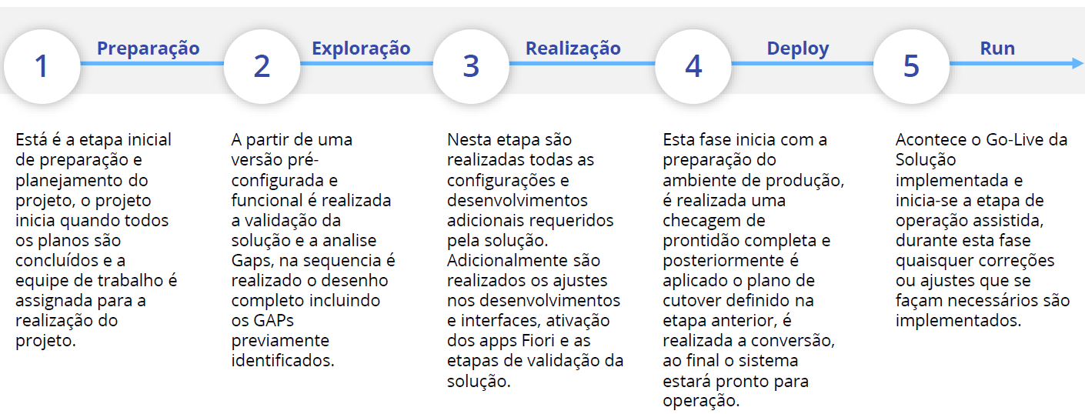

**3º Contrato**

**Implementação S4/HANA**

**29.11.2022**

**R$ 21.000.000,00**

**2º Contrato**

**Implementação Prévia**

**1.11.2022**

**R$ 1.852.790,47**

**1º Contrato**

**Desenho de Soluções S4/HANA**

**19.8.2022**

**R$ 1.813.025,95**

1. O objeto do Contrato de Desenho de Soluções, até por uma questão logica, deveria estar obrigatoriamente concluído para que os demais contratos fossem celebrados e consequentemente iniciados, o que ocorreu em 27.10.2022, motivo pelo qual não há qualquer fundamento para considerá-lo como objeto da presente disputa.
2. Já o Contrato de Implementação Preliminar, celebrado em 1.11.2022, tinha um escopo bastante reduzido e vigência de apenas 4 (quatro) semanas, e englobou apenas as duas primeiras fases (*Sprints*) do projeto de implementação, inexistindo qualquer referência da Autora a essas fases na exordial.
3. Todos os fatos narrados pela Autora relacionados aos supostos atrasos na implementação do Projeto Brisanet estão relacionados unicamente ao Contrato de Implementação, ainda que, como veremos, ele também tenha sido concluído com o Termo aceite e aprovação expressa da Autora, fato esse foi omitido em sua exordial, ressalte-se.
4. Já os fatos relacionados às “falhas” identificadas pela Autora em outubro de 2024, e aquelas reportadas no relatório elaborado pela Grant Thornton, parecem estar relacionadas ao Contrato Smart Attention, e não ao Contrato de Implementação.
5. Como se verá, portanto, a despeito de a Autora requerer a devolução de “*todos os valores pagos*” sequer especifica os instrumentos contratuais aos quais se refere, restando claro que as questões por ela trazidas na presente lide estão relacionadas exclusivamente aos objetos dos Contratos de Implementação e Smart Attention, não havendo que se falar em qualquer pretensão em relação aos demais contratos, como se esclareceu nesse articulado.

## A estrutura de implementação do Projeto Brisanet | O conteúdo de cada uma das “*releases*” e suas respectivas “*sprints*”

1. O Projeto Brisanet, como se demonstrou acima, era bastante complexo e foi organizado em várias etapas, cada contando com um objeto representado por um contrato distinto. Após o mapeamento e especificações das necessidades da Brisanet pela Seidor, objeto do Contrato de Desenho de Soluções, e da preparação para a fase de implementação, objeto do Contrato de Implementação Preliminar, as Partes celebraram o Contrato de Implementação com base no “*Plano de Projeto SAP Brisanet 5G*”, entregue à Autora em 4.11.2022,[7] bem como na apresentação realizada em 22.11.2022, e que constou como anexo ao Contrato de Implementação.[8]
2. E esse planejamento, vale ressaltar desde já, foi feito com base no que se chamou de “*matriz de estórias de usuário*”, documento que compilava as necessidades reportadas pelo próprio time da Brisanet e que foram mapeadas pela Seidor durante a primeira fase do projeto.[9]
3. O plano elaborado a partir desses dados foi apresentado e expressamente **aprovado pela Brisanet**, e compreendia a realização do projeto em 2 (duas) etapas principais, que na documentação do caso são denominadas “*releases*” ou “ondas” (doravante denominadas apenas “Ondas”):
4. **ONDA 1 (Release 1)**: previa a implementação dos módulos necessários ao lançamento do que denominou de MVP (*mínimum viable product*), ou seja, um “produto mínimo e viável” que permitisse à Brisanet já colocar um produto no mercado, testar o modelo de negócios, coletar feedbacks reais de usuários e ajustar o que fosse necessário para o lançamento final de seus produtos.
5. **ONDA 2 (Release 2)**: previa o lançamento dos produtos e o início do faturamento pela Brisanet, com a efetiva integração dos sistemas de venda e faturamento.
6. A apresentação de 22.11.2022,[10] acima referida, detalha o que estava contemplado em cada uma dessas etapas, incluindo os módulos que seriam necessários para o primeiro lançamento e as funcionalidades que deveriam ser disponibilizadas. Também se propôs, naquela mesma oportunidade, um cronograma com a divisão dos trabalhos de ambas as Ondas em etapas menores, com duração planejada de 2 (duas) semanas, e que foram denominadas “sprints” (“Sprints”).
7. No início de cada Sprint, as Partes realizariam uma reunião de alinhamento e planejamento, que definiria o trabalho a ser executado naquela Sprint – em outras palavras, o objeto de cada Sprint **era dinâmico**, o que foi propositalmente definido pelas Partes, justamente para acomodar as futuras solicitações de mudança que viriam a ser apresentadas pela Brisanet, que rotineiramente "descobria" suas necessidades no decorrer do desenvolvimento do projeto, forçando a Seidor a adotar um modelo de implementação por etapas que visava conferir a flexibilidade necessária a um projeto que, longe de ser "Turn Key" estático, transmutou-se em uma construção conjunta e dinâmica — ou seja, a "*construção do avião em pleno voo*".
8. Não por outro motivo, que ficou estabelecido no contrato, para melhor atender a Brisanet que, desde o início “*durante a realização do projeto solicitações de novas estórias de usuário, desenvolvimentos ou configurações poderão ser apresentadas pela BrisaNet*”, inclusive com a previsão de um fluxo de tratamento dessas solicitações:

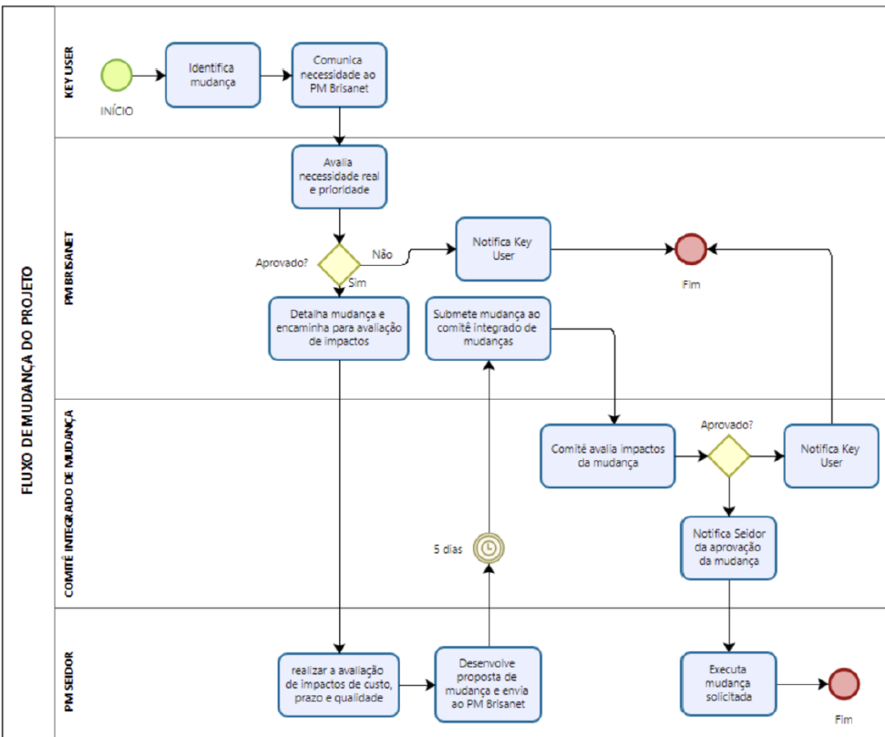

1. A prova cabal dessa volatilidade **planejada** do projeto reside no número de solicitações de alteração (*Change Requests*) feitas pela Autora.
2. Enquanto a praxe de mercado em projetos de tal magnitude apresenta uma média de 5 (cinco) alterações, o presente caso registrou o absurdo número de 75 (setenta e cinco) mudanças de escopo, **todas solicitadas pela Brisanet e atendidas prontamente pela Seidor**.
3. Como veremos abaixo, as solicitações de mudança apresentadas pela Autora impactaram severamente o cronograma inicialmente previsto pela Seidor, **mas, importante ressaltar a** **cada nova etapa entregue, testes eram realizados pelo time da Autora, as funcionalidades eram aprovadas e um Termo de Aceite era assinado por ambas as Partes, comprovando a finalização de cada Sprint**.
4. **Ao final de cada Onda, também eram realizados ciclos de teste de todas as funcionalidades, que também eram realizados e aprovados pelo time da Brisanet que, ao final, assinava novos termos de aceite, fatos esses altamente relevante que foi omitido pela Brisanet em sua inicial**.
5. As alegações da Autora que constam da exordial, e que insinuam a ausência de entrega de qualquer produto, ou mesmo o “abandono” do projeto, revelam a clara má-fé processual da Brisanet e a sua intenção de enriquecer ilicitamente ou, ao menos, sem causa, além de configurar contradição vedada pelo ordenamento jurídico brasileiro (*venire contra factum proprium*) merecendo reprimenda pelo Poder Judiciário.

# A REALIDADE DOS FATOS | A AUTORA OMITIU A EXISTÊNCIA DAS SOLICITAÇÕES DE MUDANÇA E DOS TERMOS DE ACEITE

1. A Seidor concluiu a execução dos serviços previstos em todos os Contratos, extintos por adimplemento contratual, restando vigente apenas o Contrato de Licenciamento de Software, tendo em vista que é o contrato que autoriza a Autora a utilizar o sistema SAP, que ela plenamente usufrui desde o ano de 2024.
2. A Autora, porém, em sua petição inicial, alega a existência de supostas “falhas” na prestação de serviços pela Seidor, em especial que o projeto “*jamais foi entregue de forma plena, eficiente e funcional para atender às necessidades da empresa*”, para pedir a rescisão dos Contratos e a devolução dos valores pagos.
3. Ao fazê-lo, a Autora omitiu dolosamente a existência de dois grupos de relevantes documentos que são **essenciais** para a plena compreensão do caso: **(A)** as Solicitações de Mudança por ela apresentadas no curso da fase de implementação do Projeto Brisanet; bem como **(B)** dos Termos de Aceite por ela assinados e/ou validados ao final de cada etapa finalizada pela Seidor, em especial daqueles por ela assinados quando da efetiva entrega das 3 (três) principais fases da implementação (Ondas).

## As solicitações de mudança apresentadas pela Autora demonstram a extrema complexidade e volatilidade do Projeto Brisanet

1. A Brisanet afirma na inicial que a Seidor teria descumprido o cronograma originalmente pactuado nos contratos firmados (em especial no Contrato de Implementação S4/HANA), e que o projeto, que deveria ser implementado em 21 Sprints e 2 Ondas, estendeu-se para 36 Sprints e 3 Ondas.
2. Como já se demonstrou no item II.C acima, ainda que o planejamento inicial, de fato, previsse a realização de 2 Ondas, divididas em 21 Sprints, ele somente poderia ser respeitado pela Seidor caso o Projeto Brisanet fosse implementado exatamente como planejado, sem qualquer alteração no escopo.
3. Mas não foi isso o que aconteceu.
4. Como já se adiantou, durante a implementação do projeto, e como é de se esperar para um escopo amplo como contratado pela Brisanet que não tinha qualquer expertise no negócio que queria implementar, o cronograma acordado à época da assinatura precisou ser modificado substancialmente em razão das solicitações de alteração de escopo apresentadas pela Brisanet.
5. E essas solicitações não foram apenas documentadas, mas foram objeto de inúmeros termos assinados por ambas as Partes (“Solicitações de Mudança” ou “SMDs”),[11] que indicavam detalhadamente o objeto da mudança, o solicitante, e o impacto no cronograma.
6. Ao todo, verifica-se que a Brisanet chegou a apresentar 75 (setenta e cinco) Solicitações de Mudança entre 10.1.2023 (SMD-01) e 4.6.2024 (SMD-75). Conforme fluxo acordado entre as Partes, e que constou do Plano de Projeto SAP Brisanet 5G,[12] as Solicitações de Mudança eram apresentadas pelos denominados *Key Users*, do time da Brisanet, comunicadas ao *Project Manager* da Brisanet que avaliaria a sua real necessidade e nível de prioridade e, se aprovadas, seriam encaminhadas ao *Project Manager* da Seidor.
7. A Seidor, então, avaliaria os impactos das mudanças propostas, desenvolveria uma proposta de mudança de escopo e cronograma, que seria devolvida ao *Project Manager* da Brisanet, que reavaliaria os impactos constatados pelo *Project Manager* da Seidor e a encaminharia ao “Comitê Integrado de Mudança”, composto por um time composto por pessoas de ambas as Partes.
8. Se aprovado, a mudança era então implementada, os valores excedentes geravam uma Nota Fiscal a ser paga pela Brisanet e o escopo / cronograma do Projeto Brisanet eram definitivamente alterados.
9. Ao todo, 14 (quatorze) Solicitações de Mudança foram submetidas a todo esse processo **e definitivamente aprovadas pela Brisanet, conforme quadro sinótico abaixo**, que demonstra um **impacto de 491 dias úteis**, ao custo de **R$ 5.402.207,69**:

|  |  |  |
| --- | --- | --- |
| **Solicitação de Mudança** | **Impacto em DIAS ÚTEIS** | **Valor** |
| SMD11 | 67 | R$ 2.074.714,66 |
| SMD12 |  | R$ 28.000,00 |
| SMD13 | 21 | R$ 62.000,00 |
| SMD17 | 25 | R$ 44.000,00 |
| SMD19 | 20 | R$ 46.000,00 |
| SMD24 | 20 | R$ 55.000,00 |
| SMD30 | 5 | R$ 12.000,00 |
| SMD32 | 22 | R$ 58.000,00 |
| SMD34 | 40 | R$ 108.000,00 |
| SMD40 | 30 | R$ 100.000,00 |
| SMD41 | 32 | R$ 35.000,00 |
| SMD43 | 15 | R$ 48.000,00 |
| SMD46 | 17 | R$ 67.000,00 |
| SMD71 | 177 | R$ 2.664.493,03 |
| **TOTAL** | **491** | **R$ 5.402.207,69** |

1. É preciso ressaltar, ainda, que as 64 (sessenta e quatro) Solicitações de Mudança feitas exclusivamente pela Brisanet que não chegaram a ser definitivamente aprovadas em alguma das etapas do fluxo acima indicado **também impactaram severamente as atividades da Seidor**, pois demandaram avaliação pela sua equipe que estava alocada no projeto e, em sua maioria, deram origem à elaboração de relatórios de impacto e/ou necessidade de implementação.[13]
2. O primeiro impacto significativo ao escopo e ao cronograma do Projeto Brisanet foi objeto da Solicitação de Mudança n. 11, cujo relatório contém 32 páginas dedicadas a documentar as alterações requeridas pela Brisanet e o seu respectivo impacto financeiro e ao cronograma do projeto. Os trechos abaixo foram extraídos desse documento, e retratam bem essas questões que novamente foram omitidas pela Brisanet:[14]

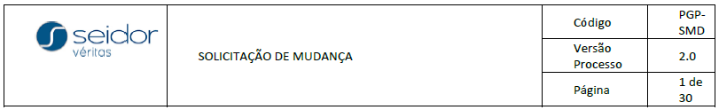

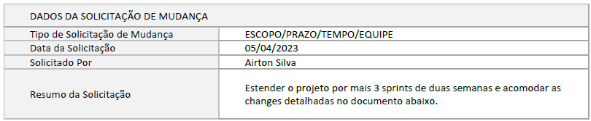

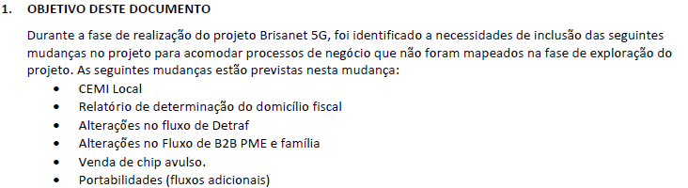

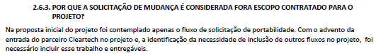

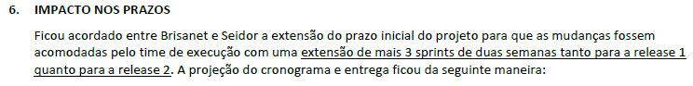

|  |  |
| --- | --- |
|  |  |

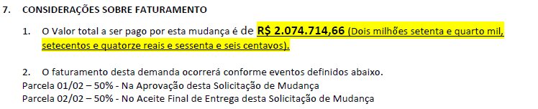

1. A SMD-11, em razão do seu expressivo impacto financeiro no projeto, que gerou um custo adicional de R$ 2.074.714,66, foi assinada e aprovada por ambas as Partes em razão da política interna da Seidor, que exige a assinatura de Solicitações de Mudança que causem impactos acima de R$ 500.000,00:



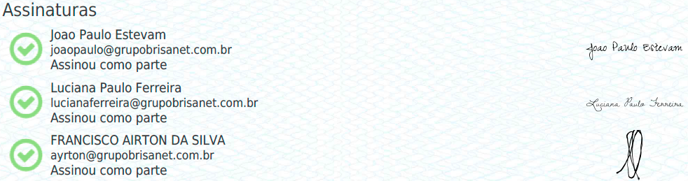

1. As Solicitações de Mudança, cabe salientar, foram apresentadas pelos *Key Users* da Brisanet **no curso da implementação do projeto**, à medida em que a Autora tentava descobrir as funcionalidades necessárias para a comercialização de seus novos produtos, em razão da necessidade de elaborar, **do zero**, processos e políticas até então inexistentes internamente.
2. As alterações solicitadas pela Brisanet, porém, não pararam por aí. Após a Solicitação de Mudança n.º 11, outras **DEZENAS** foram apresentadas pela Brisanet, tudo para acomodar ao projeto ferramentas que não haviam sido consideradas pela Autora nas etapas iniciais da contratação da Seidor.
3. Também vale destacar que, na Solicitação de Mudança n.º 51,[15] as Partes definiram uma nova versão do cronograma do projeto contratado pela Brisanet, a qual se fez necessária em razão das diversas solicitações de mudanças formuladas pela Autora e das consequências dessas modificações ao calendário originalmente estipulado devido a *criticialidade, impactando o backlog do espoco principal do projeto´*  sendo incluídas  *38 novas change requests além das aprovadas (...)*  que resultaram em aumento do *escopo do projeto devido ao esforço que foi incluído*:

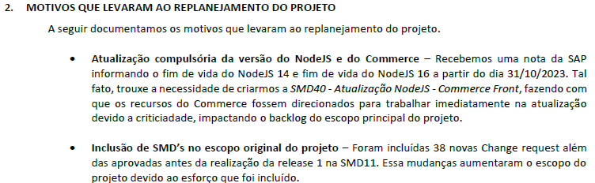

1. Com a redefinição do cronograma por meio da Solicitação de Mudança n.º 52, estimou-se que o término da fase de implementação se daria apenas no final do mês de janeiro de 2024:

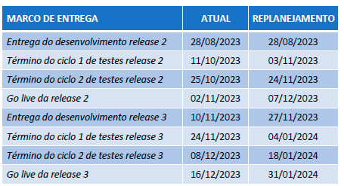

1. E isso é comprovado quando verificado que a própria Brisanet assinou o Termo de Aceitação da Onda 3,[16] em que validou o funcionamento das funcionalidades testadas ainda em janeiro e maio de 2023, ou seja, **antes mesmo das datas previstas no cronograma acima**:

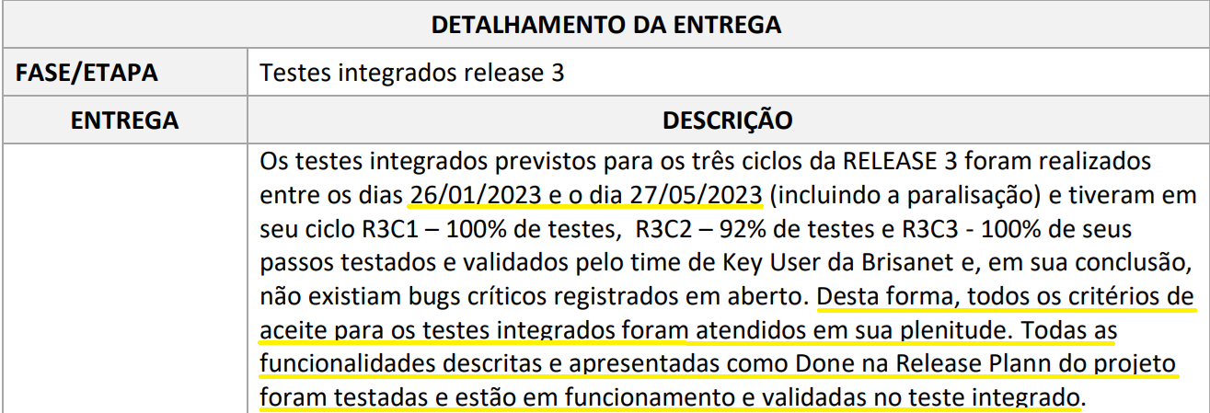

1. As Solicitações de Mudança da Brisanet, porém, não cessaram, como se pode inferir do quadro-resumo acima. Após a SMD-51, indicada acima, que previa que o *Go Live* da Onda 3 ocorreria até 31.1.2024, outras dezenas de solicitações foram apresentadas, postergando essa data para o dia 1.3.2024.
2. E nem essa data pode ser respeitada, **por culpa exclusiva da Brisanet**. Veja-se que, na Solicitação de Mudança n.º 71, aprovada pela Brisanet em 27.5.2024, as Partes incluíram um resumo detalhado dos fatos que ocasionaram esse novo atraso:[17]

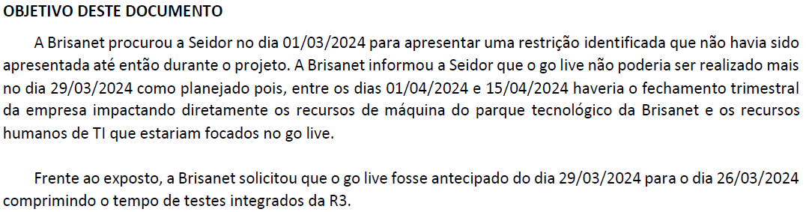

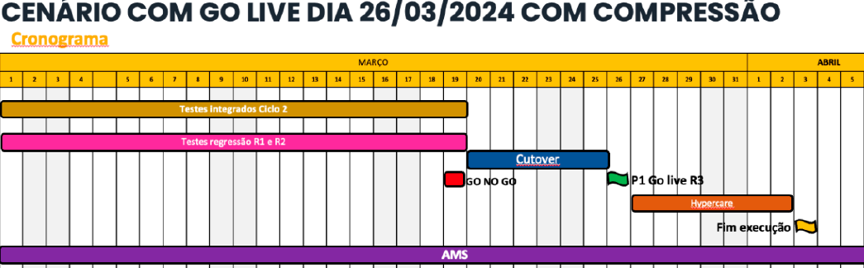

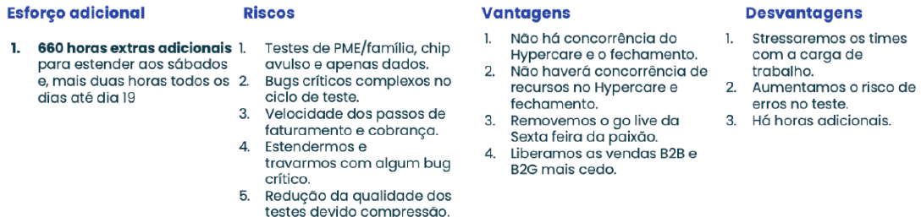

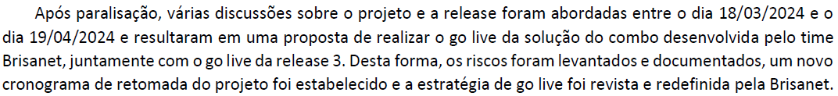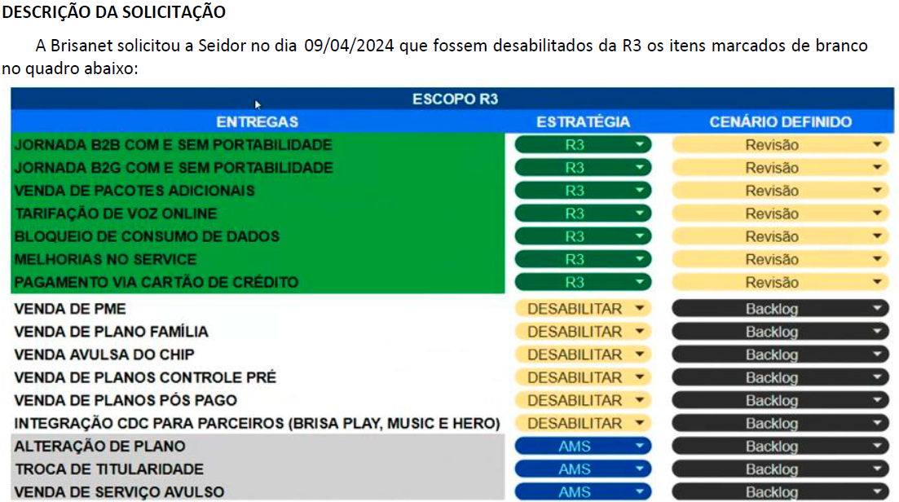

1. A Seidor ainda tomou o cuidado de incluir nesse documento uma Tabela de Riscos relacionados às alterações solicitadas pela Brisanet,

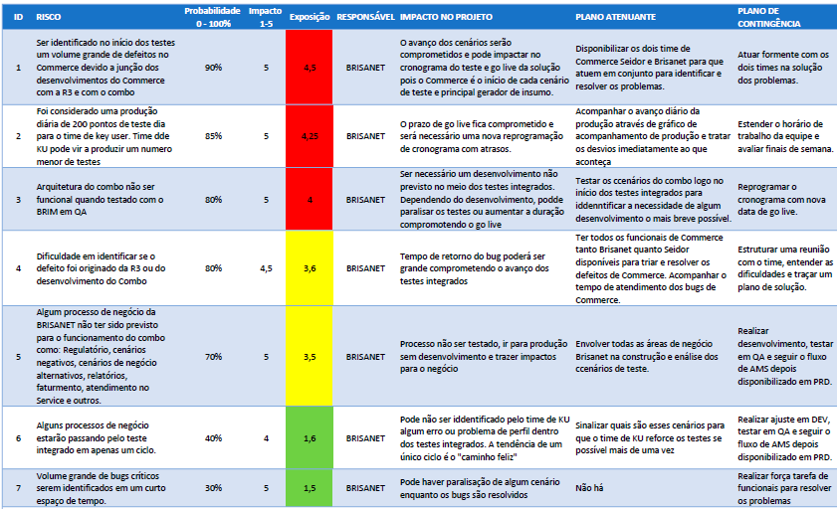

1. Também foi destacado, como era praxe nas Solicitações de Mudança, os motivos que justificavam a conclusão de que as alterações estavam **fora do escopo contratado para o Projeto Brisanet**, bem como o severo impacto sobre o faturamento:

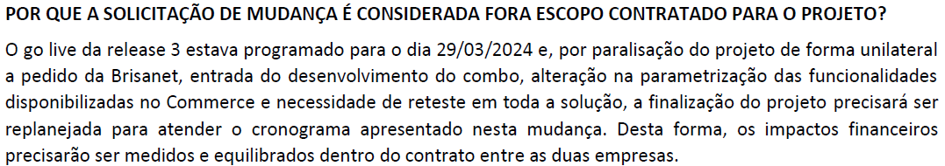

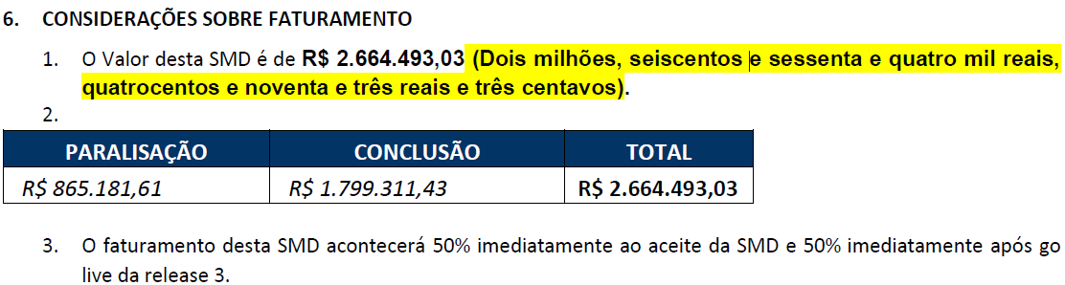

1. E, como já adiantado, essa Solicitação de Mudança foi **expressamente APROVADA pela Brisanet**, consolidando os atrasos por ela ocasionados até então, a necessidade de realização da Onda 3 e os impactos ao cronograma:[18]

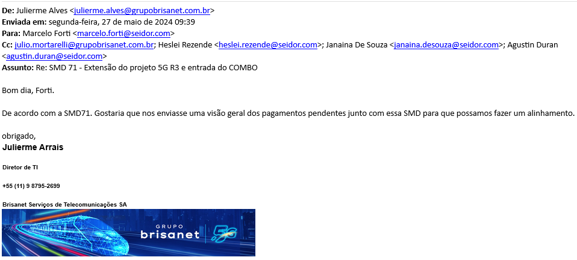

1. Por incrível que possa parecer, nenhum desses fatos altamente relevantes foram trazidos pela Brisanet em sua inicial, que preferiu resumir a extensa relação e uma centena de provas a um simples pedido de resolução de todos os contratos com devolução integral de todos os valores gastos como se Poder Judiciário fosse um balcão de padaria!
2. Restou comprovado, portanto, não apenas as Partes previram a necessidade de realização de alterações ao Projeto Brisanet, pela própria Autora, em razão da completa inexistência de processos internos para a sua atuação no mercado da telefonia móvel, onde ela estrearia, como de fato estreou, em XX/XXXX como se comprova com uma maciça veiculação de mídia (doc.0..), como a Brisanet solicitou dezenas de alterações ao escopo dos contratos que ocasionaram severos impactos ao cronograma inicialmente previsto.
3. O atraso total, se consideradas apenas as Solicitações de Mudança que foram efetivadas, revisadas e aprovadas por ambas as Partes, em especial pela própria Autora, foi de **491 DIAS ÚTEIS**, o que representa um **atraso total de 1 (um) ano, 11 (onze) meses e 1 (uma semana) ao cronograma inicialmente previsto**.
4. Se considerarmos que em seu planejamento inicial, com base nas informações que possuía, a Seidor planejava finalizar o Projeto Brisanet até agosto/2023, e que o Termo de Aceite final foi assinado pela Autora em 20.6.2024, vemos que **a Seidor concluiu o Projeto Brisanet antes mesmo de encerrado o prazo contratual**.
5. E nem se alegue que a Seidor não teria entregado o Projeto Brisanet “*a contento*” ou “*funcional*”, como alega a Autora – como veremos abaixo, todas as etapas do Projeto Brisanet eram finalizadas com testes, realizados pelo time da Autora, sucedidos da assinatura de Termos de Aceite, que comprovam as suas respectivas entregas e a conclusão dos serviços prestados pela Seidor.
6. As alegações da Autora, portanto, são completamente infundadas, calamitosas, e que beiram a má-fé, especialmente se considerarmos que ignoram fatos e documentos que comprovam o quanto alegado pela Ré nestes autos, devendo a ação movida pela Brisanet ser julgada totalmente improcedente.

## O Projeto Brisanet foi concluído | As provas da finalização e entrega das etapas e o comportamento contraditório da Autora

1. O Projeto Brisanet foi encerrado de forma regular pela Seidor. As alegações da Autora contradizem a realidade dos fatos, em especial a existência das Solicitações de Mudança, acima resumidas, que impactaram severamente o cronograma inicialmente previsto, e a existência dos Termos de Aceite assinados pela Autora que comprova a finalização a contento de todas as etapas pela Seidor.
2. A Autora, **que nunca havia atuado no mercado de telefonia móvel**, com o fundamental auxílio da Seidor passou a ser um *player* com atuação expressiva nesse setor, em especial no Nordeste brasileiro. As reportagens da época atestam esse fato – veja-se, por exemplo, alguns trechos de uma reportagem de maio/2024, que atestam que a empresa estava em plena expansão no mercado da telefonia móvel:[19]

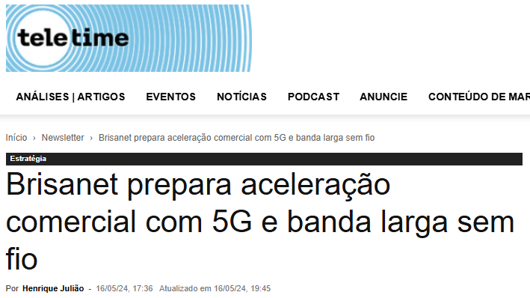

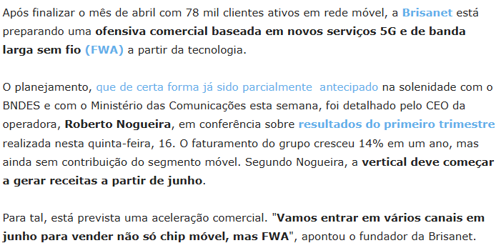

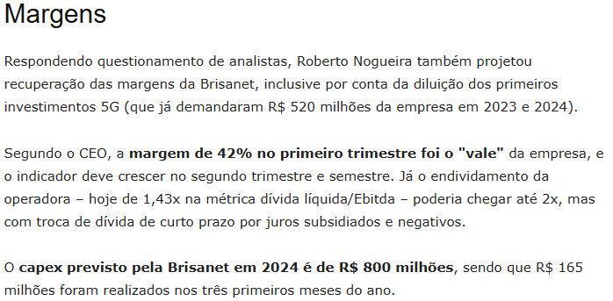

1. Se o sistema SAP, implementado pela Seidor, “*não funcionasse*”, como alega a Autora, **ela jamais teria sido capaz de lançar os seus produtos e de iniciar as vendas de chips a seus clientes**. Afinal, como vimos, é o sistema SAP que permite à Autora integrar todos os seus processos internos e a realizar vendas, atender clientes, faturar e consolidar as informações comerciais respectivas.
2. E isso é igualmente comprovado pela documentação do Projeto Brisanet, em especial pela assinatura dos Termos de Aceite, pela Brisanet, para cada etapa concluída pela Seidor, que entregou um sistema que possibilitou à Autora colocar uma operadora de telefonia móvel de pé, do absoluto zero, operando conforme os requisitos da ANATEL.
3. Se a Autora decidiu, posteriormente, contratar terceiros para implementar novas funções ou expandir o sistema, tal fato não decorre de falha na prestação do serviço da Seidor, mas de uma opção da Autora de trocar de prestador de serviços (por motivos que, como veremos, indicam a clara presença de conflitos de interesse).
4. Como já se viu no item II acima, o Projeto Brisanet foi planejado em etapas, e possuía contratos distintos para obrigações distintas, que não podem ser confundidos como “uma única obrigação de resultado”, como pretende a Autora.
5. A uma, como também já se demonstrou, é preciso ressaltar que a discussão objeto da presente lide diz respeito unicamente ao 3º e 4º Contratos celebrados entre as Partes – o 1º e o 2º Contratos, que previam a elaboração do plano de implementação do sistema SAP na Brisanet, foi concluído sem percalços e sem qualquer questionamento pela Autora, enquanto o 5º Contrato regulamente apenas a licença dos *softwares* que foram adquiridas pela Autora.
6. E é em relação ao 3º Contrato, que previa a efetiva implementação do sistema SAP conforme planejamento elaborado anteriormente, e aprovado pela Autora, que engloba a quase totalidade dos questionamentos trazidos pela Autora nesta lide.
7. A implementação do Projeto Brisanet foi planejada para ser realizada em 2 (duas) etapas principais, denominadas de Ondas (ou *Releases*), divididas inicialmente em 22 (vinte e duas) fases menores, denominadas Sprints, além das fases de lançamento das Ondas 1 e 2, denominadas de *Go Live*.
8. Em razão das Solicitações de Mudança propostas pela própria Autora, como vimos no item III.A acima, houve a necessidade de ampliar esse planejamento inicial para 3 (três) Ondas, divididas em 36 (trinta e seis) Sprints, **o que ocorreu sem qualquer culpa ou falha da Seidor**.
9. Em todas essas fases, a Autora realizou simulações exaustivas com as equipes da Autora que participavam do Projeto Brisanet, em reuniões em que as funcionalidades do sistema SAP implementadas em cada etapa eram testadas, **com gravações de tela** que comprovavam o seu pleno funcionamento, e eram encerradas com a assinatura do correspondente Termo de Aceite pela Autora e a aprovação das medições para faturamento pela Seidor.
10. Se a Autora “*desembolsou mais de 30 milhões de reais*” com o Projeto Brisanet, é porque **cada uma das etapas que correspondiam a esses valores foi finalizada, validada e aprovada pela Autora** – a Seidor não recebeu quaisquer valores sem que antes houvesse a aprovação, pela Brisanet, da entrega da fase correspondente e do seu faturamento.
11. No tocante aos Termos de Aceite, porém, é preciso esclarecer que, entre o Sprint 1, finalizado em 23.11.2022, e o Sprint 25, finalizado em 24.1.2025, eles foram assinados normalmente e sem qualquer questionamento pela Autora, conforme documentos anexos[20] e quadro-sinótico abaixo:

|  |  |  |  |  |  |
| --- | --- | --- | --- | --- | --- |
| **Sprint** | **Data** | **Restrição?** | **Backlog** | **Assinado?** | **Doc.** |
| SP01 | 23/11/2022 | Sem Restrição | x | Sim | Doc. XX |
| SP02 | 06/12/2022 | Sem Restrição | 38 | Sim | Doc. XX |
| SP03 | 25/01/2023 | Sem Restrição | 11 | Sim | Doc. XX |
| SP04 | 25/01/2023 | Sem Restrição | 17 | Sim | Doc. XX |
| SP05 | 25/01/2023 | Sem Restrição | 43 | Sim | Doc. XX |
| SP06 | 31/01/2023 | Sem Restrição | 55 | Sim | Doc. XX |
| SP07 | 16/02/2023 | Sem Restrição | 36 | Sim | Doc. XX |
| SP08 | 24/02/2023 | Sem Restrição | 70 | Sim | Doc. XX |
| SP09 | 22/03/2023 | Sem Restrição | 51 | Sim | Doc. XX |
| SP10 | 30/03/2023 | Sem Restrição | x | Sim | Doc. XX |
| SP11 | 25/04/2023 | Sem Restrição | x | Sim | Doc. XX |
| SP12 | 27/04/2023 | Sem Restrição | x | Sim | Doc. XX |
| SP13 | 30/05/2023 | Sem Restrição | x | Sim | Doc. XX |
| SP14 | 24/07/2023 | Sem Restrição | x | Sim | Doc. XX |
| SP15 | 15/08/2023 | Sem Restrição | x | Sim | Doc. XX |
| SP16 | 10/08/2023 | Sem Restrição | x | Sim | Doc. XX |
| SP17 | 10/08/2023 | Sem Restrição | x | Sim | Doc. XX |
| SP18 | 20/11/2023 | Sem Restrição | x | Sim | Doc. XX |
| SP19 | 20/11/2023 | Sem Restrição | x | Sim | Doc. XX |
| SP20 | 20/11/2023 | Sem Restrição | x | Sim | Doc. XX |
| SP21 | 24/01/2024 | Sem Restrição | x | Sim | Doc. XX |
| SP22 | 15/12/2023 | Sem Restrição | x | Sim | Doc. XX |
| SP23 | 24/01/2025 | Sem Restrição | x | Sim | Doc. XX |
| SP24 | 24/01/2025 | Sem Restrição | x | Sim | Doc. XX |
| SP25 | 24/01/2025 | Sem Restrição | x | Sim | Doc. XX |

1. A partir do Sprint 26, porém, finalizado em 24.10.2023, a Autora passou a se recusar a assinar os Termos de Aceite para a entrega de cada Sprint individual. Isso, porém, **não significa que eles não foram concluídos**: as planilhas anexas comprovam que essas etapas foram devidamente concluídas e que todas as funcionalidades nelas descritas foram implementadas.[21]
2. Ademais, e o que é mais importante para a comprovação da efetiva entrega do Projeto Brisanet à Autora, **a Ré exigiu que a Autora assinasse os Termos de Aceite referentes à entrega das Ondas 1, 2 e 3**, que confirmavam a conclusão de todos os Sprints precedentes.

### A entrega da Onda 1 foi concluída pela Seidor e o respectivo Termo de Aceite assinado pela Brisanet em 28.11.2023

1. A Onda 1, que compreendia a entrega do MVP previsto na proposta que foi anexada ao 3º Contrato, foi concluída com a realização de 2 (dois) ciclos de testes das suas respectivas funcionalidades, e o *Go Live* ocorreu no dia 28.6.2023. O respectivo Termo de Aceite, que dispõe claramente sobre a conclusão dos trabalhos e a aprovação das funcionalidades pela Brisanet, detalhadamente descritas no respectivo documento, foi assinado em 28.11.2023:[22]

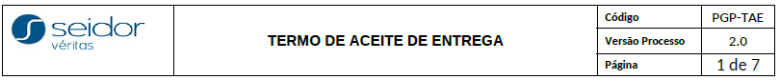

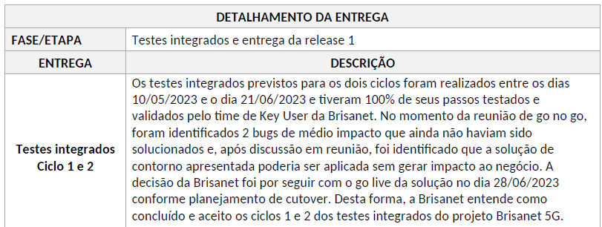



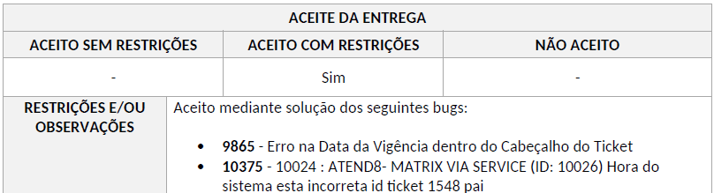

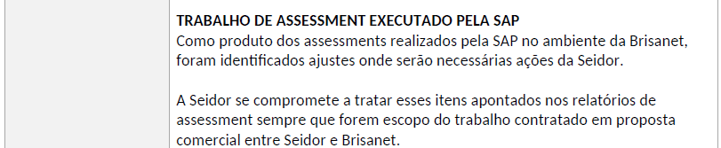



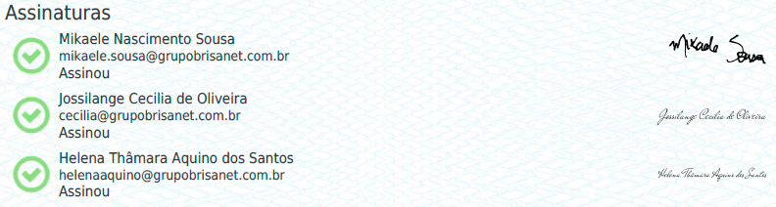

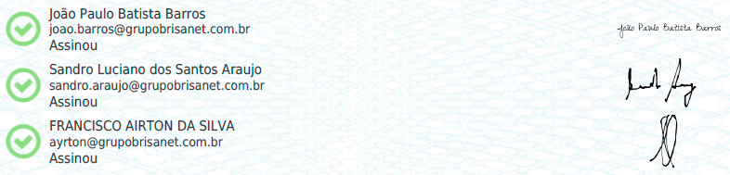

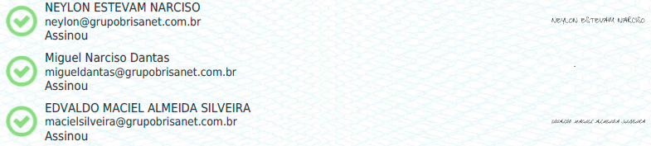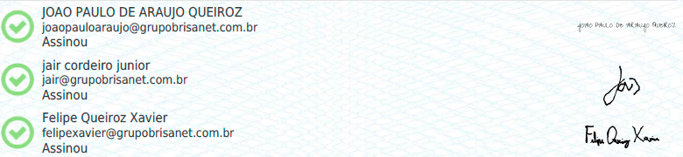

1. Veja-se que o referido Termo de Aceite constata a efetiva entrega da Onda 1 e foi assinado por 17 (dezessete) pessoas do time da Brisanet, comprovando indubitavelmente a finalização dessa primeira e importante etapa do Projeto Brisanet.
2. E, vale ressaltar desde já, os problemas (*bugs*) que foram nele identificados, além de insignificantes para operação, foram devidamente resolvidos pela Seidor. Veja-se que os *bugs* eram identificados por códigos, no presente caso, os de n. 9865 e n. 10375, cuja solução pode ser confirmada por meio de acesso à documentação do caso que consta do sistema *Azure DevOps*, no qual o Projeto Brisanet foi desenvolvido **com a participação de todo o time da Autora**:[23]

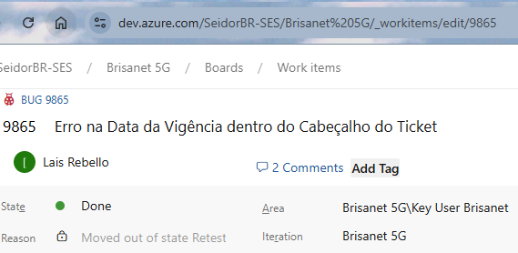

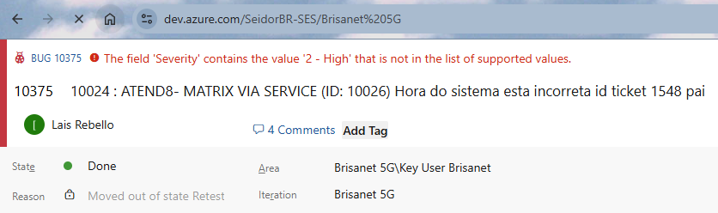

1. Como se vê, portanto, a Onda 1 foi entregue pela Seidor, as suas funcionalidades testadas e validadas pela Autora, e os pequenos *bugs* identificados foram devidamente corrigidos, não havendo que se falar em “*falhas*” ou “*não entrega*” pela Seidor.

### A entrega da Onda 2 foi concluída pela Seidor e o respectivo Termo de Aceite assinado pela Brisanet em 12.3.2024

1. A Onda 2, que foi severamente impactada pelas dezenas de alterações solicitadas pela Autora, foi igualmente concluída com a realização de 2 (dois) ciclos de testes realizados entre os dias 27.9.2023 e 30.11.2023, com “*100% de seus passos testados e validados pelo time de Key User*(s) *da Brisanet e, em sua conclusão,* ***não existiam bugs críticos registrados em aberto***”. O respectivo Termo de Aceite, que dispõe claramente sobre a conclusão dos trabalhos e a aprovação das funcionalidades pela Brisanet, expressamente detalhadas no documento, foi regularmente assinado pela Brisanet em 12.3.2024:[24]

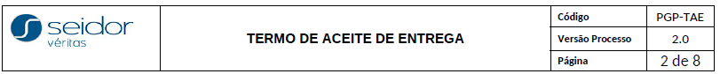

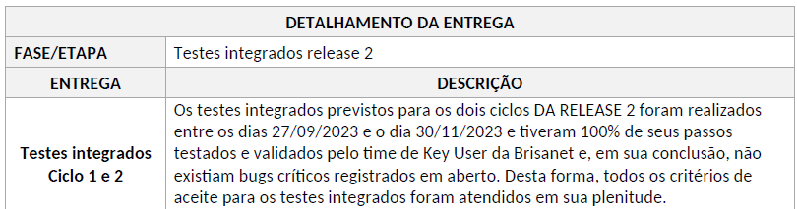







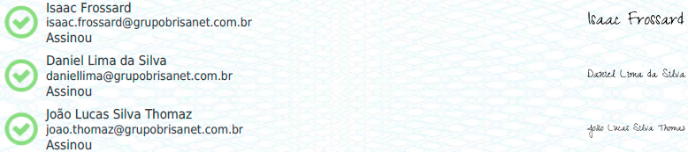

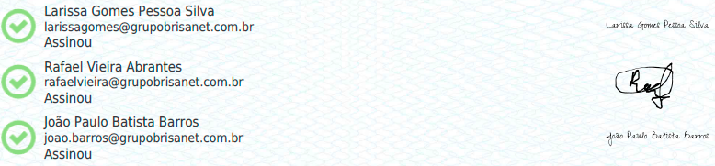



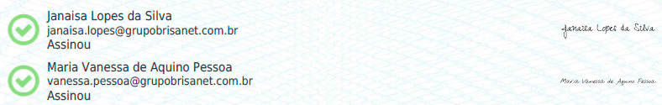

1. Veja-se que o referido Termo de Aceite constata a efetiva entrega da Onda 2 e foi assinado por 14 (quatorze) pessoas do time da Brisanet, comprovando indubitavelmente a finalização dessa primeira e importante etapa do Projeto Brisanet.
2. E, vale ressaltar desde já, os problemas (*bugs*) que foram nele identificados, além de igualmente insignificantes para operação, foram devidamente resolvidos pela Seidor, como também se constata da análise do sistema *Azure DevOps*:[25]

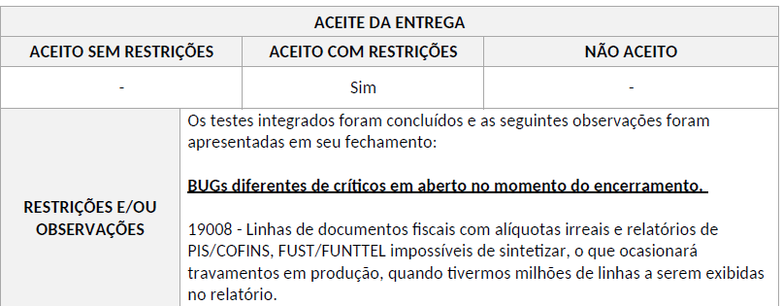

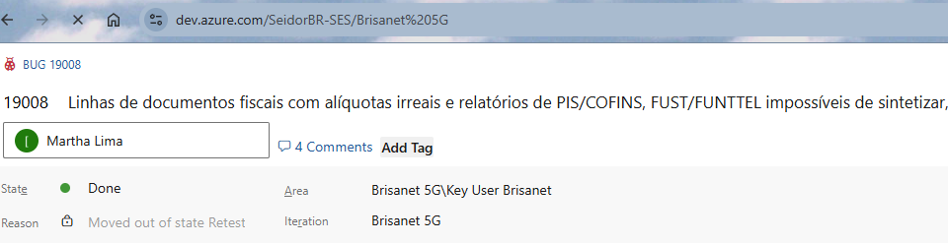

1. Como se vê, portanto, a Onda 2 foi entregue pela Seidor, as suas respectivas funcionalidades testadas e validadas pela Autora, e o único *bug* identificado no seu fechamento foi devidamente corrigido, não havendo que se falar em “*falhas*” ou “*não entrega*” pela Seidor.

### A entrega da Onda 3 foi concluída pela Seidor e o respectivo Termo de Aceite assinado pela Brisanet em 5.7.2024

1. A Onda 3, que foi inserida no planejamento inicial em razão das dezenas de Solicitações de Alteração solicitadas pela Autora, foi igualmente concluída com a realização de **3 (três) ciclos de testes** realizados entre os dias 26.1.2024 e 27.5.2024, com “*100% de seus passos testados e validados pelo time de Key User*(s) *da Brisanet e, em sua conclusão,* ***não existiam bugs críticos registrados em aberto***”.
2. O respectivo Termo de Aceite, que dispõe claramente sobre a conclusão dos trabalhos e a aprovação das funcionalidades pela Brisanet, expressamente detalhadas no documento, foi regularmente assinado pela Brisanet em 5.7.2024:[26]

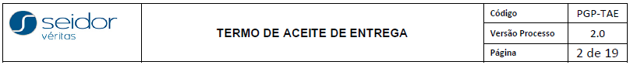

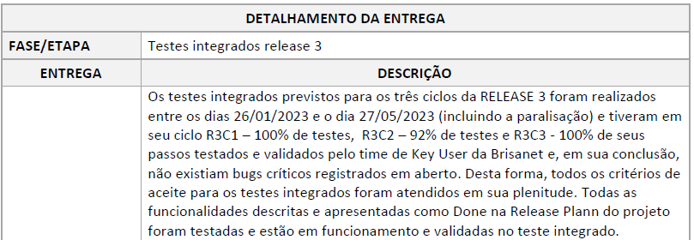

1. O referido Termo de Aceite ainda consolidou os testes das Ondas 1 e 2, reportando que o sistema **se encontrava em pleno funcionamento**:

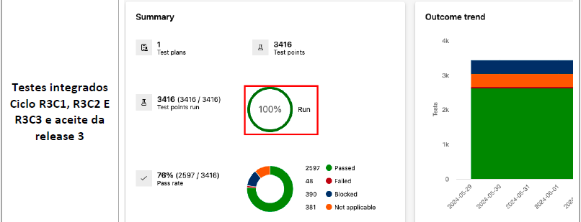

1. Assim como ocorreu nos Termos de Aceite das Ondas 1 e 2, no fechamento foram apontadas pequenas observações “**não críticas***”,* todas igualmente tratadas e solucionadas pela Seidor:

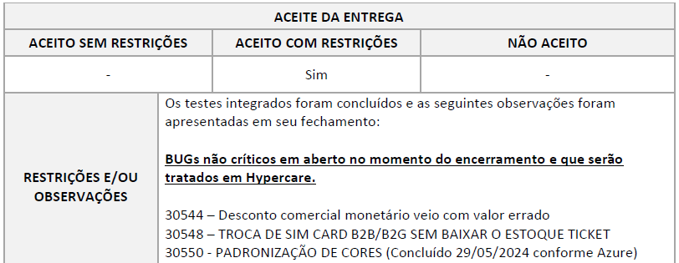

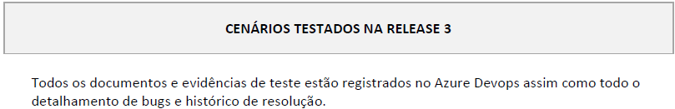

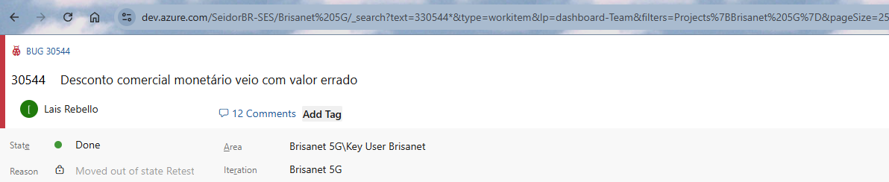

[Analisar a questão do BUG 30548, que ainda consta como “Atendimento” no Azure DevOps]

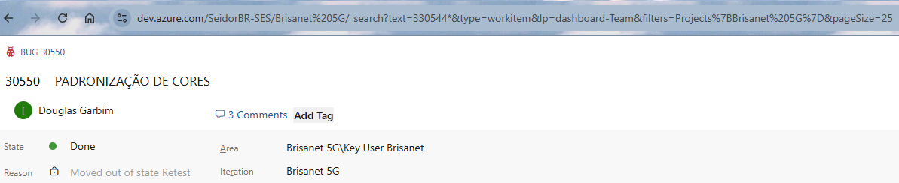

1. O Termo de Aceite referente à Onda 3, a derradeira fase do Projeto Brisanet, foi igualmente assinado por 14 (quatorze) pessoas do time da Brisanet:









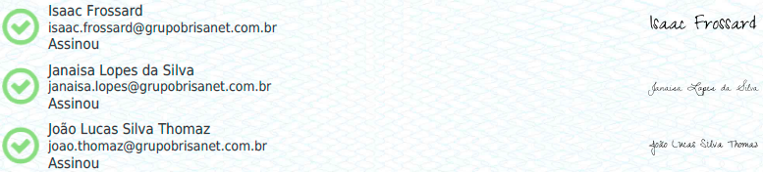

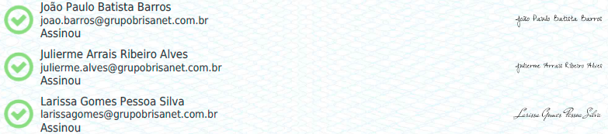

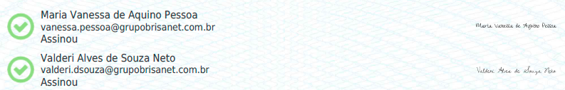

1. A Onda 3, **que FINALIZOU O PROJETO BRISANET**, foi efetivamente concluída e entregue pela Seidor, as suas respectivas funcionalidades foram todas igualmente testadas e validadas pela Autora, e os *bugs* identificados no seu fechamento foram devidamente corrigidos, não havendo que se falar em “*falhas*” ou “*não entrega*” pela Seidor.
2. Como pode a Autora, agora, alegar que, depois da conclusão do Projeto Brisanet e da **efetiva entrega dos produtos e serviços contratados**, o que é comprovado pelos Termos de Aceite por ela **assinados**, alegar que teria havido a “*rescisão motivada da relação contratual*” e insinuar que a Ré não teria cumprido com as suas obrigações contratuais?
3. As alegações da Autora são **absurdas**, **fantasiosas** e **mesquinhas**, além de contrariar a realidade dos fatos, os documentos que foram produzidos ao longo de 2 (dois) anos de relacionamento com a Ré e, em especial, o incontestável fato de que a Brisanet validou as funcionalidades e pagou pelas etapas concluídas sem ressalvas, **lançou seus produtos ao mercado consumidor dentro do planejado**, **vendeu e ainda vende milhares de chips e planos de telefonia móvel**, e não podem representar outra coisa que não a sua intenção de enriquecer indevidamente às custas da Seidor.
4. Ao pretender, agora, a rescisão de todos os Contratos com devolução total de valores pagos à Seidor, pelo seu inegável trabalho que foi realizado por uma extensa equipe de colaboradores ao longo de 2 (dois) anos, após ter aprovado formalmente **TODAS** as entregas realizadas pela Seidor e após o gozo efetivo dos serviços por ela prestados, fere o princípio da boa-fé objetiva, configura comportamento contraditório e não pode ser tolerado por este D. Juízo.

# O SURGIMENTO DA LIDE | INGERÊNCIA EXTERNA E CONFLITO DE INTERESSES NA BRISANET

1. A relação, que até então seguia com entregas e pagamentos regulares, sofreu uma alteração abrupta de temperatura com a mudança na diretoria da Brisanet, ocorrida em setembro/2023. A entrada de um novo Diretor de TI, egresso de uma consultoria concorrente (empresa Discover), introduziu no projeto uma verdadeira "auditoria" paralela realizada por profissionais ligados a essa concorrente em atos que, no mínimo, evocam a existência de claro **conflito de interesses**.
2. Com efeito, o Sr. Julierme Arrais, era Diretor de Soluções CX na empresa Discover Technology Informática Ltda., inscrita no CNPJ/MF sob n.º 01.119.622/0001-04 (“Discover”), e ingressou na Brisanet em setembro/2023, onde permaneceu até setembro/2025, **quando retornou à Discover para assumir os cargos de *Chief Operating Officer, Chief Information Officer e Chief Technology Officer***, como comprova a sua página no *website* LinkedIn:[27]

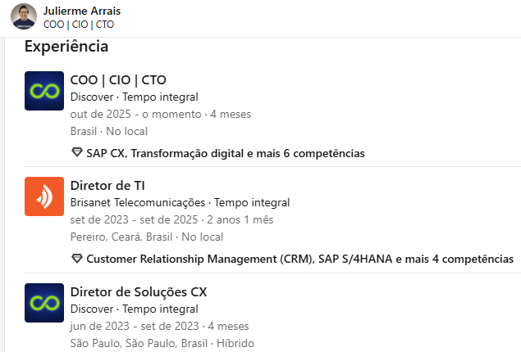

1. A partir desse momento, as resistências passaram a ser políticas e não técnicas. Alegou-se uma "instabilidade" genérica que nunca foi detalhada tecnicamente, enquanto, na prática, a Brisanet batia recordes de vendas utilizando a solução implementada pela Seidor.
2. Veja-se, por exemplo, que os Termos de Aceite que eram celebrados para cada uma das Sprints, e que eram regularmente assinados pela Brisanet desde o início do Projeto Brisanet em novembro/2022, “coincidentemente” passaram a não mais ser assinados pela Autora a partir do Sprint 26, de 24.10.2023.
3. A despeito disso, a Seidor continuou a prestar os serviços contratados, e a planejar e executar as Sprints juntamente com o time técnico da Brisanet. As Sprints foram sendo executadas, ajustadas quando necessário por mútuo acordo entre as Partes, e as Ondas 1, 2 e 3 foram realizadas sem intercorrências, **com os seus respectivos Termo de Aceite assinados pela Brisanet**, como já se viu acima.
4. As respectivas notas fiscais continuaram a ser emitidas pela Seidor, sempre após validação e aprovação da Brisanet, até que, em junho/2024, os pagamentos devidos à Seidor (e, novamente, já autorizados pela Brisanet) pararam de ocorrer.[28]
5. Como será reportado no item XII, abaixo, o valor em aberto, hoje, é de R$ 5.632.132,65, e mesmo após diversas cobranças realizadas pela Seidor, a Brisanet seguiu negando-se a realizar o pagamento das Notas Fiscais cuja emissão **já havia inclusive autorizado**.
6. Em 10.9.2024, o Sr. Roberto Nogueira, CEO da Autora, enviou e-mail à Seidor alegando que “*após uma análise interna*”, teriam identificado a “*necessidade de refazer aproximadamente 80% (oitenta por cento) dos serviços já realizados referentes ao Commerce e ao BRIM*”, e cita, “*como exemplo*”, 10 (dez) tópicos que supostamente embasariam essa alegação.[29]
7. O referido e-mail não continha qualquer evidência da alegada “*necessidade de refazer aproximadamente 80%*” dos serviços já realizados pela Brisanet em relação a esses módulos do sistema SAP, e a lista de “*exemplos*” de problemas supostamente identificados (e tampouco comprovados) certamente não chega perto desse valor.
8. A Seidor responde a esse e-mail em 25.9.2024, informando que estaria “*sempre a disposição*” da Brisanet para sanar quaisquer questões que surgissem com o sistema SAP implementado, mas informando discordar das alegações que constaram do e-mail do Sr. Roberto Nogueira e cobrando o pagamento dos valores em aberto:[30]







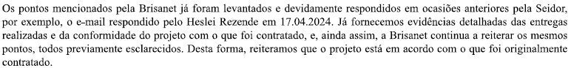

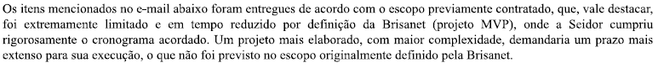



1. A Brisanet, porém, quedou-se inerte, e em 1.10.2024, o Sr. Agustin Duran (Seidor) precisou cobrar uma resposta,[31] que foi enviada apenas 2 (duas) semanas depois, em 15.10.2024.
2. Nela, o Sr. Roberto Nogueira alega, mais uma vez de forma genérica e sem qualquer suporte documental, que “*diversas implementações estão inoperantes*”, e que “*a SEIDOR deve restituir 60% do valor total investido na implementação, até o momento, que totaliza R$ 36 milhões*”.[32]
3. Como se vê, desde outubro/2024 a Brisanet apresenta alegações **genéricas**, **não documentadas**, e faz alusões a percentuais completamente aleatórios da suposta necessidade de “refazimento” do sistema e de “restituição” dos valores pagos.
4. A Seidor já demostrou acima, porém, **que o Projeto Brisanet** era complexo, foi desenvolvido em etapas ao longo de quase 2 (dois) anos e teve **todas as suas etapas entregues testadas e validadas pela Brisanet**.
5. Os eventuais problemas que possam ter surgido no final da relação contratual, como se demonstrará, **não faziam parte do escopo contratual junto à Seidor**, e decorrem da necessidade da Brisanet de alterar o projeto ou da necessária correção de falhas pontuais, **normais** nesse tipo de projeto, que jamais poderiam ser invocadas para justificar a pretensa resolução do contrato por inadimplemento da Seidor.
6. Ao contrário, como também já se adiantou, a Brisanet lançou o seu MVP no prazo acordado entre as Partes, conforme ajustes realizados ao longo da implementação em razão das Solicitações de Mudança solicitadas pela Autora, e o sistema SAP foi entregue **funcionando,** e foi **aprovado** pela Autora.
7. Veremos, assim, que não apenas os pleitos da Autora apresentados nesta ação são **totalmente improcedentes**, como deve ela, ainda, ser condenada a pagar os valores devidos à Seidor, que seguem em aberto, nos termos dos Contratos.

# PRELIMINARMENTE | A INAPLICABILIDADE DO CDC E A LITIGÂNCIA DE MÁ-FÉ DA AUTORA

1. Em sua petição inicial, a Brisanet afirma que a relação mantida entre as Partes por meio dos Contratos seria de consumo e que, consequentemente, aplicar-se-ia ao caso as disposições do Código de Defesa o Consumidor.
2. Com base na tese da autora, portanto, a Brisanet, uma empresa de “telecomunicações com atuação destacada na Região Nordeste”[33], seria vulnerável perante a Seidor, de modo que seria aplicável ao caso a denominada *teoria finalista mitigada*.
3. Com a aplicação do CDC, pretende a Brisanet seja invertido o ônus da prova (art. 6º. VIII) e anuladas as cláusulas de não reembolso e de limitação de responsabilidade (art. 51, I e II).
4. Como se passa a demonstrar, todavia, os contratos firmados entre as Partes disciplinam uma relação de natureza evidentemente comercial, regida pelo Código Civil, a qual é protegida, principalmente, pelo art. 421, parágrafo único, e art. 421-A, que assim dispõe:

Art. 421. (...)

Parágrafo único: Nas relações contratuais privadas, **prevalecerão o princípio da intervenção mínima e a excepcionalidade da revisão** contratual.

Art. 421-A. **Os contratos civis e empresariais presumem-se paritários e simétricos** até a presença de elementos concretos que justifiquem o afastamento dessa presunção, ressalvados os regimes jurídicos previstos em leis especiais, garantido também que:

1. Consequentemente, sem a aplicação do CDC, imperioso sejam julgados improcedentes os pedidos da Brisanet, em especial os relacionados à inversão do ônus da prova e de reconhecimento da nulidade de dispositivos contratuais.

## Não há relação de consumo: o *software* entregue é insumo à atividade da autora

1. Em que pese a tentativa da Brisanet de fazer crer que seria mera consumidora, a realidade é que o objeto da contratação da Seidor, à realidade, foi o desenvolvimento de um **insumo** para a atividade da autora, o que, de regra, caracteriza como empresarial a relação jurídica entre as partes.
2. Caracteriza-se como consumidor aquele que adquire produto ou serviço como seu destinatário final, conforme art. 2º do CDC. Trata-se da conhecida teoria finalista, amplamente adotada pelo STJ:

Conforme a jurisprudência consolidada do Superior Tribunal de Justiça, **a teoria finalista é a regra geral para a identificação da relação de consumo, exigindo que o adquirente do produto ou serviço seja o seu destinatário fático e econômico final**. Desse modo, esta Corte entende que **não se aplica o CDC nos casos em que o produto ou serviço é contratado para implementação de atividade econômica, já que não estaria configurado o destinatário final** da relação de consumo.[34]

1. Não é o caso da Brisanet perante a Seidor neste caso. Afinal, a Brisanet é uma empresa de grande porte, de capital listado na bolsa de valores, “referência em conectividade no Nordeste”[35] e que, conforme narrado pela própria autora, contratou a Seidor para atender a sua necessidade de aprimorar a gestão de sua atividade comercial, considerando o seu interesse em ampliar a sua atuação para o ramo de telefonia, considerando a concessão de operação na rede 5G[36]:

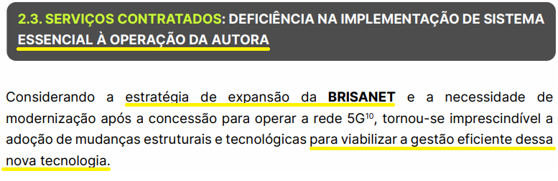

1. Ou seja, é gritante a contradição da linha argumentativa da Brisanet. Ao mesmo tempo em que alega que a relação de consumo, a Brisanet confirma que a contratação da Seidor tinha como objetivo a implementação de sistemas destinados ao desenvolvimento da sua atividade empresarial[37]:

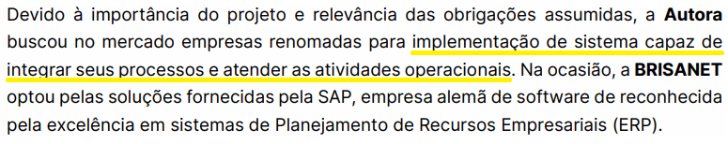

1. Na hipótese dos autos, portanto, é evidente que não há relação de consumo, o que afasta a aplicação do CDC de plano. É abundante e consolidada a jurisprudência acerca da matéria, com especial destaque para casos análogos, tratando de controvérsias relativas à contratação de *softwares*:

AÇÃO DE RESCISÃO DE CONTRATO COM RESTITUIÇÃO DE VALORES – **PRESTAÇÃO DE SERVIÇOS DE SOFTWARE** - SENTENÇA DE PARCIAL PROCEDÊNCIA – AGRAVO RETIDO E RECURSOS DAS RÉS - Agravo retido: - **Inaplicabilidade do CDC – Relação de insumo, não de consumo – Decisão reformada.** – (...)– Insurgência das rés – Não cabimento – Desistência da realização de prova pericial – Rés que deixaram de demonstrar a existência de fatos impeditivos, modificativos ou extintivos do direito da autora – Inteligência do artigo 373, II, do CPC - Sentença mantida. Agravo retido da ré Sap Brasil provido em parte. Recursos das rés não providos. [38]

1. Do julgado supramencionado, destaca-se o excerto do voto do relator, Desembargador Marino Neto, especificamente no que diz respeito à **inaplicabilidade do CDC ao caso, por se tratar – assim como ocorre neste caso – do sistema SAP, ou seja,destinado ao desenvolvimento da atividade da contratante**:

Respeitado entendimento em sentido contrário, não se aplica ao presente caso o Código de Defesa do Consumidor, pois, consoante o artigo 2° da Lei 8.078/90, consumidor é toda pessoa física ou jurídica que adquire ou utiliza produto ou serviço como destinatário final (g.n.), **sendo certo que os serviços prestados à autora são utilizados para o incremento de sua atividade. Trata-se de relação de insumo e não de consumo**.[39]

1. Ainda acerca desse tema, cabe fazer menção a outros julgados, os quais tornam claro que a natureza de relação jurídica similar à discutida neste feito é empresarial e que, consequentemente, não prospera a pretensão da Brisanet de aplicação da legislação consumerista:

Embargos de Declaração – Agravo de instrumento – Ação de rescisão de contrato - Contrato de prestação de serviços – **Desenvolvimento de software** – Aplicabilidade do CDC - Determinação de prova pericial para solução da controvérsia – **Relação de insumo e não de consumo – Não sujeição ao Código de Defesa do Consumidor** – Necessidade de afastar a aplicabilidade do CDC no caso verte. Inexistência de omissão, obscuridade ou contradição ou erro material para os embargos opostos pela agravada. Além disso, os embargos de declaração não se prestam ao reexame das matérias postas em discussão. Embargos de declaração rejeitados, com observação.[40]

1. Novamente neste julgado em comento é esclarecido pelo TJSP que, por se tratar da contratação de um bem para utilização no processo produtivo do contratante, ela não é destinatária final do bem e, consequentemente, não seriam inaplicáveis os preceitos do CDC:

No caso ora sob exame, a autora, ora agravada, se **utilizou do contrato pactuado adquirido da ré para exercício de sua atividade empresarial.** **Portanto, não se há de falar em aplicabilidade do CDC.** Sendo assim, era de rigor discordar do entendimento da douta juíza de primeiro grau que, tal como constou da ressuma da r. decisão agravada, tendo-se em conta a ausência da demonstração de hipossuficiência da autora, ora embargante. Logo, caso não há relação de consumo envolvendo as partes, **sendo inaplicáveis os preceitos do CDC como a inversão do ônus da prova**. **A pessoa jurídica autora consome o bem fornecido pela ré para seu processo produtivo, como insumo da atividade que exerce, não como destinatária final do bem**.[41]

1. O mesmo entendimento é espelhado em diversos julgados proferidos pelo STJ e pelo TJSP, conforme ementas a seguir:

PROCESSUAL CIVIL. AGRAVO INTERNO NOS EMBARGOS DE DECLARAÇÃO NO AGRAVO EM RECURSO ESPECIAL. AÇÃO DE INDENIZAÇÃO POR DANOS MATERIAIS E MORAL. PRESTAÇÃO DE SERVIÇOS INFORMATIZADOS PELA INSTITUIÇÃO AGRAVADA. (...) **RELAÇÃO DE CONSUMO. INEXISTÊNCIA. TEORIA FINALISTA MITIGADA. AUSÊNCIA DE QUALQUER TIPO DE VULNERABILIDADE**. (...)

(...)

6. **A determinação da qualidade de consumidor deve, em regra, ser feita mediante aplicação da teoria finalista**. Somente em situações excepcionais essa teoria pode ser mitigada, para autorizar a incidência do CDC nas hipóteses em que a parte, embora não seja a destinatária final do produto ou serviço, apresenta-se em situação de vulnerabilidade (técnica, jurídica, fática ou informacional) ?

teoria finalista mitigada. Precedentes.

7. **Na hipótese dos autos, as instituições de ensino utilizavam o software com o escopo de implementar suas atividades comerciais, facilitando o pagamento das mensalidades pelos alunos, não existindo qualquer vulnerabilidade técnica, jurídica, fática ou informacional.**

8. O enquadramento jurídico da moldura fática exposta no acórdão estadual prescinde do reexame de fatos e provas dos autos, não esbarrando no óbice da Súmula n. 7 do STJ.

9. Agravo interno de fls. 1.288/1.350 (e-STJ ? Petição n. 00348946/2020) a que se nega provimento e agravo interno de fls. 1.353/1.419 (e-STJ ? Petição n. 00357943/2020) não conhecido.[42]

**Prestação de serviços de informática – Licença de uso de software** – Ação declaratória de inexigibilidade de débito c.c. indenização por dano moral e reconvenção de cobrança – Improcedência da ação e procedência da reconvenção – Cerceamento probatório – Preliminar afastada – O julgamento antecipado da lide é cabível (art. 355, I, CPC) quando a prova documental é suficiente para a convicção judicial – A prova oral requerida (depoimento pessoal e testemunhas) é considerada inútil e incapaz de alterar o entendimento da controvérsia fática, amplamente demonstrada por e-mails e documentos – **Inaplicabilidade do código de defesa do Consumidor (CDC) – O contrato de licença de uso de software firmado entre as pessoas jurídicas possui natureza empresarial/civil** – **O sistema (exact spotter) destina-se a incrementar a atividade econômica da apelante (corretora de seguros), caracterizando-se como insumo e afastando a figura de destinatário final** – (...) – Sentença mantida – Apelo não provido.[43]

1. No presente caso, basta a leitura da petição inicial para que se concluir que o objeto dos cinco contratos celebrados da Seidor, ou seja, o *software* que seria desenvolvido sob medida para a Autora, seria utilizado como uma **ferramenta para o desenvolvimento do seu modelo de negócio** – ou seja, um insumo à sua atividade[44]:

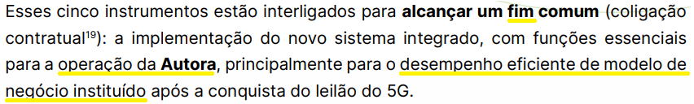

1. E os próprios contratos celebrados entre as partes denunciam que o *software* contratado seria uma ferramenta feita sob medida à Brisanet que seria utilizada diretamente para a gestão e para o desenvolvimento de sua atividade comercial/empresarial[45]:

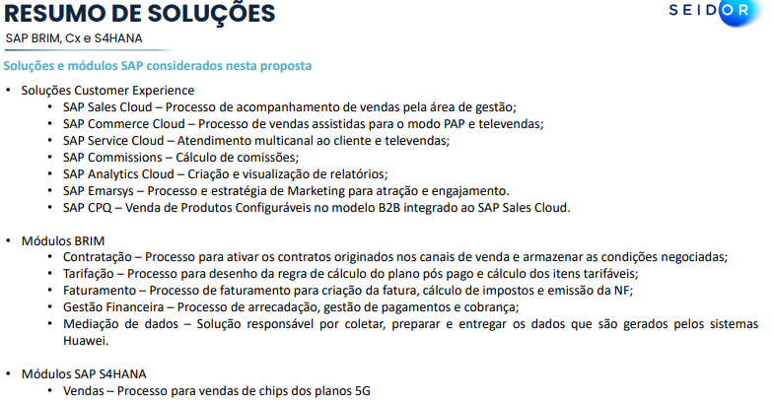

1. Deste modo, é imperioso seja reconhecido que o presente feito não pode ser apreciado sob a luz da legislação consumerista, pois a Brisanet não se qualifica como destinatária final da relação jurídica, haja vista que os serviços contratados da Seidor se destinam à incrementação da sua atividade empresarial.

## Ausência de vulnerabilidade da Brisanet: teoria finalista mitigada que não se aplica ao caso em tela

1. A Brisanet possui plena ciência de que não é destinatária final dos serviços contratados junto à Seidor, razão pela qual tenta se socorrer, em sua inicial, pela aplicação da chamada *teoria finalista mitigada* para ver aplicadas ao caso as previsões do CDC. Todavia, nem mesmo sob esse prisma merece prosperar a pretensão da parte autora.
2. A teoria finalista mitigada é recepcionada há tempos pela jurisprudência pátria como uma **exceção** à teoria finalista, destinada aos casos nos quais a parte contratante, ainda que não seja destinatária final do produto ou serviço contratado, se encontra em posição de vulnerabilidade perante o prestador:

No entanto, de acordo com a jurisprudência do STJ**, a determinação da qualidade de consumidor deve, em regra, ser feita mediante aplicação da teoria finalista**. Somente em **situações excepcionais essa teoria pode ser mitigada, para autorizar a incidência do CDC nas hipóteses em que a parte**, embora não seja a destinatária final do produto ou serviço, **se apresenta em situação de vulnerabilidade (técnica, jurídica, fática ou informacional)** – teoria finalista mitigada.[46]

1. Como detalhado no excerto acima, portanto, a aplicação da teoria finalista mitigada depende de uma análise casuística, por meio da qual a parte deve comprovar cabalmente a condição de vulnerabilidade perante a contraparte. Ou seja, a teoria finalista mitigada não é aplicada automaticamente, como pretende a Brisanet. O STJ, em diversas oportunidades – inclusive no julgado acima destacado – esclareceu que, em casos análogos ao tratado nestes autos, não há como se estender essa exceção à regra geral.
2. Em julgamento de controvérsia proposta por instituições de ensino que utilizavam um *software* para a gestão de pagamento de mensalidades por alunos – ou seja, assim como no presente caso, o sistema era destinado à implementação das atividades comerciais das instituições –, reconheceu-se a ausência de vulnerabilidade perante o prestador e, portanto, afastou a aplicação do CDC:

Na hipótese dos autos, verifica-se que as instituições de ensino **utilizavam o software** BOLBANESPA.PRW **com o escopo de implementar suas atividades comerciais**, facilitando o pagamento das mensalidades pelos alunos.

Ademais, observa-se também a **inexistência de qualquer vulnerabilidade técnica, jurídica, fática ou informacional, uma vez que** as instituições de ensino: **(i) contavam com o auxílio de uma empresa especializada em softwares (MICROSIGA) para lhes fornecer conhecimento específico acerca do produto objeto de consumo, (ii) tinham conhecimento jurídico, contábil e econômico, assim como ciência de seus reflexos na relação de consumo, (iii) não foram prejudicadas por situações em que uma insuficiência econômica, física ou psicológica as colocaria em desigualdade perante a instituição financeira e (iv) possuíam dados suficientes sobre o produto, capazes de influenciar no processo decisório de compra**.

Portanto, não existe relação de consumo entre as partes.[47]

1. Também o TJSP já se debruçou sobre o tema ao analisar controvérsias similares à tratada nestes autos, reconhecendo que empresas de grande porte – como a Brisanet – não são vulneráveis perante os fornecedores de *softwares* destinados à gestão de sua atividade comercial:

Apelação. Ação de rescisão contratual c.c. devolução de valores pagos. Prestação de serviço de desenvolvimento de software. Sentença que acolheu o pedido de rescisão e rejeitou o de devolução de valores pagos. Inconformismo da autora. Insistência na tese de inadimplemento absoluto do réu. Descabimento. **Incidência do CDC. Não reconhecimento. Relação contratual que não é de consumo porque o software, resultante dos serviços prestados pelo réu, é de gestão da atividade empresarial explorada pela autora, ou seja, verdadeiro insumo da atividade principal da demandante, sociedade anônima que, à época dos fatos, tinha pretensão de expandir sua rede de academias para 100 unidades espalhadas pelo país e que, por isso mesmo, não era vulnerável, sob qualquer prisma, na relação empresarial mantida com o demandado, então empresário individual.** Conjunto probatório que revela adimplemento substancial do contrato por parte do réu. Autora que optou por romper o contrato, excluindo a possibilidade de o software vir a se tornar operante, seja mediante preenchimento das lacunas, seja por correção dos erros, considerando. Perito judicial que foi categórico sobre a impossibilidade de se afirmar, em perícia indireta, que o software entregue era irrecuperável. Corolário disso é que a demandante deve suportar as consequências dessa sua escolha, dentre elas o risco de não conseguir provar suas alegações quanto ao software ser irrecuperável. Sentença mantida. Recurso improvido.[48]

AGRAVO DE INSTRUMENTO E AGRAVO INTERNO - PRESTAÇÃO DE SERVIÇOS - CONTRATO DE IMPLANTAÇÃO DE SOFTWARE ERP. Decisão agravada que rejeitou preliminares de incompetência e inaplicabilidade do CDC, e manteve liminar concedida para suspender a exigibilidade das parcelas contratuais. Insurgência da agravante Informaction – Alegação de inaplicabilidade do Código de Defesa do Consumidor, de reconhecimento da natureza empresarial do contrato, da efetiva entrega e do uso do sistema ERP pela agravada, além da ocorrência de enriquecimento sem causa. Razões de decidir: I) **inaplicabilidade do CDC por se tratar de relação empresarial, regida pelo Código Civil - As negociações e a elaboração do contrato foram conduzidas em paridade entre as partes, com participação de diretores técnicos da agravada Senir e sua própria advogada** **- A alegada "vulnerabilidade técnica" da agravada que não se sustenta, pois possuía profissionais capacitados e conhecimento de sistemas** **- Software que foi adquirido como insumo para o desenvolvimento da atividade empresarial da Senir, afastando a caracterização de "destinatário final**" - II) Ausência de onerosidade excessiva, pois os custos adicionais decorreram de alterações de escopo pactuadas entre as partes, e não de eventos imprevisíveis - III) A manutenção da liminar causa prejuízo à agravante, que se vê privada da contraprestação por um serviço já prestado, aceito e em uso pela agravada, configurando enriquecimento sem causa - IV) O restabelecimento da exigibilidade dos pagamentos é a medida mais prudente para restabelecer o equilíbrio contratual até a análise definitiva do mérito. AGRAVO INTERNO interposto pela Senir contra a decisão monocrática que concedeu efeito suspensivo ao agravo de instrumento da Informaction - Recurso prejudicado em razão do julgamento do agravo principal. AGRAVO DE INSTRUMENTO PROVIDO. AGRAVO INTERNO PREJUDICADO.[49]

1. No presente caso, a Brisanet alega ser vulnerável em razão de uma *hipossuficiência técnica, informacional* e *fática* na relação jurídica mantida perante a Seidor. Todavia, nenhuma das colocações da autora merece prosperar.
2. O STJ já apreciou as hipóteses de vulnerabilidade ventiladas pela Brisanet, e assim as define, conforme acórdão do Recurso Especial nº 1195642/RJ[50]:

A **vulnerabilidade técnica** implica **ausência de conhecimento específico acerca do produto ou serviço objeto de consumo**. No sistema do CDC, ela é presumida no caso do consumidor não-profissional, **mas pode, excepcionalmente, alcançar o consumidor profissional**, **nas hipóteses em que o produto ou serviço adquirido não tiver relação com a sua formação, competência ou área de atuação**.

Além das três espécies acima, nosso atual estágio de evolução social e tecnológica trouxe relevo também para a **vulnerabilidade informacional**. O que antes podia ser considerado **uma espécie de** **vulnerabilidade técnica**, ganhou importância e individualidade com a denominada era da informação ou era digital, período que sucede a era industrial e que se caracteriza pela troca de informações de maneira globalizada e em tempo real. Isso, de um lado, implicou amplo acesso à informação, mas, por outro, conferiu enorme poder àqueles que detêm informações privilegiadas.

A **vulnerabilidade fática** ou socioeconômica abrange situações em que a **insuficiência econômica, física ou até mesmo psicológica do consumidor** o coloca em pé de desigualdade frente ao fornecedor

1. O que se percebe da exordial, todavia, é uma tentativa desavergonhada da Brisanet de se colocar como um consumidor comum ou uma microempresa individual perante a Seidor, que possuiria todas as informações e alavancagens negociais para impor à autora sua vontade. No entanto, a Brisanet é empresa de grande porte, que conta com toda a assessoria técnico-jurídica necessária para defender seus interesses durante as negociações e após a assinatura dos contratos com fornecedores, o que não foi diferente com a Seidor.
2. No que diz respeito à alegada vulnerabilidade de ordem informacional e técnica, não se sustenta minimamente a pretensão autoral.
3. Afinal, como mencionado na exordial, a Brisanet é empresa de capital aberto, com um valor de mercado de quase R$ 1,5 bilhão[51], presente há quase trinta anos no mercado nordestino de internet e telecomunicações e que figura no ranking das maiores empresas no mercado de internet e telefonia do Brasil, conforme reconhecido pela ANATEL[52]:

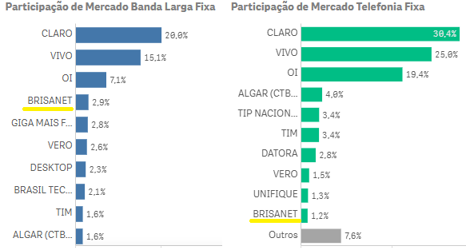

1. A empresa atua no setor de telecomunicações e divulga em seu *website* contar com corpo diretivo dedicado à área de tecnologia de informação[53]:

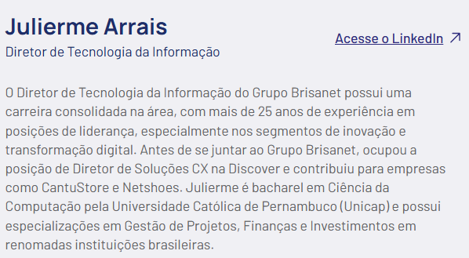

1. O Sr. Julierme, cabe salientar, acompanhou a Seidor no desenvolvimento e na implementação das soluções contratadas, conforme se extrai dos e-mails juntados pela própria Brisanet[54]:

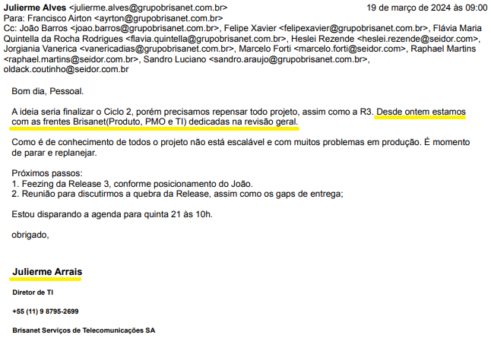

1. Ou seja, a Brisanet dispõe de corpo técnico familiarizado com o setor de tecnologia de informação e, ainda que não possuísse qualquer profissional dedicado a esse setor, possui recursos financeiros para contratar consultores e terceiros para auxiliá-la em qualquer momento – como ocorreu com a contratação de seus assistentes técnicos –, de modo que não procede qualquer alegação relativa à sua vulnerabilidade técnica ou informacional.
2. Acolher a tese da Autora, à realidade, esvaziaria a legislação e tornaria de consumo basicamente toda e qualquer relação jurídica empresarial. Afinal, *sempre* há uma diferença de *expertises* entre as partes contratantes – sem a qual sequer seria necessário firmar qualquer contrato –, o que de modo algum torna hipossuficiente uma parte perante a outra.
3. Em relação à vulnerabilidade fática da Brisanet, a autora afirma que seria dependente dos serviços da Seidor para exercer sua atividade:

Em razão do regime Turn Key, o contrato permitiu a Ré não só controlar a produção e desenvolvimento dos trabalhos, como também ter mais força na relação, ocupando posição de gerenciamento do projeto

1. Importante salientar que tal colocação sequer é verdade. Basta um simples exercício: se uma empresa do ramo de geração de energia decide contratar uma construtora para projetar e construir uma usina, sob o regime *turn key*, isso não sujeita a relação jurídica à legislação consumerista. O mesmo ocorre no presente caso.
2. Vulnerabilidade fática, para fins de aplicabilidade da teoria finalista mitigada, diz respeito à desproporção de meios de defesa de uma das partes em relação à outra – o que não é o caso, haja vista a plena capacidade da Brisanet de produzir laudos e estudos – ou a circunstâncias fáticas relacionadas à própria contratação, como, por exemplo, uma pessoa enferma que precisa contratar serviços de saúde, ou a um consumidor que não conhece o idioma do contrato que precisa firmar[55]. Ou seja, ela se caracteriza quando, de fato, o consumidor precisa ser protegido de imposições feitas pela parte que se encontra em posição favorável.
3. Não é, todavia, o que ocorre no presente caso, a Brisanet possui todos os recursos técnicos, jurídicos e financeiros para avaliar a contratação de seus fornecedores. A Brisanet **escolheu** a Seidor, negociou termos, cláusulas e valores. Não há qualquer semelhança entre a contratação discutida nestes autos com a relação entre uma pessoa física e a concessionária de energia elétrica, que, de regra, detém monopólio e impõe todas as condições para a prestação de um serviço essencial.
4. A Brisanet, por sua vez, admite ter **optado** pela Seidor. Ou seja, a contratação não se deu por força de um estado de necessidade, mas de um interesse da autora de incrementar sua atividade empresarial, o que descaracteriza, sob qualquer ótica, em especial considerando seu poderio econômico, a relação de hipossuficiência a justificar a análise da controvérsia à luz do CDC:

Considerando a **estratégia** **de expansão** da BRISANET e a necessidade de **modernização** após a concessão para operar a rede 5G, tornou-se imprescindível a adoção de mudanças estruturais e tecnológicas para **viabilizar a** **gestão eficiente dessa nova tecnologia**. (...)

Devido à importância do projeto e relevância das obrigações assumidas, a Autora **buscou no mercado empresas renomadas** para implementação de sistema capaz de integrar seus processos e atender as atividades operacionais. Na ocasião, a BRISANET **optou** pelas soluções fornecidas pela SAP, empresa alemã de software de reconhecida pela excelência em sistemas de Planejamento de Recursos Empresariais (ERP).

1. A autora, como se percebe, encontrou na contatação da Seidor a melhor oportunidade para o seu negócio, o que de modo algum altera a natureza empresarial da relação jurídica entabulada, em especial considerando tratar-se de uma contratação firmada por duas partes sofisticadas, com meios financeiros e técnicos de compreender, negociar, tratar e endereçar suas posições, o que inviabiliza o reconhecimento de qualquer vulnerabilidade da demandante neste ponto.
2. Reconhecer a incidência do CDC no presente caso, portanto, implicaria **banalizar a exceção da teoria finalista tradicional e da mitigada**, esvaziando seus limites e deformando relações empresariais paritárias em relações de consumo, em afronta à segurança jurídica e à legislação aplicável.
3. Dessa forma, impõe-se o reconhecimento da **inaplicabilidade do Código de Defesa do Consumidor**, devendo a controvérsia ser apreciada exclusivamente à luz do **Direito Civil e Empresarial**, com a consequente rejeição das pretensões da autora fundadas na legislação consumerista.

## A má-fé processual da Autora

1. Conforme será demonstrado nesta contestação/reconvenção, é manifesta a tentativa da Brisanet de tentar se locupletar às custas da Seidor por meio desta ação. A desfaçatez da Brisanet causa espécie: ser integralmente reembolsada pelos valores pagos à Seidor, como se todo o serviço prestado pela ré/reconvinte não tivesse entregado resultado algum, o que obviamente não corresponde à verdade.
2. Ainda assim, o ponto fulcral levantado neste capítulo, e que denuncia o descumprimento de deveres basilares da Brisanet perante este juízo, é ausência de constrangimento em ocultar deste juízo dezenas de documentos cruciais para compreender a realidade que permeou a relação contratual entabulada entre as partes e da qual se beneficiou – e se beneficia até hoje.
3. A autora tenta, assim, expor os fatos relevantes a esta discussão, não para o fim de deixar de mencionar algum ponto pouco relevante à compreensão dos fatos, mas em uma evidente tentativa de ludibriar este juízo.
4. **A autora jamais mencionou na inicial ter realizado mais de 70 Solicitações de Mudança (“SMD”) do escopo que originalmente contratou junto à Seidor**, o que exigiu a reorganização do planejamento acordado em contrato. Trata-se de extensa documentação discutida entre as partes, **firmada pela Brisanet** e que foi deliberadamente ocultada deste juízo, em uma evidente tentativa de obter sucesso, em um primeiro momento, no pedido de concessão de tutela de urgência acertadamente indeferido por este douto juízo.
5. Ademais, também buscou a autora ludibriar este juízo ao deixar de mencionar que, durante a execução do contrato, cada etapa entregue pela Seidor era entregue para testes à autora, **e que a equipe da Brisanet realizava todos os testes antes de assinar um Termo de Aceite de Entrega (TAE)**. Ao todo, foram firmados dezenas de TAE, nos quais a autora reconheceu a ausência de pendências críticas que impedissem a aceitação das soluções desenvolvidas pela Seidor.
6. Não se questiona o direito da autora em defender os direitos que equivocadamente acredita possuir perante a Seidor. Todavia, uma breve leitura da sua manifestação e da defesa acostada pela Seidor denunciam que, à realidade, a Brisanet tentou se beneficiar às custas da Seidor, deixando de expor os fatos conforme a verdade e deduzindo pretensões contra fatos incontroversos, em frontal descumprimento dos deveres previstos no art. 77, I, e 80 do CPC:

Art. 77. Além de outros previstos neste Código, são deveres das partes, de seus procuradores e de todos aqueles que de qualquer forma participem do processo:

I - expor os fatos em juízo conforme a verdade;

Art. 80. Considera-se litigante de má-fé aquele que:

I - deduzir pretensão ou defesa contra texto expresso de lei ou fato incontroverso;

II - alterar a verdade dos fatos;

1. Neste sentido, importante consignar que o TJSP reconhece em sua jurisprudência que a tentativa de levar o juízo a erro, por meio da modificação deliberada da realidade dos fatos, configura litigância de má-fé:

DIREITO CONSTITUCIONAL E ADMINISTRATIVO. MANDADO DE SEGURANÇA. APREENSÃO DE VEÍCULO UTILIZADO EM INFRAÇÃO AMBIENTAL**. LITIGÂNCIA DE MÁ-FÉ**. RECURSO DESPROVIDO. (...) O juízo de origem considerou legítima a apreensão, **aplicou multa por litigância de má-fé** e rejeitou a alegação de nulidade da decisão. **II. Questão em discussão iii) saber se ficou caracterizada a litigância de má-fé do impetrante**. III. Razões de decidir (...) 7. **Restou configurada litigância de má-fé, uma vez que o apelante alterou deliberadamente a verdade dos fatos, sustentando versão manifestamente inverossímil**. IV. Dispositivo e tese 8. Recurso conhecido e desprovido. Tese de julgamento: (...) 3. **Configura litigância de má-fé a alteração deliberada da verdade dos fatos com intuito de induzir o juízo a erro**." Dispositivos relevantes citados: CF/1988, art. 225, § 1º, VII, e art. 37; CPC, arts. 489, § 1º, III e IV, e 80; Lei nº 9.605/1998, arts. 70 e 72; Lei nº 12.016/2009, art. 25. Jurisprudência relevante citada: STJ, AgInt nos EDcl no AREsp 1.485.298/SP, Rel. Min. Regina Helena Costa, Primeira Turma, DJe 12.02.2020.[56]

AÇÃO DECLARATÓRIA CUMULADA COM INDENIZAÇÃO. SENTENÇA DE EXTINÇÃO DO PROCESSO SEM RESOLUÇÃO DO MÉRITO. SANÇÃO POR LITIGÂNCIA DE MÁ-FÉ IMPOSTA EXCLUSIVAMENTE AO ADVOGADO. DESCABIMENTO. IMPOSIÇÃO À PARTE, DE OFÍCIO, EM SEDE RECURSAL. APELAÇÃO PARCIALMENTE PROVIDA COM DETERMINAÇÃO. (...). **Segundo, reconhece-se, de ofício, a litigância de má-fé da parte. Em depoimento pessoal, o autor reconheceu a contratação do empréstimo. Petição inicial que descreveu como causa de pedir o desconhecimento da operação. Alteração da verdade dos fatos**. Recurso que não questionou esse fato. E terceiro, rejeita-se o pedido de ressarcimento das custas judiciais incidentes no preparo do recurso. Situação processual peculiar provocada pelo advogado. E, apesar da exclusão da sanção processual, a ele interessava o conhecimento e julgamento do recurso. Logo, era dele o ônus de pagamento daquela taxa judiciária incidente sem possibilidade do ressarcimento. Observação do julgado, para adoção das seguintes medidas: (a) comunicação da OAB-SP do ocorrido, (b) instauração de inquérito policial e **(c) aplicação de multa processual por litigância de má-fé à parte, por alteração da verdade dos fatos (confissão em audiência), em valor correspondente a 9% do valor da causa (atualizado).** SENTENÇA REFORMADA. APELAÇÃO PARCIALMENTE PROVIDA COM DETERMINAÇÃO.[57]

1. Diante da evidente tentativa da autora de levar a erro este juízo, ainda que sem sucesso, a Seidor, desde logo, se reserva no direito de, oportunamente, especialmente em caso de reincidência, requerer a condenação da Brisanet por litigância de má-fé.

# AINDA PRELIMINARMENTE | CERCEAMENTO DE DEFESA – AUSÊNCIA DE ACESSO AOS DOCUMENTOS APRESENTADOS PELA AUTORA – AUSÊNCIA DE TEMPO HÁBIL PARA ANALISAR E CONTRAPOR O PARECER TÉCNICO

1. Antes de se adentrar no mérito das questões trazidas pela Autora, importante ressaltar o que já constou das manifestações prévias da Ré nestes autos:[58] a Autora apresentou 4 (quatro) *pen-drives* em cartório, aparentemente com documentos que poderiam ter sido apresentados aos autos, e aos quais a Ré **ainda não teve acesso**!
2. Como constou da manifestação apresentada pela Ré em XX.12.2025, a Autora apresentou em cartório, em 15.12.2025, *4 (quatro) mídias pen drives abrangendo, cada qual, 1 (um) arquivo em formato .zip* (...) *contendo* ***notas fiscais e comprovantes de pagamento*”,** sem justificar a necessidade de apresentação desses documentos nesse formato, em detrimento da apresentação dos documentos diretamente no sistema EPROC, como exigido à luz dos artigos 93, §4º,[59] e 1.259,[60] caput, das Normas Judiciais da Corregedoria Geral da Justiça, refletidas igualmente no art. 11, § 5º, da Lei 11.419/2006 (Lei do Processo Eletrônico).
3. A Ré, aliás, compareceu ao cartório em XX.XX.2025, munida de procuração, mas teve o seu acesso a essas mídias físicas **impedido** pelo cartório, que invocou a necessidade de expressa autorização deste D. Juízo – o que até o momento não ocorreu.
4. A presente contestação, portanto, é apresentada com base nos (poucos) documentos que foram apresentados pela Autora juntamente com a petição inicial, e a Ré se reserva o direito de impugnar os documentos que constam das referidas mídias físicas em prazo não inferior a 15 (quinze) dias, a contar da data em que efetivamente tiver acesso a elas.
5. Ademais, é de se notar que a relação contratual entre as Partes teve fim em novembro/2024, quando foram trocados os últimos e-mails entre as Partes,[61] e que a Autora demorou cerca de **1 (um) ano** para preparar a documentação e solicitar a elaboração do parecer (a)técnico emitido pela Grant Thornton,[62] que analisa essa documentação para apontar as supostas “falhas” da Ré.
6. É certo que, no exíguo prazo de contestação previsto pelo CPC, de meros 15 (quinze) dias úteis, a Ré não teve tempo hábil para analisar no detalhe todas essas alegações, e tampouco para contratar empresa para elaboração de contraparecer, sobretudo diante da ausência de acesso à imensa maioria dos documentos apresentados pela Autora.
7. Diante disso, a Ré requer, desde já, que seja a ela concedido o prazo de 90 (noventa) dias úteis para contratação e apresentação de contraparecer, além do prazo já requerido de 15 (quinze) dias úteis para apresentação de manifestação sobre os documentos que constam das mídias físicas apresentadas pela Autora em cartório.

# O PARECER (A)TÉCNICO APRESENTADO PELA AUTORA NÃO PROVA QUALQUER DESCUMPRIMENTO CONTRATUAL DA SEIDOR

1. O parecer (a)técnico emitido pela Grant Thornton (“Laudo Grant Thornton”),[63] e apresentado pela Autora juntamente com a petição inicial, não traz qualquer elemento de prova do alegado descumprimento dos Contratos pela Ré. Ao contrário, aponta a existência de questões que surgiram apenas **após** o término da relação contratual, completamente **normais** em projetos dessa complexidade, e que não podem ser considerados como fundamento ao pleito de rescisão motivada dos Contratos ou de indenização por supostos “danos” sofridos pela Brisanet.
2. Em que pese o fato de a Autora ter preparado a sua inicial e o Laudo Grant Thornton durante cerca de 1 (um) ano, e de a Ré ter tido apenas o prazo legal de 15 (quinze) dias para preparar a sua resposta, é possível afirmar categoricamente que o Laudo Grant Thornton **ignora completamente a existência das Solicitações de Mudança apresentadas pela Brisanet, os Termos de Aceite e os testes realizados pela própria Autora - e por ela aprovados**.
3. O que se nota é que o Laudo Grant Thornton se presta a um questionável papel de “*engenheiro de obra pronta*”, contratada para identificar e relatar toda e qualquer “falha” que pudesse localizar, na tentativa de justificar a decisão já tomada por seu cliente, a Brisanet, de tentar rescindir um contrato **que já havia sido concluído**.
4. Ao longo da sua análise, o Laudo Grant Thornton aduz que teria identificado atrasos na execução das Sprints e uma alegada alteração de metodologia de tratamento de inconsistências, o que teria impactado a entrega do Projeto Brisanet.
5. O que a Grant Thornton não aborda, porém, é que os alegados “atrasos” ocorreram em razão das Solicitações de Mudança apresentadas pela Autora e que a alegada “alteração de metodologia”, além de ter sido igualmente solicitada pela Autora, não trouxe qualquer tipo de prejuízo ao Projeto Brisanet.
6. Ainda mais absurdas são as alegações que constam do relato das supostas “*40 falhas técnicas*”, que teriam justificado a contratação de outras empresas após o término da relação contratual com a Seidor.[64] Além de o Laudo Grant Thornton, e muito menos a Autora, terem deixado de relacionar essas supostas “falhas” a questões que tenham sido identificadas durante a implementação do Projeto Brisanet ou a efetivos prejuízos da Autora, o que se observa da leitura do Anexo 4 ao Laudo Grant Thornton é a descrição de uma série de “possibilidades” e “práticas não recomendadas”, **que jamais poderiam configurar a não entrega do Projeto Brisanet**!
7. A Grant Thornton, a bem da verdade, evita abordar a questão central desse caso: o Projeto Brisanet foi concluído, testado, validado e aprovado pela Autora, que assinou os Termos de Aceite correspondentes, e que as questões apontadas no parecer foram resolvidas no curso da execução dos serviços, são irrelevantes para o caso ou, ainda, surgiram apenas após o encerramento dos Contratos.
8. As questões apontadas no Laudo Grant Thornton podem ser resumidas em 3 (três) grupos principais: **(A)** a ocorrência de atrasos ao longo da fase de implementação; **(B)** a alegação de alteração da metodologia de tratamento de inconsistências nos Termos de Aceite; e **(C)** a existência de “falhas técnicas” ocorridas durante a implementação e/ou da prestação de suporte técnico, todas devidamente analisadas e refutadas a seguir
9. e que, como já se aduziu, jamais poderia fundamentar a alegação de quebra de deveres contratuais e muito menos o pedido de rescisão motivada dos Contratos.

## Os alegados atrasos ocorridos ao longo do Projeto Brisanet

1. A Seidor já demonstrou, em especial no item III.A acima, que o Projeto Brisanet foi pensado para ser flexível, tendo em vista a necessidade de a Autora desenvolver, do início, uma operação até então inexistente e que, por esse motivo, previu-se um fluxo para a apresentação das Solicitações de Mudança pela Brisanet, o que é completamente normal em um projeto dessa magnitude.
2. Também já se demonstrou que a Brisanet chegou a apresentar 75 (setenta e cinco) Solicitações de Mudança, sendo que 14 (quatorze) delas foram aprovadas por esse fluxo e geraram a assinatura ou aprovação dos respectivos termos pela Autora que indicavam, todos, a necessidade de ajuste no cronograma inicial do Projeto Brisanet.
3. Ao todo, as Solicitações de Mudança validadas e aprovadas pela própria Autora previam um atraso de **491 DIAS ÚTEIS** ao cronograma, o que representa um atraso total de 1 (um) ano, 11 (onze) meses e 1 (uma semana) ao cronograma inicialmente previsto, o que permitia que a Seidor realizasse a entrega do Projeto Brisanet até o mês de agosto/2024.
4. Nada obstante, o Termo de Aceite final, referente à entrega da Onda 3, foi assinado pela Autora em 20.6.2024, o que demonstra que **a Seidor concluiu o Projeto Brisanet antes mesmo de encerrado o prazo contratual**.
5. O Laudo Grant Thornton, porém, aduz que “*ao longo do projeto, foram identificados diversos atrasos e erros técnicos. O que deveria ter sido finalizado em 21 sprints e 2 releases acabou se estendendo para 36 sprints e 3 releases, sem que as funcionalidades fossem entregues com a qualidade esperada*”, o que se revela completamente falso.
6. Em suas 211 páginas, o Laudo Grant Thornton **não faz uma menção sequer a esse fluxo de Solicitação de Mudanças**, tampouco aos termos que foram assinados e aprovados pela Autora que autorizavam a prorrogação do prazo contratual.
7. Como se vê, é totalmente descabida a alegação da Autora, e do Laudo Grant Thornton, de que os supostos “atrasos” ao cronograma seriam culpa da Seidor ou a ela imputáveis – o cronograma inicial foi modificado única e exclusivamente em razão das Solicitações de Mudança apresentadas pela própria Autora no curso do Projeto Brisanet.

## A alegada alteração de metodologia e ferramenta a partir do Sprint 10

1. A Seidor nunca realizou qualquer alteração no escopo dos Contratos e/ou na sua metodologia de trabalho sem a solicitação e aprovação da Autora, e isso vale para a alegada “*mudança de metodologia*” reportada pelo Laudo Grant Thornton ocorrida a partir do Sprint 10.
2. Segundo consta do Laudo Grant Thornton, “[a] *partir da Sprint 10, a SEIDOR deixou de registrar os itens devolvidos para backlog, dificultando o controle e a transparência do projeto, exibindo somente as features / funcionalidades entregues*”.
3. O que se omitiu, porém, **é que essa mudança ocorrida a partir do Sprint 10 ocorreu por solicitação da própria Autora**, que, conforme e-mail enviado em XX.XX.XXXX, solicitou expressamente à Seidor que os Termos de Aceite passassem a registrar apenas as funcionalidades que foram entregues conforme proposta comercial.
4. Isso não significa, porém, que essas informações tenham se perdido ou que isso tenha “*dificultado o controle e a transparência do projeto*”.
5. A uma, como o próprio Laudo Grant Thornton constata,[65] porque as Partes utilizavam o já referido sistema Azure DevOps, que é uma plataforma desenvolvida pela Microsoft especificamente para o gerenciamento de projetos de desenvolvimento de software, criado para permitir a interação entre equipes e **manter um registro consolidado de todas as questões enviadas para *backlog***.
6. Na linguagem de desenvolvedores, o “*backlog*” é uma lista organizada e priorizada de todo o trabalho que precisa ser realizado no projeto, seja o que ainda não foi iniciado ou que precisa ser revista. E não é preciso ser desenvolvedor para se compreender que é muito mais prático, e seguro, que essas informações estejam consolidadas em um sistema que mantenha o registro de todas as interações havidas entre as Partes sobre um ponto específico.
7. O uso do Azure DevOps, nesse sentido, é muito mais lógico do que a manutenção desse registro apenas em documentos em *Word* ou PDF, que ficam armazenados no computador de poucas pessoas – isso não faria qualquer sentido, em especial no contexto de um projeto da magnitude daquele discutido nessa ação.
8. Todo o histórico das funcionalidades que foram enviadas para *backlog*, portanto, se encontra devidamente registrado no Azure DevOps, o que assegura a ambas as Partes que essas informações não se perderão.
9. Ademais, o fato de que algumas questões foram devolvidas ao *backlog* quando do encerramento de uma Sprint não significa que elas não foram resolvidas. Como já se viu, as Sprints eram fases curtas que integravam as 3 (três) grandes fases do Projeto Brisanet, e que foram denominadas de Ondas (*Releases*), ao final das quais **foram assinados Termos de Aceite que constatam a solução de todas as questões que foram enviadas a *backlog* no curso das Sprints**, e que contém a aprovação final da Autora sobre essas questões.
10. A Seidor já demonstrou no item III.B, acima, que quando esses Termos de Aceite das Ondas 1, 2 e 3 foram assinados, apenas 6 (seis) funcionalidades foram devolvidas ao *backlog*, **TODAS** devidamente sanadas pela Seidor!
11. Como se vê, portanto, a alegação do Laudo Grant Thornton quanto à suposta “alteração de metodologia” e “perda de transparência” é totalmente sem sentido e desconexa da realidade.

## Alegadas falhas técnicas, sistêmicas e supostos impactos operacionais

1. A Seidor já demonstrou que o Projeto Brisanet foi entregue, tendo sido testado e aprovado pela Autora, que assinou os Termos de Aceite referentes às três Ondas **sem qualquer falha ou ressalva.** As poucas questões que foram apontadas no fechamento desses termos, conforme acima exposto, foram imediatamente resolvidas, e o Projeto Brisanet concluído em 5.7.2024.
2. O Laudo Grant Thornton, porém, “*documenta mais de 40 falhas que afetaram a qualidade e a entrega do projeto*”, que incluiriam “*o uso de valores fixos no código (hard code), falta de boas práticas de programação, dificuldades de integração entre os módulos, diferenças entre os ambientes de teste e produção, e exposição indevida de dados pessoais, como CPF, em desacordo com a Lei Geral de Proteção de Dados (LGPD)*” e que, em razão desses problemas, teria sido supostamente necessária “*a refatoração completa do módulo Commerce e de 80% do módulo BRIM, para corrigir erros, melhorar a integração entre sistemas e garantir conformidade com a legislação e padrões de qualidade*”. [66]
3. Já de início, e sem entrar no mérito da existência e efetivo impacto dessas alegadas falhas reportadas pela Grant Thornton, o que será feito abaixo, importante notar que o relato que consta do Laudo Grant Thornton sobre as supostas falhas é totalmente fantasioso, genérico e opinativo, além de tratar de questões que surgiram apenas após a entrega do Projeto Brisanet, aceito pela Autora.
4. Com efeito, não há qualquer sequer o relato de qualquer falha crítica do sistema que tenha causado prejuízos à Autora, e tampouco de quais seriam as obrigações contratuais da Seidor que teriam sido violadas com a identificação dessas supostas “falhas”, **além de não haver referência a praticamente nenhum documento** que pudesse servir de suporte às suas conclusões.
5. O que se nota é a simples referência a uma série de “possíveis impactos”, baseados unicamente na opinião da parecerista, sem qualquer embasamento técnico ou legal, e sem a demonstração concreta de qualquer impacto **efetivo** na operação da Autora. Tais fatos, somados à completa ausência de documentos de suporte ao Laudo Grant Thornton, acabam por impossibilitar a análise da veracidade e do contexto das questões apontadas pela parecerista.
6. O Laudo Grant Thornton faz referência, por exemplo, a existência de “*chamados em aberto*” que supostamente não teriam sido resolvidos pela Seidor, **sem apontar quais seriam esses chamados**, e novamente sem apontar os documentos nos quais as conclusões se fundamentariam. E sem esses documentos e referências, a Ré fica impossibilitada de analisar os *logs*, as evidências técnicas, o contexto em que essas supostas falhas ocorreram e, principalmente, o histórico operacional de cada caso.
7. Tais falhas podem ter tido origem em outros fatos, que não aqueles apontados pela Grant Thornton, inclusive na alteração, pela Brisanet, do escopo previsto na proposta comercial da Seidor – o que, inclusive, é possível inferir das diversas alegações de falhas relacionadas à “*expansão*” ou “*escalabilidade*” dos negócios da Autora.
8. As alegações de falhas que constam do Laudo Grant Thornton são, portanto, **genéricas**, **abstratas**, **fantasiosas**, **não fundamentadas** e **meramente opinativas,** e jamais poderiam configurar a quebra de deveres contratuais da Seidor, e tampouco a ineficiência ou inutilidade da solução desenhada, que foi entregue, testada, validada e aprovada pela própria Brisanet.
9. Ademais, vale ressaltar que essas supostas falhas **não foram identificadas durante a fase de testes das funcionalidades desses módulos e tampouco reportadas nos Termos de Aceite assinados pela Autora**, que, como já se viu, tiveram os seus poucos e insignificantes *bugs* já resolvidos pela Seidor.
10. O Laudo Grant Thornton, em nenhum momento das suas extensas 211 páginas, relaciona essas supostas “falhas” a questões que tenham surgido durante a implementação do sistema SAP pela Seidor, ou que pudessem ter sido antecipadas nessa fase por qualquer das Partes. Ao contrário, faz referência a supostas falhas que teriam surgido apenas **após** a entrega do Projeto Brisanet que, como já se viu, foi entregue funcionando adequadamente, de acordo com as necessidades da Brisanet naquele momento, e **que foi testado, validado e aprovado pela Autora**.
11. Não é demais relembrar que a Brisanet estava criando modelos, políticas e processos internos **do zero**, uma vez que estava se lançando em um mercado complexo, a telefonia móvel 5G, **sem ter qualquer experiência na área**,
12. Nesse cenário, é absolutamente normal que surjam questões **novas** que exijam a adaptação dos processos e/ou dos módulos do sistema SAP, e faz parte do processo que isso seja feito apenas **após** a entrega do projeto. Se fossem essas questões óbvias que deveriam já constar da implementação do sistema SAP, **a Brisanet certamente deveria tê-las apontado durante a fase de implementação ou, ao menos, antes de assinar os Termos de Aceite das Ondas 1, 2 e 3** que, como já se demonstrou acima, foram aprovadas sem qualquer ressalva!
13. A Grant Thornton alega, **de maneira genérica e não fundamentada**, que diante da **suposta** “*não resolução por parte da SEIDOR, foi necessário mobilizar equipes externas dentre elas, Discover Innovation Lab Tecnologia Informática Ltda* [a empresa da qual o Sr. Julierme Arrais, Diretor de TI da Brisanet à época dos fatos, era um dos diretores e para a qual ele retornou como “COO / CIO / CTO” no ano passado], *Icon IT Solutions Consultoria e Assessoria em Tecnologia da Informação Ltda e MG Serviços e Intermediações Ltda, para realizar correções, ajustes e reestruturações nos módulos entregues e fazer o desenvolvimento de funcionalidades não entregues*”.
14. Enquanto perdurou a relação contratual mantida entre as Partes, a Seidor analisou e sanou **todas** as questões que foram apontadas pela Brisanet, o que é inclusive referido pelo Laudo Grant Thornton. O que ocorre é que, após a entrega do Projeto Brisanet pela Seidor, quando essas questões surgiram, a Autora optou por contratar outras empresas para continuar com os serviços de suporte que, até então, eram prestados pela Seidor.
15. E isso ocorreu por livre e espontânea escolha da Autora, decisão essa que não está relacionada a qualquer violação dos deveres e obrigações contratuais da Seidor durante a execução dos Contratos.
16. A tentativa de vincular falhas e erros pontuais, identificamos no exercício da operação da Autora, ou ainda de suas intenções de expandir o seu modelo de negócios não podem ser atribuídas à Ré de maneira genérica, como constou do Laudo Grant Thornton. A análise retrospectiva de situações pontuais envolve diversas variáveis operacionais e contextuais que não foram consideradas pelo Laudo Grant Thornton, e sem as quais não é possível admitir qualquer conclusão quanto à suposta violação de deveres contratuais.
17. A despeito desse contexto, e da completa ausência de referências capazes de suportar a análise e impugnação das questões trazidas pela Grant Thornton, a Seidor pode agrupar as alegadas “40 falhas” em três grupos principais, que serão analisadas abaixo: **(i)** o alegado uso de parâmetros fixos em algoritmos (*hard code*); **(ii)** a existência de problemas de integração, segurança e escalabilidade dos programas e **(iii)** a alegada ausência de funcionalidades e/ou de falhas em funcionalidades existentes.
18. Como veremos, ainda que a Ré não tenha tido acesso aos documentos que supostamente fundamentam essas alegações, em análise superficial dessas alegações já é possível afirmar que elas não são de responsabilidade da Ré, e que jamais poderiam servir de fundamento para um pleito de rescisão motivada de todos os Contratos.

### O alegado uso de “hard code” e a suposta ausência de “boas práticas” de programação em diferentes componentes – Relacionado `às falhas de n.º 1; 2; 4; 11; 16; 18; 19; 21; 22; 23; 27; 28; 29; 35; 36; e 38.

1. Os apontamentos relacionados a existência de “*hard code*” em alguns dos módulos implementados pela Ré (Commerce, SOM, CI, CPI e Service) não caracterizam, por si só, erro técnico, falha funcional ou vício de entrega.
2. Ao contrário, o emprego de parametrizações fixas no código-fonte (*hard code*) é uma técnica legítima de desenvolvimento que não gera prejuízo operacional, assegura a eficiência na entrega e, no caso em tela, guardou estrita observância ao escopo aprovado pela Autora. Além disso, o seu uso **não impede o funcionamento do sistema** e tampouco configura perda financeira à Autora, desde que o comportamento esteja alinhado ao escopo definido e aprovado — o que ocorreu neste projeto.
3. O Laudo Grant Thornton, aliás, deixou de apontar qualquer prejuízo operacional ou financeiro efetivo, e faz apenas alegações genéricas às alegadas “*melhores práticas*” de acordo com a opinião do parecerista. Veja-se, por exemplo, os trechos abaixo extraídos do relatório sob comento que retratam esse ponto:

|  |  |  |
| --- | --- | --- |
| **Falha** | **Trecho do Laudo Grant Thornton** | **Comentários da Seidor** |
| 1 | *Essa abordagem “hard coded” impede ajustes na exibição ou priorização dos itens sem intervenção técnica,* ***comprometendo a flexibilidade e a adaptabilidade*** *da solução* ***diante de mudanças no modelo de negócio.*** | Não houve constatação de qualquer prejuízo à Autora. A alegação está relacionada à possibilidade de **mudanças** no modelo de negócio da Autora. |
| 4 | *Algumas das estruturas desenvolvidas deveriam ter sido concebidas com base em modelos já existentes, (...) A criação de novas estruturas sem herdar centros de custos ou depósitos já existentes* ***resulta em duplicidade e aumento desnecessário da complexidade do sistema****. (...) Aproveitar estruturas padrão é essencial para garantir eficiência e alinhamento com boas práticas do sistema.* | O alegado “*aumento desnecessário da complexidade do sistema*”, além de **não comprovado**, não pode ser considerado “falha” de programação. Tampouco se constata qualquer tipo de prejuízo à atividade da Autora. |
| 11 | *Código fora do padrão de desenvolvimento proposto pela SAP, dificultando a análise e correção por especialista da ferramenta* | O relatório não aponta qual seria o “*padrão de desenvolvimento proposto pela SAP*”, tampouco quais seriam as credenciais do suposto “*especialista da ferramenta*”. Tampouco se constata qualquer tipo de prejuízo à atividade da Autora. |
| 16 | *A ausência de configurações adequadas* ***para expansão*** *no S/4HANA exigiu o desenvolvimento de lógica adicional no Commerce, visando garantir a correta associação entre canais de venda, vendedores e clientes.* | Novamente, o relatório faz referência às necessidades de “expansão” dos negócios da Autora, que não fizeram parte do escopo dos Contratos, além de não apresentar qualquer prejuízo à Autora. |
| 21 | *No método chamado PROCESS_ITEM_STEPS, que faz parte de um componente do sistema, existe uma parte da lógica (copiada de outro lugar do sistema) que precisa ser revisada. O objetivo dessa revisão é garantir que,* ***se*** *acontecer algum erro durante o processamento de uma etapa, o sistema pare imediatamente e não continue para a próxima etapa. Ou seja,* ***queremos evitar que o processo siga adiante se algo deu errado****, para garantir a consistência e a segurança das informações.* | O relatório faz referências a situações hipotéticas, não verificadas, e sem apontar qualquer prejuízo à Autora. Trata-se de “revisão” sugerida pelo parecerista, sem qualquer embasamento técnico ou fático. |
| 22 | *Régua de cobrança falhas relevantes na solução atual, incluindo ausência de validações standard nos processos críticos,* ***o que permite que erros passem despercebidos*** *e comprometam a integridade dos dados* | A alegação é novamente hipotética – não há qualquer referência a erros que tenham sido identificados e tampouco a prejuízos sofridos pela Autora. |

1. Aliás, em projetos dessa magnitude, especialmente quando concebidos como MVP (*Minimum Viable Product*) e com prazos acelerados, o uso de parametrizações fixas ou lógicas simplificadas é uma decisão arquitetural legítima, adotada para **(a)** tornar o tempo de implementação mais eficiente, visando atender aos exíguos prazos apresentados pela Autora e **(b)** areduzir da complexidade inicial do desenvolvimento de software, e podem ser facilmente corrigidas quando for necessário, sem causar qualquer impacto às operações do cliente.
2. O uso do *hard code*, nesse contexto, não é defeito, mas sim uma opção consciente de escopo e maturidade, especialmente adequada a cenários de MVP, com previsão de evolução futura.
3. Também vale ressaltar que o Laudo Grant Thornton apenas apresentou *prints* parciais de parte insignificante dos códigos-fonte, muitos deles **ilegíveis**,[67] o que torna **impossível** a análise adequada dessas questões pela Ré.
4. Como se vê, portanto, **nenhuma** das 16 supostas falhas relacionadas a suposta identificação de *hard code* ou de alegado “desrespeito às boas práticas de programação” está relacionada a efetivos danos ou prejuízos sofridos pela Autora, e não podem ser consideradas violação das obrigações contratuais da Seidor, principalmente para justificar o pleito da Autora de rescisão motivada dos Contratos.

### Alegados problemas de integração, segurança e escalabilidade – Relacionado às falhas 3; 5; 6; 7; 8; 12, 14, 17, 37, 39, e 40

1. As questões apontadas pelo Laudo Grant Thornton em relação a supostos problemas de integração, segurança e escalabilidade estão diretamente relacionadas a **decisões de escopo e desenho inicial do Projeto Brisanet**, e não podem ser consideradas falhas de entrega pela Seidor.
2. Importante relembrar que a Brisanet contratou a Seidor para “*trocar o pneu com o carro andando*”: pretendia implementar um sistema complexo como o SAP, em tempo recorde, ao mesmo tempo em que desenvolvia os seus sistemas e processos internos que eram, até então, inexistentes, visto que não tinha qualquer experiência no mercado de telefonia móvel.
3. Justamente em razão disso, as Partes acordaram, desde o início, que o Projeto Brisanet seria lançado no menor tempo possível, visando atender às necessidades da Autora, e que seria seguido de **melhorias contínuas** para adequar o sistema às necessidades que fossem sendo identificadas no curso da operação.
4. As justificativas apresentadas pelo Laudo Grant Thornton para cada uma das pretensas falhas relacionadas a esse tópico, uma vez mais, deixaram de trazer qualquer referência aos documentos do caso e tampouco pode relacionar essas questões a prejuízos que tenham sido efetivamente incorridos pela Autora.
5. É o que se nota dos trechos comentados abaixo:

|  |  |  |
| --- | --- | --- |
| **Falha** | **Trecho do Laudo Grant Thornton** | **Comentários da Seidor** |
| 3 | *Customização não segue padrão das empresas de Telecomunicações, prejudicando integração com SAP Commerce Cloud.* | Não há referência ao suposto “padrão das empresas de telecomunicação” e tampouco ao alegado “prejuízo” de integração com o SAP Commerce. |
| 5 | *Integrações sem padrão dificultam análise de bugs e rastreabilidade trazendo muita dificuldade para toda a operação tendo momentos como o citado na figura abaixo que o front-end chama diretamente a API do Sigen sem passar pelo back-end.* | O relatório faz uma referência genérica a supostas dificuldades de análise de *bugs* e rastreabilidade, sem qualquer referência a situações reais e concretas – tampouco há referência a qualquer prejuízo incorrido pela Autora. |
| 6 | *No processo de validação da único (manual) temos fotos e contratos armazenados na base do commerce como medias.* ***Isso deixa os ambientes em (p1 principalmente) muito carregados****.* | Não há sequer uma referência a “falha” nesse ponto – a alegação é que os ambientes ficariam “muito carregados” com o armazenamento de fotos e contratos, o que supostamente afetaria a “escalabilidade” do projeto – o que, como já vimos, não era responsabilidade da Seidor e não fazia parte do escopo contratado. |
| 7 | ***ao se optar*** *por uma customização da estrutura de precificação,* ***esses recursos deixam de ser compatíveis*** *ou aplicáveis* | Alegação hipotética de falha relacionada a uma possível alteração na estrutura de precificação da Autora, fora do escopo da Seidor – ausência de impactos para a atividade da Autora. |
| 14 | *Para suprir a ausência de* ***configurações de expansão*** *no S/4HANA, foi desenvolvido um conjunto de funcionalidades no Commerce,* | A alegação não imputa qualquer falha da Seidor, e apenas justifica a intenção da Autora de expandir o S4/HANA para incluir novas funcionalidades no módulo Commerce – ausência de qualquer prejuízo efetivo à Autora. |
| 17 | *A impossibilidade de concluir uma venda no Commerce, exemplificada pelo erro genérico "all went wrong", está relacionada a falhas na lógica de integração e validação entre os sistemas envolvidos (...). Esse tipo de erro exige reprocessamento manual e* ***pode*** *interromper o fluxo de faturamento, impactando diretamente a experiência do cliente e a eficiência operacional.* | Alegação genérica e hipotética de uma **possível** ocorrência de falha, que não foi demonstrada – ausência de qualquer prejuízo efetivo à Autora. |

1. Diante do quanto acima exposto, **nenhuma** das 11 supostas falhas relacionadas a suposta identificação de *“problemas de integração*” está relacionada a efetivos danos ou prejuízos sofridos pela Autora, e não podem ser consideradas violação das obrigações contratuais da Seidor, principalmente para justificar o pleito da Autora de rescisão motivada dos Contratos.

### Alegada falta de implementação de funcionalidades e falhas de funcionalidades implementadas – Relacionado às falhas n.º 9; 10; 13; 15; 20; 24; 25; 26; 30; 31; 32; 33; 34; e 41

1. A Seidor já demonstrou que, no curso da execução dos Contratos, a Brisanet apresentou 75 (setenta e cinco) Solicitações de Mudança, todas relacionadas a inclusão e/ou modificação de funcionalidades que foram por ela identificadas como necessárias apenas após o início do Projeto Brisanet.
2. E, como já se adiantou, isso ocorreu conforme o mecanismo planejado e previamente acordado entre as Partes, para tratar justamente de funcionalidades que precisariam ser modificadas e/ou implementadas, e que não estavam no escopo inicial do Projeto Brisanet.
3. A necessidade de incluir ou alterar funcionalidades no sistema SAP, portanto, **é completamente natural** em um projeto da complexidade daquele que é objeto da presente lide, e **são necessidades pontuais**, passíveis de correção e que jamais poderiam caracterizar “falha sistêmica”, e muito menos a alegada necessidade de “*refatoração completa do projeto”*.
4. A simples leitura das questões apontadas pelo Laudo Grant Thornton, aliás, demonstra que o sistema SAP implementado pela Seidor **está completamente operacional**, e apenas apresenta, alegadamente, falhas pontuais e/ou a necessidade de inclusão de novas funcionalidades **que não constavam do escopo contratual da Seidor**, por não terem sido apontadas durante as fases de desenvolvimento, implementação e/ou testes do sistema.
5. Importante ressaltar que a Seidor planejou, desenvolveu, implementou e testou todas as funcionalidades que foram acordadas entre as Partes, e elas foram igualmente testadas, validadas e aprovadas pela Brisanet, como comprovam os Termos de Aceite das Ondas 1, 2, 3.
6. As questões apontadas pelo Laudo Grant Thornton como “funcionalidades não implementadas” ou “falhas” deveriam, portanto, ter sido identificadas pela Autora e tratadas entre as Partes **durante a fase de testes e homologação do Projeto Brisanet**, etapas que contaram com participação ativa e responsabilidade direta da Autora.
7. Se isso não ocorreu, isso se deve certamente ao fato de que essas questões foram identificadas pela Seidor **após** o término da relação contratual, e, portanto, **fora do escopo de atuação da Seidor**.
8. Como também já se alegou, a Seidor não foi contratada para implementar toda e qualquer funcionalidade pretendida pela Brisanet para todo o sempre: as Partes previram, **nos Contratos**, qual era o escopo do trabalho da Seidor e, no tocante às funcionalidades que seriam implementadas, elas compuseram o Contrato 3 como anexo.
9. Todas as funcionalidades que não estavam ali relacionadas, e foram posteriormente solicitadas pela Brisanet puderam ser incluídas durante a fase de implementação, conforme fluxo de Solicitação de Mudanças, que gerou, em diversas oportunidades, alterações de preço e de prazo de entrega, como também já se viu.
10. As alegações da Autora, referendadas pelo Laudo Grant Thornton, porém, distorcem a lógica contratual, e querem fazer parecer que a Seidor deveria ter “*adivinhado*” as necessidades da Brisanet que não nem por ela identificadas durante as fases de planejamento e implementação do Projeto Brisanet, o que é completamente absurdo.
11. É de se notar, ainda, que assim como ocorreu nas demais “falhas” analisadas nos tópicos acima, também para as falhas objeto deste tópico **inexiste qualquer elemento de prova no Laudo Grant Thornton ou nos autos que fundamente as alegações da Autora**: não há qualquer relatório dos alegados chamados técnicos feitos à Seidor, qualquer referência à data em que eles teriam ocorrido, qualquer registro do histórico desses chamados e/ou a indicação concreta de sua resolução.
12. Isso torna, mais uma vez, as alegações constantes do Laudo Grant Thornton genéricas, vazias e sem lastro, o que torna praticamente impossível a elaboração de qualquer resposta específica sobre esses itens.
13. A análise dos itens abaixo demonstra bem as questões trazidas pela Seidor acima, e a completa irrelevância do Laudo Grant Thornton para a presente lide:

|  |  |  |
| --- | --- | --- |
| **Falha** | **Trecho do Laudo Grant Thornton** | **Comentários da Seidor** |
| 9 | *Problema: Implementação não funciona no ambiente.*  *Impacto: Login único não funcional em ambiente produtivo* ***dificultando assim o rápido acesso de usuários*** | Não há elementos mínimos para a análise da questão. Não há quaisquer documentos relacionados à suposta “falha”, e o Laudo Grant Thornton não descreve qual “implementação” não estaria funcionando, além de falar de “dificuldade” (e não de **impossibilidade**) de acesso. Também não foram indicados os dados de login para os quais foram reportados problemas. |
| 10 | *Problema: Falta uma categorização de produtos que precisam ser vendidos por canais de vendas específicos (por ex.: chip FWA não pode ser vendido por PAPs como chip avulso, a estrutura existente hoje dificulta o processo).*  *Impacto: Foram reportados bugs no qual vendedores PAP estariam vendendo chips FWA.* | O Laudo Grant Thornton não demonstra que se tratava de funcionalidade prevista em Contrato e que deveria ter sido implementada pela Seidor durante a execução do Projeto Brisanet. Também é possível relatar que a Brisanet procura imputar falhas de sua equipe de vendas (vendedores utilizando erroneamente o sistema) à Ré. |
| 13 | *Problema: Cancelamento de pedidos manual pelo TI devido à falta de um desenvolvimento que fizesse de forma automática.* | Não há elementos mínimos para a análise da questão. Não há quaisquer documentos relacionados à suposta “falha”, e o Laudo Grant Thornton não demonstra que se tratava de funcionalidade prevista em Contrato e que deveria ter sido implementada pela Seidor durante a execução do Projeto Brisanet. |
| 15 | *Problema: Sistema que controla o bloqueio e desbloqueio de serviços (como suspender ou reativar a telefonia de um cliente inadimplente) tem falhas importantes que afetam diretamente a operação da empresa e a experiência do cliente.* | Não há elementos mínimos para a análise da questão. Não há quaisquer documentos relacionados à suposta “falha”, e o Laudo Grant Thornton sequer relata quais seriam as “falhas importantes” que teriam afetado a operação. Há alegações genéricas de “*processos interrompidos*”, “*falta de integração*” e “*códigos mal otimizados*”, sem qualquer documentação de suporte. |
| 20 | *Problema: Problemas de cancelamento de contrato / Não Subiu no Service. Impacto: Inconsistências entre sistemas e impacto na experiência do cliente. Para os problemas enfrentados nesta funcionalidade, foram abertos 2582 chamados (tickets) junto à Seidor para resolução, sendo que destes, 880 tickets levaram mais de 2 dias para a resolução e 818 tickets não têm data de resolução até o momento.* | Não há elementos mínimos para a análise da questão. Não há quaisquer documentos relacionados à suposta “falha”, e o Laudo Grant Thornton não detalha quais seriam as “*inconsistências*”, e tampouco apresenta registro dos alegados “2582 chamados” abertos, impossibilitando qualquer resposta da Seidor. |

1. Diante do quanto acima exposto, observa-se, mais uma vez, que **nenhuma** das 14 supostas falhas relacionadas à suposta *“ausência de implementação*” e/ou “*falhas de funcionalidades*” está relacionada a efetivos danos ou prejuízos sofridos pela Autora, não contém elementos mínimos para possibilitar a análise e resposta específica pela Ré e não podem ser consideradas violação das obrigações contratuais da Seidor, principalmente para justificar o pleito da Autora de rescisão motivada dos Contratos.

# OS PEDIDOS DA AUTORA SÃO IMPROCEDENTES | O PROJETO FOI CONCLUÍDO PELA RÉ E ENTREGUE À AUTORA – AUSÊNCIA DE DESCUMPRIMENTO CONTRATUAL

1. A Seidor já demonstrou, acima, que o Projeto Brisanet foi regularmente desenvolvido conforme o planejado, e que mesmo as alterações de cronograma apontadas pela Autora foram previamente acordadas entre as Partes e especificamente aprovadas pela Brisanet.
2. Também já se demonstrou que o sistema SAP entregue à Brisanet foi desenvolvido ao longo de 2 (dois) anos, objeto de 5 (cinco) contratos distintos, dos quais apenas 2 (dois) estão efetivamente relacionados a essa lide: o Contrato de Implementação e o Contrato de Smart Attencion.
3. Os pleitos da Autora não fazem distinção entre os Contratos, mas é possível inferir que parte significativa de suas alegações está relacionada ao Contrato de Implementação, que foi, efetivamente, o de maior valor financeiro e o que teve a duração mais longa.
4. Ao todo, o Contrato de Implementação foi desenvolvido em 3 (três) fases principais, denominadas Ondas, e ao final de cada uma delas houve a celebração de 2 (dois) ou até 3 (três) ciclos de teste por ambas as Partes, e a Autora assinou os respectivos Termos de Aceite confirmando a entrega dos respectivos softwares.
5. Nada obstante, a Autora alega que, “[u]*ltrapassada a data de entrega do projeto, o sistema permanecia disfuncional, mesmo após a prorrogação da data de conclusão*” e que, após “*análise conduzida pelo setor de TI e negócios da Autora concluiu*[-se] *que seria necessário refazer quase 80% dos módulos Commerce e BRIM, razão pela qual a Autora comunicou a Ré visando regularizar a situação ou restituir o valor investido no projeto, solicitações que não foram atendidas pela SEIDOR*”.
6. E como “prova” dessa grave e tardia acusação, a Autora juntou aos autos um único e-mail enviado pelo Sr. Roberto Nogueira ao Sr. Augustin Duran[68] em 10.9.2024, em que cita, “*como exemplo*”, 10 (dez) supostos problemas que, alegadamente, não teriam sido resolvidos pela Ré, além de um relatório elaborado *a posteriori* pela Grant Thornton que “milagrosamente” quadruplicou o número de problemas até então reportados à Seidor.
7. No entanto, nem o e-mail enviado pelo Sr. Roberto Nogueira e tampouco o Laudo Grant Thornton vieram acompanhados de qualquer indício de evidência das alegadas “falhas”, e mesmo que essas alegações fossem verdadeiras, elas jamais poderiam justificar a alegação de rescisão motivada do Contrato.
8. Ainda assim, ao final de sua petição inicial, a Autora pediu **(a)** a declaração de nulidade das cláusulas 3.4 e 12.11 do Contrato Smart Attention; **(b)** a declaração de rescisão e desfazimento da relação contratual, em razão do alegado “inadimplemento absoluto” das obrigações da Ré; **(c)** a declaração de inexigibilidade dos valores cobrados pela Seidor e, de forma subsidiária, **(d)** a condenação da Ré ao pagamento de indenização por perdas e danos.
9. A Seidor, nos capítulos acima, já rebateu suficientemente as alegações da Autora que constam da ação inicial, e, abaixo, apenas reforçará a total improcedência dos pedidos da Autora.
10. De início, **(A)** demonstrar-se-á que todos os Contratos celebrados entre as Partes foram devidamente cumpridos pela Seidor, com a anuência da Autora, e que a pretensão por ela apresentada nessa ação configura comportamento contraditório vedado pelo nosso ordenamento jurídico (*venire contra factum proprium*).
11. Na sequência, veremos que **(B)** não há qualquer fundamento aos fático ou jurídico aos pedidos apresentados pela Autora nesta ação, e que, em verdade, eles configuram **(C)** pretensão de enriquecimento sem causa, igualmente vedada pela legislação brasileira.
12. Por fim, veremos que **(D)** as cláusulas de limitação de responsabilidade previstas nos Contratos são válidas e eficazes e que, de toda sorte, **(E)** o pedido subsidiário apresentado pela Autora, de indenização por alegados (e não provados) prejuízos é igualmente desprovido de qualquer fundamento, devendo a ação ser julgada totalmente improcedente.

## Os Contratos foram cumpridos pela Seidor e extintos por adimplemento | A pretensão da Autora configura comportamento contraditório

1. A Seidor já demonstrou, no item II.B acima, que adimpliu integralmente com as suas obrigações contratuais. Ao longo de 2 (dois) anos de relação com a Autora, foram 5 (cinco) contratos celebrados com objetos distintos, em momentos distintos, e todos eles já devidamente cumpridos pela Ré.
2. A bem da verdade, sequer há questões levantadas pela Autora em relação a 3 (três) dos Contratos, tendo em vista que a sua narrativa aborda apenas questões relacionadas ao Contrato de Implementação e ao Contrato de Smart Attention.
3. Em relação ao Contrato de Implementação, também se demonstrou, em especial no item III.A acima, que apesar de ele ter sido severamente impactado pelas dezenas de Solicitações de Mudança apresentadas pela Autora, a Seidor conseguiu concluí-lo antes mesmo do decurso do prazo acordado entre as Partes no cronograma ajustado do Projeto Brisanet. Afinal, o atraso total causado pelas Solicitações de Mudança foi de ao menos **491 dias úteis**, o que representa um **atraso total de 1 (um) ano, 11 (onze) meses e 1 (uma semana) ao cronograma inicialmente previsto**.
4. Se considerarmos que, em seu planejamento inicial, a Seidor planejava finalizar o Projeto Brisanet até agosto/2023, e que o prazo ajustado em razão das Solicitações de Mudança **findaria apenas em julho/2025**, inegável que o Projeto Brisanet foi concluído pela Seidor muito antes do prazo contratual.
5. A Seidor também demonstrou que a Autora não apenas solicitou e **assinou as Solicitações de Mudança**, que alteraram o cronograma do Projeto Brisanet, como também aprovou e assinou os Termos de Aceite relacionados à entrega das 3 (três) Ondas (ou *releases*), inclusive e especialmente aquele relacionado à Onda 3, etapa **final** do Projeto Brisanet, e que **foi assinado pela Autora em 20.6.2024**.
6. Veja-se, portanto, que o Projeto Brisanet foi finalizado pela Seidor, e que essa conclusão foi validada e aprovada pela Autora. E os dispositivos contratuais reforçam essa conclusão.
7. Já no preâmbulo do Contrato de Implementação, se constata que tanto a **Proposta Técnica e Comercial** quanto os **documentos que vierem a ser assinados entre as Partes no curso da relação contratual** são “*parte integrante e indissociável*” daquele instrumento:

Anexo II – Parte integrante e indissociável ao presente Contrato, do qual encontra-se a Proposta Técnica e Comercial.

Os documentos assinados entre as Partes em decorrer do presente Contrato e durante a vigência deste, passarão a ser Anexos e farão parte integrante e indissociável deste instrumento.

1. A Cláusula 1.1 também deixa claro que o objeto do Contrato de Implementação é a prestação dos serviços “*conforme o escopo descrito nos Anexos (“Serviços”), o qual é parte integrante deste Instrumento Contratual*”:

CLÁUSULA PRIMEIRA - DO OBJETO

1.1. O objeto do presente Contrato é a prestação de serviços não contínuos na área de informática, conforme o escopo descrito nos Anexos (“Serviços”), o qual é parte integrante deste Instrumento Contratual. A execução do objeto do presente contrato será em regime de projeto fechado do tipo TurnKey, sendo que a data de efetivo início e o cronograma de atividades está estipulada no Anexo II do Contrato.

1. E a Proposta Comercial que foi anexada ao Contrato de Implementação já indicava, a uma, que a primeira fase do Projeto Brisanet (relacionada ao Contrato de Desenho de Soluções e ao Contrato de Implementação Preliminar) **já haviam sido concluídos**:

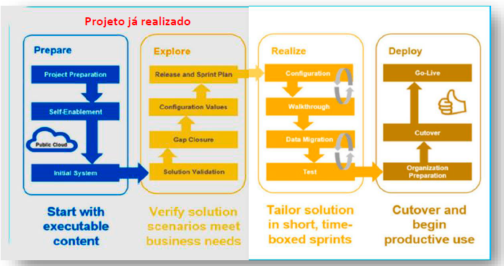

1. Também se indicou nessa proposta que “*nenhum processo que não esteja mencionado e detalhado nos BPD’s que estão anexados estão considerados nesta proposta* ***e estão fora do escopo*”:[69]**

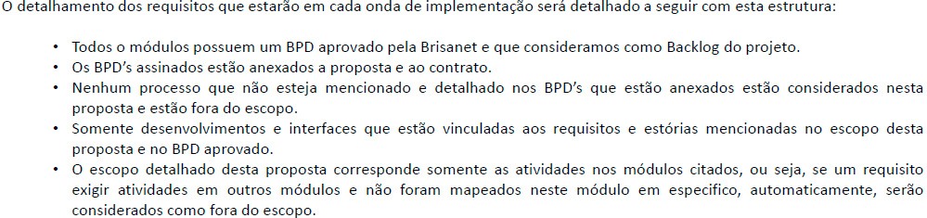

1. Em outras palavras, apenas poderiam ser consideradas dentro do escopo da Seidor **aquelas funcionalidades que estavam expressamente indicadas na Proposta Comercial anexa ao Contrato de Implementação**, e que foram distribuídas por Ondas – as funcionalidades referentes à Onda 1 encontram-se descritas nas páginas 30 a 36 e aquelas referentes à Onda 2 nas páginas 38 a 63 do Anexo ao Contrato de Implementação,[70] já tendo as Partes previsto o que seria desenvolvido em cada fase do Projeto Brisanet.
2. Assim, para que a Autora pudesse alegar que determinada funcionalidade deveria ter sido desenvolvida pela Seidor, em especial para pedir a rescisão motivada dos Contratos, ela **deveria ter indicado as funcionalidades específicas que não teriam sido implementadas**, nos termos da Proposta Comercial ou, ao menos, das Solicitações de Alteração por ela apresentadas no curso do Projeto Brisanet.
3. E isso não ocorreu.
4. Ao contrário, a Autora apresentou alegações genéricas de inadimplemento contratual, sem indicar qual seria o fundamento contratual para que a Seidor executasse determinada funcionalidade.
5. O único “fundamento” apresentado pela Autora é o de que os Contratos conteriam uma “*obrigação de resultado*”, por conterem a expressão “*turn-key*”, e que os serviços prestados pela Ré não teriam sido entregues “*de forma plena, eficiente e funcional para atender às necessidades da empresa* [Autora]”.
6. Ocorre que, ainda que os contratos tragam a expressão Turn Key, isso **jamais** poderia significar que a Ré teria a obrigação de satisfazer a todas as necessidades da Autora, e a qualquer tempo! A Seidor se comprometeu a entregar o Projeto Brisanet **dentro do escopo definido nos Contratos**, o que significa que o sistema SAP deveria atender às funcionalidades descritas especificamente na Proposta Comercial – e **isso efetivamente ocorreu**!
7. Tanto é assim que, como também já se demonstrou, a Autora assinou os Termos de Aceite das Sprints e, em especial, aqueles referentes à entrega das Ondas 1, 2 e 3, que confirmam a entrega do Projeto Brisanet.
8. O próprio Contrato de Implementação, aliás, prevê que, após a entrega, a Autora teria o prazo de 7 dias para apresentar qualquer objeção e, em não o fazendo, o Projeto Brisanet seria considerado aceito e entregue, e o faturamento devido:

CLÁUSULA SEGUNDA – DA ACEITAÇÃO DOS SERVIÇOS

2.2. A CONTRATANTE terá **7 (sete) dias úteis para aceitar e/ou recusar os Serviços**, caso se mantenha inerte, **entende-se que os serviços foram aceitos e a CONTRATADA poderá faturar os devidos valores normalmente**.

1. E veja-se que o faturamento era previsto, justamente, **por etapas**, sendo que as respectivas Notas Fiscais apenas eram emitidas **após o acordo da Brisanet**, que foi dado para cada uma das etapas descritas na Cláusula 3.1 do Contrato de Implementação, confirmando a efetiva prestação dos Serviços pela Seidor:

CLÁUSULA TERCEIRA – DA REMUNERAÇÃO E SUA FORMA DE PAGAMENTO

3.1 Pelos Serviços objeto do presente Contrato, a CONTRATANTE deverá pagar a CONTRATADA, o valor total de R$ 21.000.000,00 (vinte e um milhões de reais), conforme estabelecido abaixo:

• 5% (cinco por cento) na assinatura do Contrato;

• 5% (cinco por cento) após a sprint 04;

• 15% (quinze por cento) após a sprint 06;

• 15% (quinze por cento) após a sprint 08;

• 10% (dez por cento) após a sprint 10;

• 10% (dez por cento) após a sprint 13;

• 10% (dez por cento) após a sprint 15;

• 10% (dez por cento) após a sprint 17;

• 10% (dez por cento) após a sprint 19; e

• 10% (dez por cento) após a sprint 21.

1. A Autora **jamais apresentou qualquer objeção à entrega dessas etapas**, e, pelo contrário, aceitou e validou a todas elas!
2. O Contrato de Implementação, portanto, após todos os adiamentos causados pelas Solicitações de Mudança requeridas pela Autora, descritas no item III.A acima, foi encerrado em 5.7.2024, quando a Autora assinou o Termo de Aceite e Entrega dos testes integrados do Projeto Brisanet, conforme também já indicado no item III.B acima.[71]
3. Tanto é assim que, em 20.6.2024, as Partes assinaram o Contrato de Licenciamento de Software,[72] justamente para que a Brisanet pudesse utilizar os softwares que tinham sido efetivamente implementados! Qual seria a lógica de a Autora assinar, e pagar, pelo licenciamento de softwares que, segundo ela, não podem ser considerados entregues?
4. As alegações de “falhas” apresentadas pela Autora, conforme documentos por ela apresentados aos autos, surgiram apenas em outubro/2024, mais de 5 (cinco) meses após a finalização dos testes integrados da Onda 3, e mais de 3 (três) meses após a assinatura do Termo de Aceite que configurou o encerramento do Contrato de Implementação por adimplemento da Seidor.
5. A Brisanet tinha, aliás, o poder de exercer “*a fiscalização dos serviços contratados, direta ou indiretamente, tendo amplos poderes, inclusive para interromper qualquer serviço que não esteja sendo executado de acordo com a boa técnica ou em desacordo com os projetos especificados, instruções e demais documentos integrantes deste instrumento*”,*[73]* e, inclusive, se identificasse qualquer irregularidade, **deveria notificar a Ré para saná-la no prazo de 30 (trinta) dias**:

6.3. Este Contrato poderá ser antecipadamente resolvido por qualquer das Partes, independentemente de notificação judicial ou extrajudicial, se ocorrer quaisquer das hipóteses abaixo descritas:

(...)

f) Descumprimento de quaisquer das disposições contidas neste instrumento, **caso não sanadas em até 30 (trinta) dias úteis**, contados do recebimento da notificação extrajudicial;

1. Isso, porém, tampouco correu.
2. O comportamento da Autora é, portanto, completamente **contraditório**, e viola os deveres anexos da boa-fé objetiva, embutidos no art. 422 do Código Civil.[74] Nesse sentido, leciona Gustavo Tepedino:

“o princípio da boa-fé combina-se com a teoria do abuso de direito para impor restrições ao exercício de direitos subjetivos. Nesse sentido, a boa-fé funciona como parâmetro de valoração do comportamento dos contratantes com a finalidade de proscrever aqueles exercícios considerados arbitrários e irregulares (v. comentário ao art. 187). Nesses casos, **o comportamento formalmente lícito de um dos contratantes não resiste à avaliação de sua conformidade com a boa-fé e, como tal, deixa de merecer a tutela do ordenamento jurídico**.

Em tal contexto, faz-se referência ao princípio segundo o qual nemo potest venire contra factum proprium, ou seja, a ninguém é dado vir contra o próprio ato. Em sua acepção contemporânea, **este princípio veda que alguém pratique uma conduta em contradição com sua conduta anterior, lesando a legítima confiança de quem acreditara na preservação daquele comportamento inicial**. "De fato, a proibição de comportamento contraditório não tem por fim a manutenção da coerência por si só, mas afigura-se razoável apenas quando e na medida em que a incoerência, a contradição aos próprios atos, possa violar expectativas despertadas em outrem e assim causar-lhes prejuízos" (Anderson Schreiber, A Proibição do Comportamento Contraditório, p. 90).

Entre as várias modalidades de comportamento contraditório, inserem-se: i) a regra do tu quoque, que visa impedir a invocação de dois pesos e duas medidas na avaliação dos comportamentos dos contratantes , ou seja, "o emprego, desleal, de critérios valorativos diversos para situações substancialmente idênticas"; e ii) a Verwirkung, que, em síntese, **veda a contradição a uma omissão anterior, cuja relevância se mostra suficiente a suscitar a legítima confiança de outrem** (Anderson Schreiber, A Proibição do Comportamento Contraditório, pp . 175 e 1 83).[75]

1. Diante do quanto acima exposto, observa-se que a Seidor cumpriu estritamente com os termos dos Contratos, inclusive e especialmente com aqueles constantes do Contrato de Inadimplemento, sem qualquer objeção da Autora que, ao contrário, validou e expressamente assinou os Termos de Aceite referentes às entregas do Projeto Brisanet.
2. O comportamento da Autora, que agora ignora esses fatos, é claramente contraditório e vedado pelo art. 422 do Código Civil, motivo pelo qual devem os seus pedidos serem julgados totalmente improcedentes.

## Alegações e pedidos genéricos | Absoluta ausência de provas

1. Ainda que se pudesse ignorar o fato de que a Seidor concluiu a prestação dos Serviços nos termos dos Contratos celebrados com a Autora, como exposto acima, é certo que tampouco se poderia cogitar a veracidade das alegações da Autora diante da absoluta **ausência de provas dos fatos por ela alegados**, bem como da completa ausência de comprovação de danos e de nexo de causalidade entre esses danos e quaisquer atos ou omissões da Ré.
2. A Seidor já demonstrou, no item VI acima, que a petição inicial veio acompanhada apenas do Laudo Grant Thornton, e que os documentos que foram apresentados pela Autora em mídias físicas perante o cartório não puderam, até o momento, ser acessados pela Ré.
3. Ademais, o Laudo Grant Thornton não traz qualquer documentação de suporte às suas alegadas conclusões, como também já se analisou no item VII acima.
4. O que se observa, portanto, é que a Autora não se desincumbiu do ônus de provar os fatos constitutivos de seu (pretenso) direito, violando o quanto previsto no art. 373, I do Código de Processo Civil, o que apenas reforça a completa improcedência de seus pleitos apresentados nesta ação.

## Vedação ao Enriquecimento sem Causa | O pedido de restituição integral dos valores pagos é improcedente

1. O que a Brisanet pretende com a presente demanda é, em síntese, se locupletar às custas da Seidor. Após ter recebido, testado e aprovado as ferramentas desenvolvidas pela Seidor após anos de atuação, a Brisanet tenta, judicialmente, reaver todos os valores pagos à Seidor, o que não se admite e deve ser integralmente afastado por este douto juízo.
2. Afinal, o pleito da Brisanet se traduz em verdadeira pretensão de enriquecimento sem causa, que é expressamente vedada pelo art. 884 do Código Civil:

Art. 884. Aquele que, sem justa causa, se enriquecer à custa de outrem, será obrigado a restituir o indevidamente auferido, feita a atualização dos valores monetários.

1. Importante destacar, de início, que não há como se considerar o inadimplemento total da Seidor. Ainda que se ventilasse a hipótese de ter remanescido qualquer pendência da ré perante a Autora, a realidade é que a Seidor desenvolveu as ferramentas solicitadas pela Brisanet, e suas equipes dedicaram milhares de horas para atender o projeto inicial e os diversos pedidos feitos pela Brisanet.
2. Também é fato é que, a partir de meados de 2023, a Brisanet passou a desenvolver sua atividade comercial **utilizando as soluções elaboradas pela Seidor**, o que, por si só, comprova que não procede o pedido de restituição total dos valores pagos pela Autora à Ré.
3. Não merece guarida, portanto, a pretensão da Brisanet, uma vez que a Autora utilizou e utiliza, até hoje, as soluções contratadas junto à Seidor na sua atividade comercial. Acolher a tese da Brisanet seria um evidente caso de enriquecimento sem causa por parte da autora, o que é vedado pelo ordenamento, conforme disposição do art. 884 do Código Civil.
4. Condenar a Seidor a restituir à Brisanet os valores por serviços devidamente prestados – e devidamente aprovados pela Autora, conforme Termos de Aceite por ela assinados – e cujo produto até hoje é utilizado pela Brisanet seria esvaziar todas as horas de trabalho desempenhadas pelos profissionais da ré. Criar-se-ia um cenário inaceitável: à Brisanet, tudo, pois teria em suas mãos o *software* desenvolvido pela Seidor, a custo zero, e à Ré, nada, pois teria empenhado esforços de toda sua equipe, por 2 (dois) anos, **sem qualquer remuneração**.
5. A Seidor prestou os serviços para os quais foi contratada, não cabendo à Brisanet tentar se esquivar da obrigação de remunerá-la adequadamente, nos exatos termos consignados nos contratos. Ou seja, a Brisanet tenta se beneficiar dos serviços prestados e, na prática, deixar de pagar por isso.
6. Nesse sentido, cabe salientar a jurisprudência do TJSP acerca da matéria, em que é pacífico que, uma vez que uma parte se beneficia do serviço prestado por outra, como ocorre no presente caso, não há o que se falar em ausência de dever de pagar por estes valores, sob pena de enriquecimento sem causa:

Despesas de manutenção – **Cobrança que encontra fundamento no princípio que veda o enriquecimento sem causa, pois o proprietário do lote se beneficia dos serviços prestados** – Sentença reformada – Recurso provido.[76]

Prestação de Serviços – Ação de cobrança – Sentença de parcial procedência – Apelos de ambas as partes – Error in judicando. Inocorrência. Fundamentação da sentença em consonância com os elementos constantes nos autos. – **Recebimento por serviços adicionais que estavam fora do escopo dos contratos. Possibilidade. Não cabe à ré furtar-se do pagamento de serviços adicionais prestados com fundamento em cláusula que previa que eventuais modificações no escopo dos serviços deveriam ser requeridas de forma escrita com pedido formal ou via contrato adicional de serviços. Com feito, de rigor a observância na espécie, da função social do contrato e da boa-fé objetiva, além da vedação de enriquecimento sem causa.** – **Autora que efetivamente prestou tais serviços**. Com efeito, em tratativas internas, comprovadas nos autos, a própria suplicada havia aceitado e convalidado diversos serviços adicionais executados pela suplicante no Projeto Andina, e com algumas ressalvas em relação a alguns dos serviços. Destarte, forçoso convir que o comportamento da requerida nada mais faz do que roborar o direito da autora ao recebimento de valores oriundos de serviços que não estavam incluídos no escopo do contrato. (...) cobrado a título de horas excedentes, para excluir o período 08/09/2018 a 13/09/2018, devendo ser calculado a partir de 14/09/2018 até 22/12/2018, a ser apurado em cumprimento de sentença. – Sentença parcialmente reformada – Recurso da autora provido e parcialmente provido o recurso da ré.[77]

1. Uma vez que a autora recebeu e utiliza as soluções desenvolvidas pela Seidor, o que é comprovado pelos diversos Termos de Aceite firmados pela própria Brisanet, não há o que se falar em devolução dos valores pagos à ré, sob pena de configuração de enriquecimento sem causa, vedado pela legislação brasileira.

## As cláusulas de não reembolso e de limitação de responsabilidade do Contrato Smart Attention são válidas

1. A Autora alega ainda que, no Contrato de Smart Attencion,[78] as Cláusulas 3.4[79] e 12.11[80] que dispões sobre a ausência de obrigação de reembolso de pagamentos efetuados em caso de rescisão, bem como a cláusula de limitação de responsabilidade sobre indenizações, seriam alegadamente “*abusivas e inválidas, especialmente pois impostas em contrato de adesão sem margem de negociação à Autora, em ofensa às regras da legislação civil e consumeristas*”.[81]
2. Para amparar sua pretensão, a Brisanet lança mão de dois argumentos, ambos igualmente descabidos e que não merecem maiores considerações por este juízo.
3. O primeiro argumento trazido pela Brisanet para amparar seu pedido de reconhecimento de nulidade das cláusulas se baseia na inaplicável legislação consumerista. Conforme defendido pela Brisanet, em razão do disposto no art. 51, I e II, do CDC, seriam nulas as cláusulas que importam em renúncia de direitos ou limitam a opção de reembolso conferida pelo CDC ao consumidor.
4. O segundo argumento da autora, por sua vez, baseia-se na alegação de que os contratos discutidos no presente feito seriam contratos de adesão, o que, à luz do art. 424 do Código Civil, tornariam nulas as disposições contratuais em questão. Não colhe melhor sorte o argumento da Brisanet neste ponto.
5. Como já esclarecido na presente manifestação, **não se trata de relação de consumo**. Afinal, a Brisanet é uma empresa de grande porte, de capital listado na bolsa de valores, que contratou a Seidor para atender a sua necessidade de aprimorar a gestão de sua atividade comercial, o que torna inviável a sua caracterização como consumidora. Consequentemente, as disposições contratuais não estão sujeitas à legislação consumerista, haja vista que a relação entre as partes é de paridade.
6. Consequentemente, não há o que se falar em nulidade das cláusulas em razão do disposto no art. 51, I e II, do CDC.A relação entre as partes é de natureza empresarial e, por esta razão, deve ser respeitadas as disposições contratuais acordadas, o que inclui as cláusulas 3.4 e 12.11 impugnadas pela Brisanet.
7. Pela mesma razão, não se pode considerar que as disposições seriam nulas em razão das disposições do art. 424 do Código Civil. Isso porque, a despeito das alegações da Brisanet, a realidade é que, **em contrato de natureza civil e empresarial,** como é o caso em tela, **a proteção da legislação é à liberdade das partes, o que inclui a alocação de riscos estabelecida nos contratos**¸ conforme estabelecido nos art. 421 e 421-A do Código Civil:

Art. 421.  A liberdade contratual será exercida nos limites da função social do contrato.

Parágrafo único. **Nas relações contratuais privadas, prevalecerão o princípio da intervenção mínima e a excepcionalidade da revisão contratual**.

Art. 421-A.  **Os contratos civis e empresariais presumem-se paritários e simétricos** até a presença de elementos concretos que justifiquem o afastamento dessa presunção, ressalvados os regimes jurídicos previstos em leis especiais, garantido também que:

I - as partes negociantes poderão estabelecer parâmetros objetivos para a interpretação das cláusulas negociais e de seus pressupostos de revisão ou de resolução;

II - **a alocação de riscos definida pelas partes deve ser respeitada e observada**; e

III - a **revisão contratual somente ocorrerá de maneira excepcional e limitada**.

1. As previsões do Código Civil têm justamente o condão de proteger partes contratantes de medidas descabidas como a promovida pela Brisanet, que tenta a qualquer custo distorcer a realidade que permeia a relação contratual mantida pelas partes para se locupletar às custas da Seidor após ter utilizado todas as funcionalidades desenvolvidas pela ré.
2. É importante esclarecer, neste ponto, que a Autora parece desconhecer que, ainda que se tratasse de contrato de adesão, a escolha da Brisanet pela Seidor foi feita com total liberdade de contratar. Ou seja, a Brisanet escolheu a Seidor e concordou com os termos postos nos contratos firmados, não havendo o que se falar em nulidade de qualquer disposição.
3. Afinal, houvesse alguma discordância da Brisanet, empresa sofisticada com assessoria técnico-jurídica robusta, poderia muito bem ter optado por outro prestador de serviços ou, se o caso, por se abster de contratar. O que não se admite é tentar, após firmar o contrato, modificar unilateralmente suas disposições. Tal tema, cabe salientar, já tem tratamento na jurisprudência, que inclusive em casos de contrato de adesão:

EMBARGOS À EXECUÇÃO – TÍTULO EXECUTIVO EXTRAJUDICIAL – CONTRATO BANCÁRIO (...)Não cabimento – **Contrato entre empresários – Finalidade de fomento à atividade empresarial – Relação de insumo e não de consumo** – TEORIA FINALISTA – O **empresário** mutuário **não é destinatário final do serviço** fornecido pelo banco – Inteligência do art. 2º do CDC – Precedentes do STJ – TEORIA FINALISTA MITIGADA – **Exigência da comprovação de vulnerabilidade técnica, jurídica, fática ou informacional, a qual não pode ser meramente presumida** – (...) – **CONTRATO EMPRESARIAL PARITÁRIO – O contrato de empréstimo de capital de giro presume-se paritário e simétrico – Inteligência do art. 421-A do CC (incluído pela Lei nº 13.874/2019)** – **Intervenção no conteúdo do contrato e revisão devem ser excepcionais – ABUSIVIDADE DAS CLÁUSULAS – Inocorrência – Afastada a incidência do Código de Defesa do Consumidor, restam prejudicados os pedidos de declaração da nulidade das cláusulas contratuais – CONTRATO DE ADESÃO – Os contratos de adesão são plenamente válidos no direito brasileiro – Inteligência dos arts. 423 e 424 do CC – Autonomia da vontade não foi tolhida – Empresário que teve plena liberdade de contratar – ENCARGOS MORATÓRIOS – Contrato que previu juros de mora de 1% a.m. (um por cento ao mês) e multa de 2% (dois por cento) – Validade** – Inteligência da Súmula nº 379 do STJ – (...) – REPETIÇÃO DO INDÉBITO EM DOBRO – Não cabimento – Contrato plenamente válido – Execução fundada em exercício regular de direito – Inteligência dos arts. 188, I, e 940 do CC – Recurso não provido.[82]

1. Ou seja, as disposições contratuais em uma relação de natureza empresarial, como é o presente caso, ainda que se considere que o contrato tenha sido de adesão, isso não torna as suas disposições nulas as disposições. Afinal, as partes possuem plena liberdade para contratar.
2. Nesse sentido, também o STJ já decidiu que, mesmo em relações empresariais em que uma das partes possui alguma dominância sobre a outra, isso não afasta o fato de que – assim como ocorre no presente caso – a contraparte possui condições de conhecer, analisar e compreender as cláusulas contratuais, em especial quando se trata de empresas de grande porte:

RECURSO ESPECIAL. CIVIL, PROCESSO CIVIL E COMERCIAL. CONTRATO DE DISTRIBUIÇÃO E REPRESENTAÇÃO COMERCIAL. EQUIPAMENTOS DE INFORMÁTICA.AÇÃO DE INDENIZAÇÃO. 1. VIOLAÇÃO DOS ARTS. 489 e 1.022 do CPC. OMISSÃO E NEGATIVA DE PRESTAÇÃO JURISDICIONAL. NÃO OCORRÊNCIA. TRIBUNAL QUE SE MANIFESTOU SOBRE TODOS OS TEMAS RELEVANTES PARA A SOLUÇÃO DA LIDE. 2. VIOLAÇÃO AO PRINCÍPIO DA CONGRUÊNCIA OU ADSTRIÇÃO. NÃO CONFIGURAÇÃO. PEDIDO QUE NÃO DEVE SER ANALISADO APENAS DO CAPÍTULO DA PETIÇÃO INICIAL, MAS DAS QUESTÕES APRESENTADAS PELAS PARTES. INTERPRETAÇÃO LÓGICO-SISTEMÁTICA. 3. **CLÁUSULA LIMITATIVA DE RESPONSABILIDADE. LEGALIDADE. RECONHECIMENTO. POSIÇÃO DOMINANTE DA FORNECEDORA QUE NÃO RETIRA A POSSIBILIDADE DE CONHECIMENTO E COMPREENSÃO DA CLÁUSULA PELA DISTRIBUIBORA, QUE TAMBÉM SE TRATAVA DE EMPRESA DE GRANDE PORTE**. DOLO NA ELABORAÇÃO DO ITEM. AUSÊNCIA DE COMPROVAÇÃO. OBRIGAÇÃO EM MOEDA ESTRANGEIRA. ADMISSIBILIDADE. CONVERSÃO NO PAGAMENTO. 4. MULTA 1.026 §2º DO CPC. CABIMENTO. EMBARGOS PROTELATÓRIOS. RECURSO ESPECIAL PARCIALMENTE PROVIDO.[83]

1. No presente caso, a Brisanet é empresa de grande porte, devidamente assessorada por advogados e consultores. É evidente que, neste cenário, não se pode alegar a existência de qualquer assimetria informacional acerca das consequências, riscos e benefícios decorrentes da assinatura dos contratos e das cláusulas 3.4 e 12.11.
2. Assim, não há o que se falar em inaplicabilidade, em qualquer hipótese, de qualquer das disposições contratuais, uma vez que a contratação da Seidor pela Brisanet é uma relação de natureza empresarial, caracterizada pelo equilíbrio entre as partes, cuja liberdade de contratar é protegida pela legislação e à qual não se aplicam as previsões do CDC ou mesmo o quanto previsto no art. 424 do Código Civil.

## O pedido subsidiário é igualmente improcedente | Ausência de prova dos alegados danos, de atos ilícitos da Ré e/ou de nexo de causalidade

1. A Autora ainda apresentou pedido subsidiário, alegando que caso o seu pedido de declaração da rescisão motivada dos Contratos com a consequente restituição dos valores pagos seja julgado improcedente, ela deveria ser reembolsada pelos supostos prejuízos incorridos.
2. Ocorre que a Autora não comprovou **(i)** a existência de qualquer ato ilícito da Ré, **(ii)** a existência de danos efetivos relacionados ao caso e tampouco **(iii)** de nexo de causalidade entre os atos da Ré e os danos que alegadamente incorreu, não preenchendo os requisitos previstos nos arts. 186[84] e 927[85] do Código Civil.
3. A uma, como já se viu, a Seidor não cometeu qualquer ato ilícito: o Projeto Brisanet foi entregue conforme pactuado, a Autora assinou os Termos de Aceite, e não há qualquer prova das alegadas “falhas” apontadas na inicial, sobretudo de que fossem obrigações contratuais da Ré.
4. A duas, a Autora tampouco se desincumbiu do seu ônus de comprovar os danos alegadamente sofridos, obrigação que está inserida na Clausula Quarta do Contrato de Implementação:

CLÁUSULA QUARTA – DAS OBRIGAÇÕES DA CONTRATADA

g) Responsabilizar-se pela indenização por danos, diretos ou indiretos, que vier a causar **comprovadamente** à CONTRATANTE ou a terceiros alheios à relação contratual, por ato próprio ou de seus empregados, subcontratados ou colaboradores;

1. Afinal, não há nos autos qualquer comprovante dos valores que alegadamente desembolsou para a contratação de terceiros, e, em especial, **não há qualquer prova de que essas empresas foram contratadas para executar o mesmo escopo contratual que havia sido contratado junto à Seidor**.
2. A Autora apenas apresentou cópia dos contratos celebrados junto às empresas **(a)** ICON IT SOLUTIONS CONSULTORIA E ASSESSORIA EM TECNOLOGIA DA INFORMAÇÃO LTDA; **(b)** DISCOVER INNOVATION LAB TECNOLOGIA INFORMÁTIA LTDA, e MG SERVIÇOS E INTERMEDIAÇÕES LTDA,[86] que **não comprovam a alegada contratação para “corrigir” as alegadas “falhas” da Seidor**.
3. Veja-se que os objetos indicados nesses contratos são **genéricos**, e indicam a contratação para prestação de serviços gerais, não indicando qualquer relação com o sistema SAP e tampouco com o presente caso:

**Contrato ICON:**

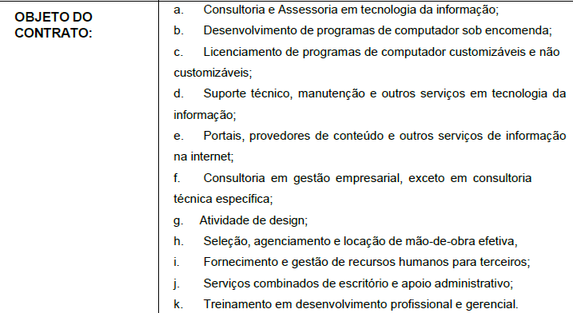

--------------------------------------

**Contrato DISCOVER:**

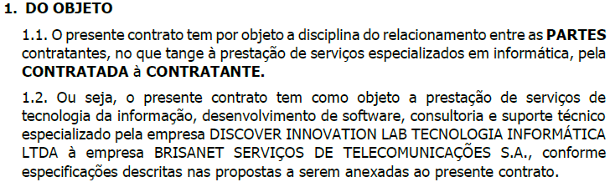

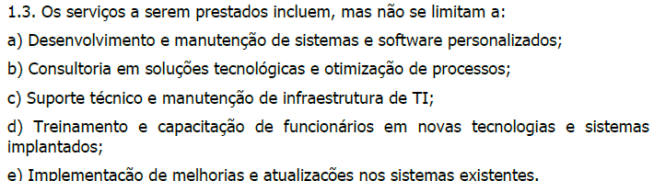

--------------------------------------

**Contrato MG:**



1. A Ré, por certo, não pode ser responsabilizada pelos contratos de consultoria de informática celebrados pela Autora, quem não apresentam qualquer relação aparente com o presente caso.
2. Ademais, tampouco existe qualquer indício de nexo de causalidade entre esses pretensos “danos” e os alegados (e não provados) atos ilícitos atribuídos à Ré, o que confirma a completa improcedência também do pleito subsidiário da Autora.

# SUBSIDIARIAMENTE | O ADIMPLEMENTO SUBSTANCIAL DAS OBRIGAÇÕES DA SEIDOR

1. A Seidor, em estrita observação do princípio da eventualidade, ressalta que na remotíssima hipótese de se desconsiderar todas as robustas provas trazidas aos autos e que demonstram a completa improcedência dos pleitos da Autora, deve-se ser considerado o adimplemento substancial das suas obrigações contratuais.
2. Afinal, um dos pedidos formulados pela Brisanet é a rescisão de **todos os Contratos** por alegado inadimplemento absoluto da Seidor. Tal pedido, todavia, não merece maiores considerações, uma vez que as alegações da autora apenas se limitam a 2 (dois) do total de 5 (cinco) contratos firmados entre as Partes e que, ainda assim, foram integralmente cumpridos pela Ré.
3. Afinal, conforme amplamente exposto nos itens III e VIII acima, a Seidor cumpriu com o cronograma ajustado dos Contratos, e entregou todas as fases neles previstas, contando com a aprovação e assinatura da Autora nos Termos de Aceite de **todas as 3 Ondas**, concluindo o projeto.
4. Tais fatos são inegáveis e incontroversos!
5. Ainda que a Autora tivesse êxito em comprovar qualquer violação de obrigação contratual da Seidor, o que se nega e se admite apenas para fins argumentativos, isso jamais seria capaz de invalidar todos os serviços prestados pela Seidor à Autora ao longo de 2 (dois) anos, em especial diante da subdivisão do Projeto Brisanet em fases que foram sendo, aos pontos, entregues pela Seidor e validadas pela Autora.
6. A prova maior disso é que a Autora utiliza a solução proposta e implementada pela Seidor desde meados de 2023, vendeu, e segue vendendo, chips e planos de celular para seus clientes, em uma operação que segue em pleno crescimento.
7. Conforme reconhecido pela jurisprudência, **trata-se de adimplemento substancial das obrigações** que afasta eventual pedido da contraparte de encerramento da relação contratual. Neste sentido, veja-se o entendimento do TJSP:

DIREITO CIVIL. APELAÇÃO. CONTRATOS. COMPROMISSO DE COMPRA E VENDA. RECURSO PROVIDO. 1. A sentença julgou (a) parcialmente procedente a ação referente ao processo nº 1008671-17.2014.8.26.0127; (b) improcedente a cautelar referente ao processo nº 1002000-75.2014.8.26.0127; (c) parcialmente procedente a ação referente ao processo nº 1002547-18.2014.8.26.0127. 2. A questão em discussão consiste em determinar (i) os efeitos do negócio sub judice; (ii) se o compromisso de compra e venda em questão é rescindível. 3. A revelia da imobiliária que intermediou o negócio não altera o desfecho da lide. 4. O réu não nega ter recebido os valores discriminados nos documentos que instruem a inicial, limitando-se afirmar que parte desses valores diz respeito à quitação de alugueres. 5. Os elementos dos autos revelam que esses documentos se referem ao pagamento de parcelas do preço do imóvel e não de alugueres. 6. Tais documentos dão conta do pagamento de ao menos R$ 56.800,00. 7. **Considerando que as partes pactuaram o preço do imóvel em R$ 60.000,00, segundo o próprio réu, e tendo havido a quitação de R$ 56.800,00, aplica-se ao caso concreto a teoria do adimplemento substancial. 8. Declara-se a existência, validade e eficácia do compromisso de compra e venda pelo valor final de R$ 60.000,00, a quitação de R$ 56.800,00 e a impossibilidade de rescisão do negócio**. 9. Portanto, (1) reconhece-se a parcial procedência da presente demanda, referente ao processo nº 1008671-17.2014.8.26.0127; (2) dá-se por prejudicada a cautelar de exibição de documento atinente ao processo nº 1002000-75.2014.8.26.0127; (3) julga-se improcedente a ação de rescisão contratual relativa ao processo nº 1002547-18.2014.8.26.0127. 10. Sentença reformada. Recurso provido.[87]

1. Veja-se, nesse sentido, que cada Sprint definido no cronograma do projeto foi testado e aprovado pelas equipes da Brisanet, que assinou os Termos de Aceite de Entrega, conforme documentação juntada.
2. Essa aprovação gradual dos serviços prestados pela Seidor era posteriormente reafirmada por meio do aceite de entrega das Ondas, que confirmava que todas as funcionalidades das Sprints estavam operantes e que não havia qualquer falha que comprometesse o uso da ferramenta.
3. Ou seja, a própria Brisanet reconhece que testou as funcionalidades das ferramentas desenvolvidas pela Seidor e que eventuais pendências não impactariam o projeto. Acolher a tese em contrário da Brisanet seria, portanto, recompensar um comportamento contraditório e oportunista da demandante, a qual, cumpre salientar, segue utilizando as soluções implementadas pela Seidor.
4. Também é preciso que se considere, em qualquer hipótese de procedência dos pleitos da Autora, que **apenas 2(dois)** dentre os 5 (cinco) Contratos celebrados entre as Partes estão envolvidos na presente ação.
5. A Seidor já demonstrou, no item II.B acima, que as Partes celebraram 5 (cinco) contratos com objetos distintos, em momentos distintos da relação havida entre as Partes e que perdurou por cerca de 2 (dois) anos.
6. Com efeito, os fatos narrados pela Autora não têm qualquer relação com o Contrato de Desenho de Soluções, o Contrato de Implementação Preliminar e o Contrato de Licenciamento de Software – os fatos que foram apresentados na petição inicial como fundamento aos pedidos da Autora estão relacionados unicamente ao Contrato de Implementação e ao Contrato de Smart Attencion.
7. Assim, ainda que se pudesse cogitar que os pedidos da Autora fossem procedentes, o que se admite apenas para fins argumentativos, a ação jamais poderia ser julgada totalmente procedente, tendo em vista que os seus pleitos não abrangem todos os Contratos.
8. Em termos práticos, isso significa a **imediata exclusão de um valor de R$ 3.665.816,42** (três milhões e seiscentos e sessenta e cinco mil e oitocentos e dezesseis reais e quarenta e dois centavos), em valores históricos, do pedido da Autora, o que certamente deveria ser levado em consideração para fins de distribuição dos ônus sucumbenciais.
9. Diante do quanto exposto, em qualquer cenário que se imagine, é inegável que a própria Brisanet confirma ter havido adimplemento substancial das obrigações por parte da Seidor, não havendo, portanto, como se acolher qualquer pedido de rescisão dos contratos formulado pela autora.

# O PEDIDO DE TUTELA DE URGÊNCIA NÃO PODE SER DEFERIDO | AUSÊNCIA DOS REQUESITOS LEGAIS

1. O pedido de tutela de urgência apresentado pela Autora foi corretamente indeferido por este D. Juízo, conforme se denota da decisão de Evento XX, e esta decisão deve ser mantida por seus próprios fundamentos.
2. Afinal, em razão do quanto acima já exposto, é óbvio e claro que não há qualquer probabilidade do direito do quanto alegado pela Autora – ela assinou as Solicitações de Mudança e os Termos de Aceite das principais entregas do Contrato de Implementação, e os demais Contratos sequer foram objeto de pedidos por parte dela.
3. Tampouco há que se falar em *periculum in mora*, tendo em vista **(i)** o total do valor do projeto, que se aproximou dos R$ 30 milhões, em comparação com o valor em aberto das faturas devidas pela Autora, de aproximadamente R$ 6 milhões; bem como **(ii)** do porte econômico da Autora, que é a principal operadora de telefonia da região nordeste do Brasil.
4. Diante do quanto exposto, em não havendo o preenchimento dos requisitos legais para a concessão da tutela de urgência pleiteada pela Autora, deve ser mantida a r. decisão que a rejeitou, pelos seus próprios fundamentos.

# O PEDIDO RECONVENCIONAL DA RÉ

1. Como demonstrado nesta contestação, a Seidor adimpliu com todas as obrigações dispostas nos contratos, razão pela qual faz jus ao recebimento dos valores previamente pactuados pelas partes.
2. Ademais, conforme previsto na Cláusula 3.1 do Contrato de Implementação,[88] o faturamento à Brisanet somente ocorria “***mediante aceite do evento e execução das atividades descritas no item 3.1*** *acima e através de emissão de Notas Fiscais de Serviços*”. Em outras palavras, **nenhuma Nota Fiscal foi emitida sem a prévia aprovação da Brisanet**!
3. Ademais, é incontroverso nestes autos que a Brisanet deliberadamente deixou de pagar os valores devidos à Seidor, conforme notas fiscais a seguir listadas pelos seus valores históricos:

|  |  |
| --- | --- |
| **NF** | **Valor** |
| 7479 | R$ 1.519.677,93 |
| 7524 | R$ 451.376,54 |
| 7670 | R$ 713.622,31 |
| 7725 | R$ 586.662,25 |
| 7783 | R$ 119.770,00 |
| 7786 | R$ 315.479,00 |
| 7959 | R$ 44.250,00 |
| **Total** | **R$ 3.750.838,03** |

1. Assim, por meio da presente reconvenção, a Seidor requer seja a Brisanet condenada ao pagamento das parcelas vencidas e não pagas pela autora, acrescidas dos consectários contratuais e legais, que são efetivamente devidas, conforme a seguir exposto.

## NF 7479, valor de R$ 1.519.677,93 (Parcela go live R3)

1. A NF 7479 (Evento 1, NFISCAL20, p. 01) diz respeito aos valores devidos pela Brisanet pelos serviços prestados pela Seidor para realização do *GO LIVE* da Onda 3 do Contrato de Implementação. Conforme detalhado na SMD-71,[89] a Brisanet solicitou o replanejamento do *GO LIVE* da Onda 3, para que acontecesse em conjunto com o *GO LIVE* da solução de venda de combo desenvolvida pela Brisanet:

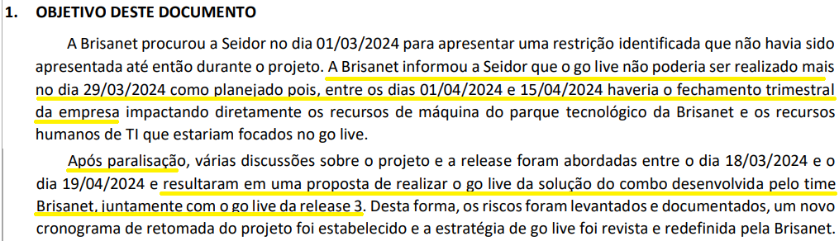

1. A acomodação da solicitação da Brisanet em data posterior, conforme cronograma abaixo, resultaria em uma série de custos adicionais, detalhados na SMD-71, a qual foi aprovada pela autora por e-mail:[90]



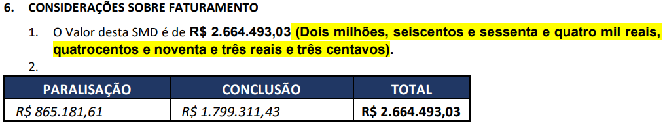

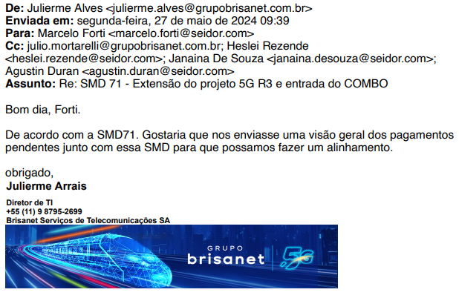

1. A NF 7479, portanto, diz respeito a serviços aprovados pela Brisanet e realizados pela Seidor, de modo que não há justificativa razoável para a recusa no pagamento dos respectivos valores, montante que deve ser acrescido de juros de mora e demais consectários legais.

## NF 7524, valor de R$ 451.376,54 (Fim da estabilização)

1. A NF 7524[91], também relativa ao Contrato de Implementação, relativa ao mês de junho de 2024, além dos custos inerentes ao projeto, considera parcelas dos custos decorrentes das modificações gerais promovidas por meio da SMD-11[92] e os valores a título de horas extras pela equipe da Seidor no atendimento à solicitação de mudança feita pela própria Brisanet (SMD-74) para atuação no teste integrado:

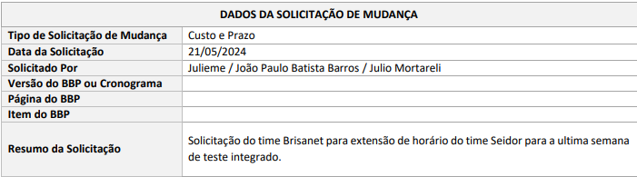

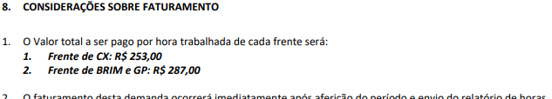

1. Essa cobrança foi autorizada pela Brisanet em e-mail enviado pelo seu diretor, sr. Julierme Arrais, em 17/06/2024:[93]

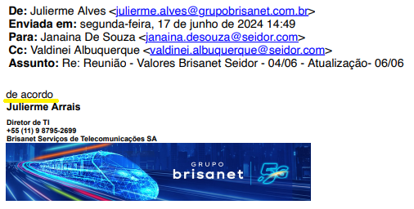

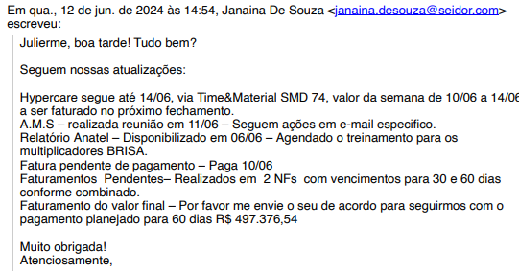

1. A concordância da Brisanet, portanto, deixa claro que os serviços foram prestados pela Seidor, não havendo qualquer justificativa da Brisanet para não arcar com os respectivos valores.

## NF 7670, valor de R$ 713.622,31 (Suporte AMS JUN/2024)

1. Em relação aos valores pela atuação da Seidor no mês de junho de 2024 no âmbito do contrato *Smart Attention[94]*, igualmente a Brisanet, conforme e-mail enviado pelo sr. Tiago Fakeiti, autorizou expressamente a emissão das notas fiscais:

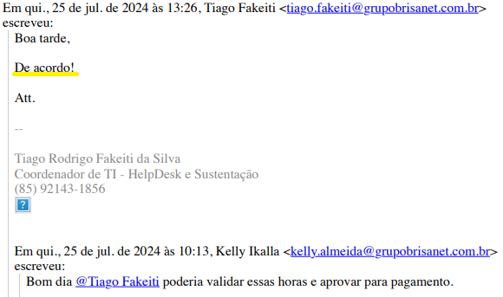

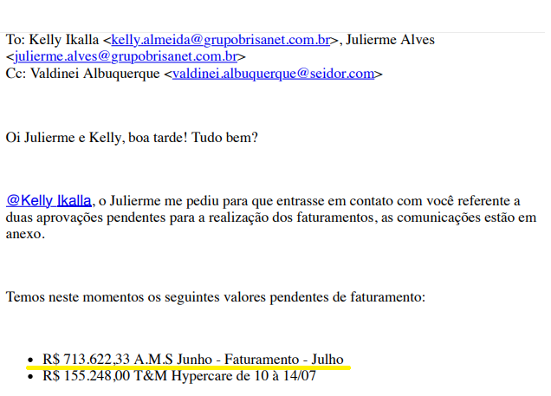

1. Fica claro, portanto, que é devido pela Brisanet o pagamento dos valores relativos aos serviços cobrados na NF 7670[95] e que a sua recusa é indevida, uma vez que a autora já havia aprovado a emissão das faturas pela Seidor, o que comprova o comportamento contraditório por parte da Brisanet.

## NF 7725, valor de R$ 586.662,25 (Suporte AMS JUL/2024)

1. Em relação aos serviços prestados pela ré em julho de 2024, relativos ao contrato *Smart Attention*,[96] cobrados por meio da NF 7725,[97] igualmente a recusa de pagamento pela Brisanet é injustificada. A autora, por meio do seu coordenador de TI, sr. Tiago Fakeiti, já havia autorizado o pagamento dos valores ainda em 12/08/2024, após ter solicitado esclarecimentos à Seidor:

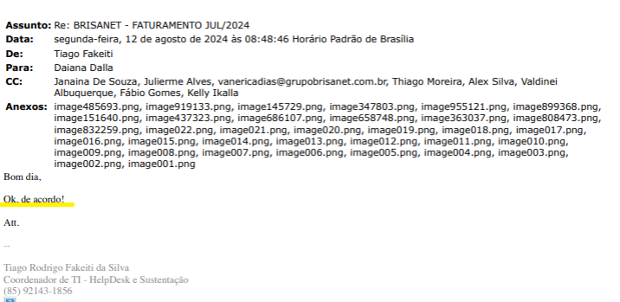

1. A recusa da Brisanet, portanto, nada mais é do que manifestação do seu comportamento contraditório e uma evidência de que a presente ação é uma tentativa de deixar de pagar o que é devido e de se locupletar às custas da Seidor, o que não se pode admitir.

## NF 7783, valor de R$ 44.250,00 (Bodyshop)

1. Acerca dos valores relativos aos serviços prestados pela equipe da Seidor no mês de setembro de 2024 (Contrato de *Smart Attention*), em que pese a ausência de pagamento, a Brisanet, conforme e-mails enviados pelo sr. Tiago Fakeiti e pelo sr. Felipe Xavier, autorizou expressamente a emissão das notas fiscais, o que comprova a regular prestação de serviços e a recusa injustificada da autora em adimplir com suas obrigações:

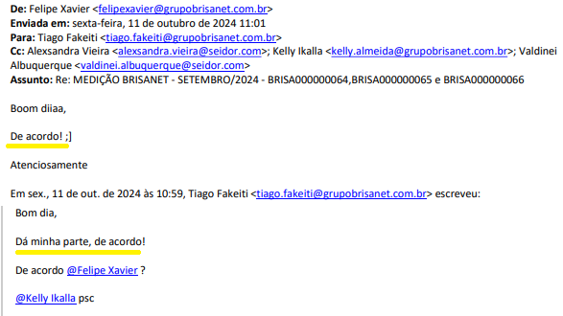

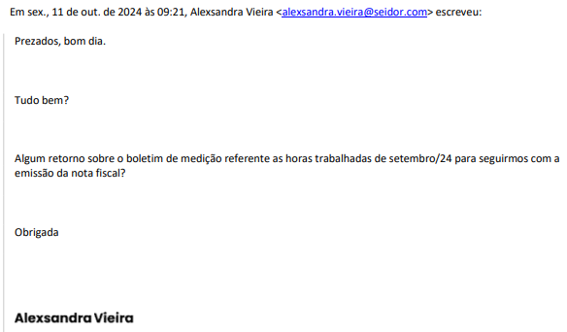

1. Uma vez que a própria Brisanet reconheceu a prestação dos serviços pelas equipes da Seidor, requer a ré/reconvinte seja a Brisanet condenada a pagar os valores cobrados por meio da NF 7783 (doc. [x]).

## NF 7786, valor de R$ 315.479,00 (Suporte AMS AGO/2024)

1. Conforme troca de e-mails entre as partes, o coordenador de TI da Brisanet, sr. Tiago Fakeiti, autorizou o faturamento de R$ 303.979,00, relativo a horas trabalhadas pela equipe da Seidor em agosto 2024, que posteriormente aprovou o acréscimo de R$ 11.500,00, totalizando R$ 315.479,00:

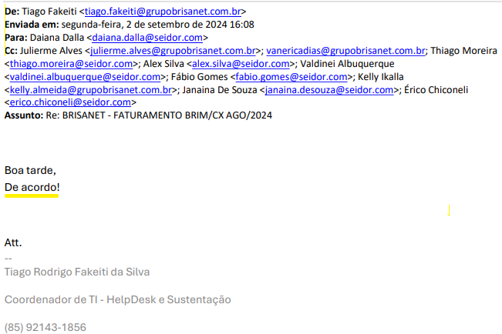

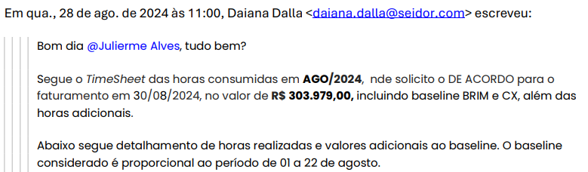

1. Também em relação à NF 7786 (Evento 1, NFISCAL20, p. 07), portanto, houve a aprovação do faturamento pela Brisanet, razão pela qual a recusa no pagamento é indevida e deve ser compelida a arcar com os valores cobrados pela Seidor.

## NF 7956, valor de R$ 119.770,00 (Bodyshop)

1. Por fim, no que diz respeito à NF 7956 (doc. [x]), também relativa a serviços prestados pela equipe da Seidor no mês de agosto de 2024 (contrato *Smart Attention*, Evento 1, CONTR9), em que pese a ausência de pagamento, a Brisanet, aprovou em duplicidade a emissão das notas fiscais (doc. [x]), conforme e-mails enviados pelo sr. Tiago Fakeiti e pelo sr. Felipe Xavier (doc. [x]), o que comprova a regular prestação de serviços e a recusa injustificada da autora em adimplir com suas obrigações:

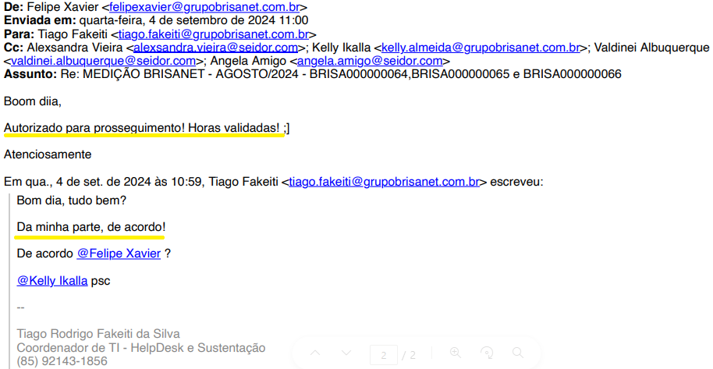

1. Diante do reconhecimento pela própria Brisanet da regular prestação dos serviços pelas equipes da Seidor, requer seja condenada a Brisanet ao pagamento dos valores inscritos na NF 7956.

## Multa contratual e juros de mora

1. Uma vez que a Brisanet injustificadamente se recusou a arcar com os valores devidos à Seidor, conforme detalhado nos itens acima, deve ser condenada ao pagamento do montante estampado nas notas fiscais, acrescidos de juros e correção monetária, bem como das multas e demais verbas previstas nos contratos.
2. A mora nesse caso, nos termos dos arts. 394 e 397 do Código Civil, **é automática**, e aplica-se a partir do inadimplemento do devedor:

Art. 394. Considera-se em mora o devedor que não efetuar o pagamento e o credor que não quiser recebê-lo no tempo, lugar e forma que a lei ou a convenção estabelecer.

Art. 397. O inadimplemento da obrigação, positiva e líquida, no seu termo, constitui de pleno direito em mora o devedor.

1. No que diz respeito aos valores não pagos relativos ao contrato de implementação S/4HANA (Evento 1, CONTR8), ou seja, às **notas fiscais 7479 e 7524**, deve a Brisanet arcar com a penalidade prevista na cláusula 3.5, de 2% (dois por cento), com juros de mora de 1% (um por cento) ao mês e, uma vez que os atrasos são superiores a trinta dias, com correção monetária desde a data do vencimento:

3.5. Ocorrendo atraso no pagamento dos serviços prestados, a CONTRATANTE obriga-se a pagar **multa de 2% (dois por cento)**, incidente sobre o(s) valore(s) em atraso, **acrescida de juros de 1% (um por cento) ao mês**, sendo que **se o atraso for superior a 30 (Trinta) dias, incidirá, igualmente, correção monetária “pró-rata”, com base na variação do IPCA/IBGE**, devida desde a(s) data(s) do(s) vencimento(s), até a do efetivo pagamento, incidente sobre o(s) valor(es) em atraso.

1. Ainda, uma vez que a Seidor se viu obrigada a promover judicialmente a cobrança dos valores, deve a Brisanet ser condenada a pagar honorários advocatícios equivalentes a 20% (vinte por cento) sobre o montante cobrado, bem como todas as despesas e custas judiciais incorridas pela ré/reconvinte:

3.6. **Havendo cobrança judicial**, pagamento de todas as despesas e custas judiciais, **assim como honorários advocatícios, desde já fixados em 20% (vinte por cento) sobre o valor devido** ou, não sendo ajuizada ação, 10% (dez por cento) se houver intervenção extrajudicial de advogado para promover a autocomposição.

1. Em relação aos valores inadimplidos remanescentes, conforme notas fiscais 7670, 7725, 7783, 7786 e 7956, uma vez que estes dizem respeito ao contrato *Smart Attention* (Evento 1, CONTR9), igualmente a Brisanet deve ser condenada a arcar com os valores a título de multa, juros e correção monetária, nos termos da cláusula 2.11:

2.11. Na ocorrência de atraso no pagamento, a contratante estará sujeita ao **pagamento de multa moratória no valor de 2% (dois por cento) dos valores devidos e não pagos, acrescidos de juros de 1% (um por cento) ao mês, calculados pro rata temporis em relação a períodos inferiores a 1 (um) mês, além da atualização monetária correspondente ao período em mora, calculada pelo IPCA/IBGE**, ou por qualquer outro índice permitido por lei que venha a substituí-lo e que reflita adequadamente a inflação ocorrida no período a que se refere, sem prejuízo de quaisquer outras medidas que a contratada possa vir a tomar, inclusive na esfera judicial. Tanto os juros quanto a atualização monetária aqui estipulados serão calculados entre a data prevista do vencimento das faturas e a data do efetivo pagamento.

1. Por fim, em razão da cobrança judicial das parcelas vencidas e não pagas, deve a Brisanet ser condenada ao pagamento de honorários advocatícios de 20% (vinte por cento) sobre o valor devido, bem como de todas as despesas e custas judiciais, conforme cláusula 2.12:

2.12. **Havendo cobrança judicial, pagamento de todas as despesas e custas judiciais, assim como honorários advocatícios, desde já fixados em 20% (vinte por cento) sobre o valor devido** ou, não sendo ajuizada ação, 10% (dez por cento) se houver intervenção extrajudicial de advogado para promover a autocomposição.

1. Para sintetizar os valores cobrados, a Seidor colaciona a planilha abaixo, em que estão discriminadas as parcelas que devem ser pagas pela Brisanet:



1. Isto posto, requer a Seidor seja a Brisanet condenada ao pagamento de **R$ 5.632.132,65**, devidamente atualizado e acrescido dos consectários legais.

## A necessária condenação da Autora ao pagamento de honorários advocatícios e reembolso de custas judiciais

1. Além do pagamento dos valores atualizados das Notas Fiscais inadimplidas, a Autora ainda deverá ser condenada ao pagamento de honorários advocatícios que foram **previamente fixados pelas Partes em 20% do valor devido**, nos termos da Cláusula 3.6 do Contrato de Implementação:

3.6. Havendo cobrança judicial, pagamento de todas as despesas e custas judiciais, **assim como honorários advocatícios, desde já fixados em 20% (vinte por cento) sobre o valor devido** ou, não sendo ajuizada ação, 10% (dez por cento) se houver intervenção extrajudicial de advogado para promover a autocomposição.[98]

1. Além disso, a Autora ainda deverá ser condenada ao pagamento de honorários sucumbenciais e reembolso das custas processuais suportadas pela Ré, conforme percentuais e valores a serem fixados por este D. Juízo.

# CONCLUSÃO E PEDIDOS

1. A Seidor demonstrou que os pedidos apresentados pela Autora não guardam qualquer relação com a realidade: as Partes celebraram 5 (cinco) contratos ao longo de 2 (dois) anos de relacionamento, de maneira consecutiva, e entregou o sistema SAP nos termos previstos nos Contratos e nas Solicitações de Mudança apresentadas pela Brisanet em 20.7.2024.
2. A Autora assinou os Termos de Aceite respectivos, confirmando o encerramento dos Contratos por adimplemento das obrigações da Seidor, e passou a utilizar o sistema SAP normalmente.
3. Por certo, como em todo qualquer projeto desse tamanho, e considerada a completa ausência de processos internos da Autora, que estava debutando no mercado da telefonia móvel, algumas questões técnicas podem ter surgido após a entrega, mas enquanto a Seidor prestou serviços à Autora, eles foram **todos** devidamente resolvidos.
4. As questões posteriores que eventualmente tenham surgido, e que **não foram provadas pela Autora**, certamente jamais poderiam invalidar todo o trabalho desenvolvido pela Seidor ao longo desses 2 (dois) anos de relação contratual, sobretudo quando a Autora está utilizando, como sempre utilizou, a solução por ela proposta e implementada para executar o seu objeto social.
5. Diante de tudo o quanto exposto, portanto, a Seidor requer seja a ação movida pela Brisanet julgada TOTALMENTE IMPROCEDENTE, e, consequentemente, que sejam julgados totalmente procedentes os pedidos reconvencionais apresentados pela Seidor, conforme acima expostos.
6. Subsidiariamente, na remota hipótese de se considerar que houve alguma falha da Seidor na condução dos Contratos, requer-se seja considerado o **adimplemento substancial de suas obrigações**, especialmente diante da entrega efetiva do sistema SAP à Autora, que o utiliza em sua operação desde meados de 2023, bem como a sua sucumbência mínima em relação aos pedidos apresentados pela Autora.
7. Por fim, a Seidor requer sejam as futuras publicações dirigidas EXCLUSIVAMENTE ao advogado PAULO GUILHERME DE MENDONÇA LOPES, inscrito na OAB/SP sob o nº 98.709, com escritório profissional na Rua Dr. Renato Paes de Barros 1017, 5º andar – Conj. 51, Cep 04530-001, na cidade e estado de São Paulo, sob pena de nulidade (art. 272, § 5º do Código de Processo Civil).

Termos em que,

pede deferimento.

São Paulo/SP, 26 de janeiro de 2026

**Paulo Guilherme de Mendonça Lopes**

OAB/SP 98.709

1. Doc. 01 e Doc. 02.
2. Software de gestão empresarial
3.
4. Doc. XX.
5. Doc. XX.
6. Doc. XX a Doc. XX.
7. Doc. XX.
8. Doc. XX.
9. Doc. XX.
10. Doc. XX.
11. Doc. XX a Doc. XX.
12. Doc. XX, págs. 5 e 6.
13. Doc. XX a Doc. XX.
14. Doc. XX [SMD11]
15. Doc. XX.
16. Doc. XX.
17. Doc. XX e Doc. XX.
18. Doc. XX.
19. Doc. XX.
20. Doc. XX a Doc. XX.
21. Doc. XX a Doc. XX.
22. Doc. XX.
23. Doc. XX.
24. Doc. XX.
25. Doc. XX.
26. Doc. XX.
27. Doc. XX.
28. Doc. XX (e-mail de 10.6.2024 Reunião- Valores Brisanet Seidor – 04/06
29. Evento 1, EMAIL 14, pág. 5-7
30. Evento 1, EMAIL 14, pág. 3-4
31. Evento 1, EMAIL 14, pág. 2
32. Evento 1, EMAIL 14, pág. 2
33. Evento 1, p. 02.
34. AREsp n. 2.064.322/GO, relator Ministro Raul Araújo, Quarta Turma, julgado em 03/11/2025, DJEN de 10/11/2025.
35. Evento 1, p. 02.
36. Evento 1, p. 05.
37. Evento 1, p. 06.
38. TJSP;  Apelação Cível 1058609-96.2013.8.26.0100; Relator (a): Marino Neto; Órgão Julgador: 11ª Câmara de Direito Privado; Foro Central Cível - 42ª Vara Cível; Data do Julgamento: 07/10/2021; Data de Registro: 07/10/2021.
39. TJSP;  Apelação Cível 1058609-96.2013.8.26.0100; Relator (a): Marino Neto; Órgão Julgador: 11ª Câmara de Direito Privado; Foro Central Cível - 42ª Vara Cível; Data do Julgamento: 07/10/2021; Data de Registro: 07/10/2021, p. 10.
40. TJSP;  Embargos de Declaração Cível 2209618-19.2021.8.26.0000; Relator (a): Lino Machado; Órgão Julgador: 30ª Câmara de Direito Privado; Foro de Marília - 5ª. Vara Cível; Data do Julgamento: 24/10/2021; Data de Registro: 24/10/2021.
41. TJSP;  Embargos de Declaração Cível 2209618-19.2021.8.26.0000; Relator (a): Lino Machado; Órgão Julgador: 30ª Câmara de Direito Privado; Foro de Marília - 5ª. Vara Cível; Data do Julgamento: 24/10/2021; Data de Registro: 24/10/2021, p. 04.
42. AgInt nos EDcl no AREsp n. 615.888/SP, relator Ministro Antonio Carlos Ferreira, Quarta Turma, julgado em 14/9/2020, DJe de 22/9/2020.
43. TJSP;  Apelação Cível 1030451-43.2022.8.26.0576; Relator (a): Mário Daccache; Órgão Julgador: 29ª Câmara de Direito Privado; Foro de São José do Rio Preto - 2ª Vara Cível; Data do Julgamento: 19/12/2025; Data de Registro: 19/12/2025
44. Evento 1, p. 08.
45. Evento 1, CONTR6, p. 29.
46. AgInt nos EDcl no AREsp n. 615.888/SP, relator Ministro Antonio Carlos Ferreira, Quarta Turma, julgado em 14/9/2020, DJe de 22/9/2020.
47. AgInt nos EDcl no AREsp n. 615.888/SP, relator Ministro Antonio Carlos Ferreira, Quarta Turma, julgado em 14/9/2020, DJe de 22/9/2020, p. 12.
48. TJSP;  Apelação Cível 1010649-71.2017.8.26.0564; Relator (a): Walter Exner; Órgão Julgador: 36ª Câmara de Direito Privado; Foro de Arujá - 1ª Vara; Data do Julgamento: 27/11/2025; Data de Registro: 27/11/2025.
49. TJSP;  Agravo Interno Cível 2155433-89.2025.8.26.0000; Relator (a): Marco Pelegrini; Órgão Julgador: 12ª Câmara de Direito Privado; Foro de Nova Odessa - 2ª Vara Judicial; Data do Julgamento: 19/08/2025; Data de Registro: 19/08/2025.
50. REsp n. 1.195.642/RJ, relatora Ministra Nancy Andrighi, Terceira Turma, julgado em 13/11/2012, DJe de 21/11/2012.
51. Disponível em <https://statusinvest.com.br/acoes/brst3>, acesso em 16/01/2026.
52. Disponível em <https://informacoes.anatel.gov.br/paineis/acessos/panorama>, acesso em 16/01/2026.
53. Disponível em <https://grupo.brisanet.com.br/diretoria>, acesso em 16/01/2026.
54. Evento 01, EMAIL14.
55. Neste sentido, Bruno Miragem ensina: “A vulnerabilidade fática é espécie ampla, que abrange, genericamente, diversas situações concretas de reconhecimento da **debilidade do consumidor a partir de qualidades subjetivas que denotem sua subordinação estrutural em relação ao fornecedor**. (...) Para além daí, a sobreposição de critérios a partir de qualidades subjetivas que se identifiquem também fundamentam a vulnerabilidade agravada (ou hipervulnerabilidade) do consumidor, caso, por exemplo, da criança, do idoso, ou da pessoa com deficiência, os quais podem ser, em razão de características específicas (reduzido discernimento, falta de percepção), mais suscetíveis aos apelos dos fornecedores. Ela também se verifica em razão de circunstâncias fáticas da própria relação, como é o caso do consumidor enfermo que contrata com operadora do plano de saúde, profissionais médicos ou instituição hospitalar; ou o consumidor analfabeto ou estrangeiro que não conheça o idioma utilizado na relação de consumo específico. Este reconhecimento da vulnerabilidade agravada do consumidor11 ao reconhecer o agravamento de sua condição de debilidade frente ao fornecedor, é útil na interpretação e aplicação das normas de proteção – ou como sugere a doutrina, originando um dever de cuidado especial12 – que atenda a essa situação peculiar.” (MIRAGEM, B. N. B. . Princípio da vulnerabilidade: perpectiva atual e funções no direito do consumidor contemporâneo. In: Bruno Miragem; Claudia Lima Marques; Lúcia Ancona Lopez de Magalhães. (Org.). Direito do Consumidor: 30 anos do CDC. 1ed.São Paulo: Forense, 2020, v. 1, p. 233-262).
56. TJSP; Apelação Cível 1007609-56.2025.8.26.0223; Relator (a): Leonel Costa; Órgão Julgador: 8ª Câmara de Direito Público; Foro de Guarujá - Vara da Fazenda Pública; Data do Julgamento: 09/10/2025; Data de Registro: 09/10/2025.
57. TJSP;  Apelação Cível 1018704-98.2023.8.26.0564; Relator (a): Alexandre David Malfatti; Órgão Julgador: 12ª Câmara de Direito Privado; Foro de São Bernardo do Campo - 6ª Vara Cível; Data do Julgamento: 01/11/2024; Data de Registro: 01/11/2024.
58. [Evento XX e Evento XX]
59. Art. 93 (...) §4º Recebida petição inicial ou intermediária acompanhada de objetos de inviável entranhamento aos autos do processo, o escrivão deverá conferir, arrolar e quantificá-los, lavrando certidão, sempre que possível na presença do interessado, mantendo-os sob sua guarda e responsabilidade até encerramento da demanda.
60. Art. 1.259. Os documentos cuja digitalização em PDF seja tecnicamente inviável devido ao grande volume, por motivo de ilegibilidade (como papeis antigos ou escritos desgastados), em razão do meio em que originalmente produzidos (como mídias, mapas, plantas, radiografias e assemelhados) ou por que devam ser entregues no original serão apresentados ao ofício de justiça no prazo de 10 (dez) dias contados do envio de petição eletrônica (intermediária e/ou inicial) comunicando o fato, os quais serão devolvidos à parte após o trânsito em julgado ou quando determinado pelo juiz do feito, dispensada a remessa ao setor de protocolo.
61. Evento 1, EMAIL14.
62. Evento 1, PARECER17.
63. Evento 1, PARECER17.
64. Relatório Grant Thornton, págs. 30 e 31 (Evento 1, PARECER17).
65. Laudo Grant Thornton, pág. 9 (Evento 1, PARECER17). “***A transição para a ferramenta Azure DevOps*** *a partir da Sprint 10 comprometeu a rastreabilidade dos entregáveis, dificultando o acompanhamento de pendências e validações, especialmente após a exclusão do backlog nos termos de aceite*”.
66. Laudo Grant Thornton, págs. 9 e 10 (Evento 1, PARECER17).
67. Laudo Grant Thornton, pág. 21, falha 18 (Evento 1, PARECER17).
68. [EMAIL14 - XX - REFERNCIA}
69. Evento 1, CONTR8, pág. 28.
70. Evento 1, CONTR8.
71. Doc. XX.
72. Doc. XX.
73. Cláusula 2.1 do Contrato de Implementação (3).
74. Art. 422. Os contratantes são obrigados a guardar, assim na conclusão do contrato, como em sua execução, os princípios de probidade e boa-fé.
75. TEPEDINO, Gustavo; BARBOZA, Heloísa Helena e BODIN DE MORAES, Maria Cecilia. Código Civil Interpretado conforme a Constituição da República. Vol. II. Rio de Janeiro: Renovar, 2012. P. 20-21.
76. TJSP;  Apelação Cível 1004742-63.2016.8.26.0625; Relator (a): Luis Mario Galbetti; Órgão Julgador: 7ª Câmara de Direito Privado; Foro de Taubaté - 3ª Vara Cível; Data do Julgamento: 18/12/2018; Data de Registro: 18/12/2018.
77. TJSP; Apelação Cível -60.2020.8.26.0100; Relator (a): Neto Barbosa Ferreira; Órgão Julgador: 29ª Câmara de Direito Privado; Foro de Diadema - 2ª Vara Cível; Data do Julgamento: 04/11/2025; Data de Registro: 07/11/2025.
78. CONTR9 – XX - referência
79. 3.4. Em caso de rescisão, a CONTRATANTE não fará jus a qualquer reembolso de pagamentos por ela efetuados e, outrossim, deverá quitar os débitos relativos a Serviços prestados pela CONTRATADA durante a vigência do Contrato em decorrência da realização dos Serviços, faturados ou não, que não tenham sido pagos até o término de sua vigência.
80. 12.11. Fica expressamente acordado que em eventuais indenizações não excederá a 30% (trinta por cento) do valor total do Contrato, para uma solução amigável da pendência suscitada.
81. Petição Inicial, pág. 24.
82. TJSP; Apelação Cível 1036162-31.2024.8.26.0100; Relator (a): Pedro Ferronato; Órgão Julgador: Núcleo de Justiça 4.0 em Segundo Grau – Turma III (Direito Privado 2); Foro Central Cível - 16ª Vara Cível; Data do Julgamento: 11/02/2025; Data de Registro: 11/02/2025.
83. REsp n. 1.989.291/SP, relator Ministro Ricardo Villas Bôas Cueva, relator para acórdão Ministro Moura Ribeiro, Terceira Turma, julgado em 7/11/2023, DJe de 23/11/2023.
84. Art. 186. Aquele que, por ação ou omissão voluntária, negligência ou imprudência, violar direito e causar dano a outrem, ainda que exclusivamente moral, comete ato ilícito.
85. Art. 927. Aquele que, por ato ilícito (arts. 186 e 187), causar dano a outrem, fica obrigado a repará-lo.
86. Evento 1, CONTR16.
87. TJSP;  Apelação Cível 1008671-17.2014.8.26.0127; Relator (a): Alexandre Marcondes; Órgão Julgador: 1ª Câmara de Direito Privado; Foro de Carapicuíba - 1ª Vara Cível; Data do Julgamento: 10/12/2025; Data de Registro: 10/12/2025
88. Doc. XX
89. Doc. XX.
90. Doc. XX.
91. Evento 1, NFISCAL20, p. 02
92. Doc. XX.
93. Doc. XX.
94. Evento 1, CONTR9
95. Evento 1, NFISCAL20, p. 04
96. Evento 1, CONTR9
97. Evento 1, NFISCAL20, p. 06
98. Contrato de Implementação (Doc. XX).